Rancang Bangun Ground Control Station Berbasis Web Untuk Pengendalian USV SEANO dan Pemantauan Data Multi-Sensor

Tugas Akhir
Disusun sebagai salah satu syarat untuk
menyelesaikan pendidikan Sarjana Terapan Diploma IV

Oleh
Ali Musthofa Baharudin
222443004



PROGRAM STUDI TEKNOLOGI REKAYASA INFORMATIKA INDUSTRI
JURUSAN TEKNIK OTOMASI MANUFAKTUR DAN MEKATRONIKA
POLITEKNIK MANUFAKTUR BANDUNG
2026

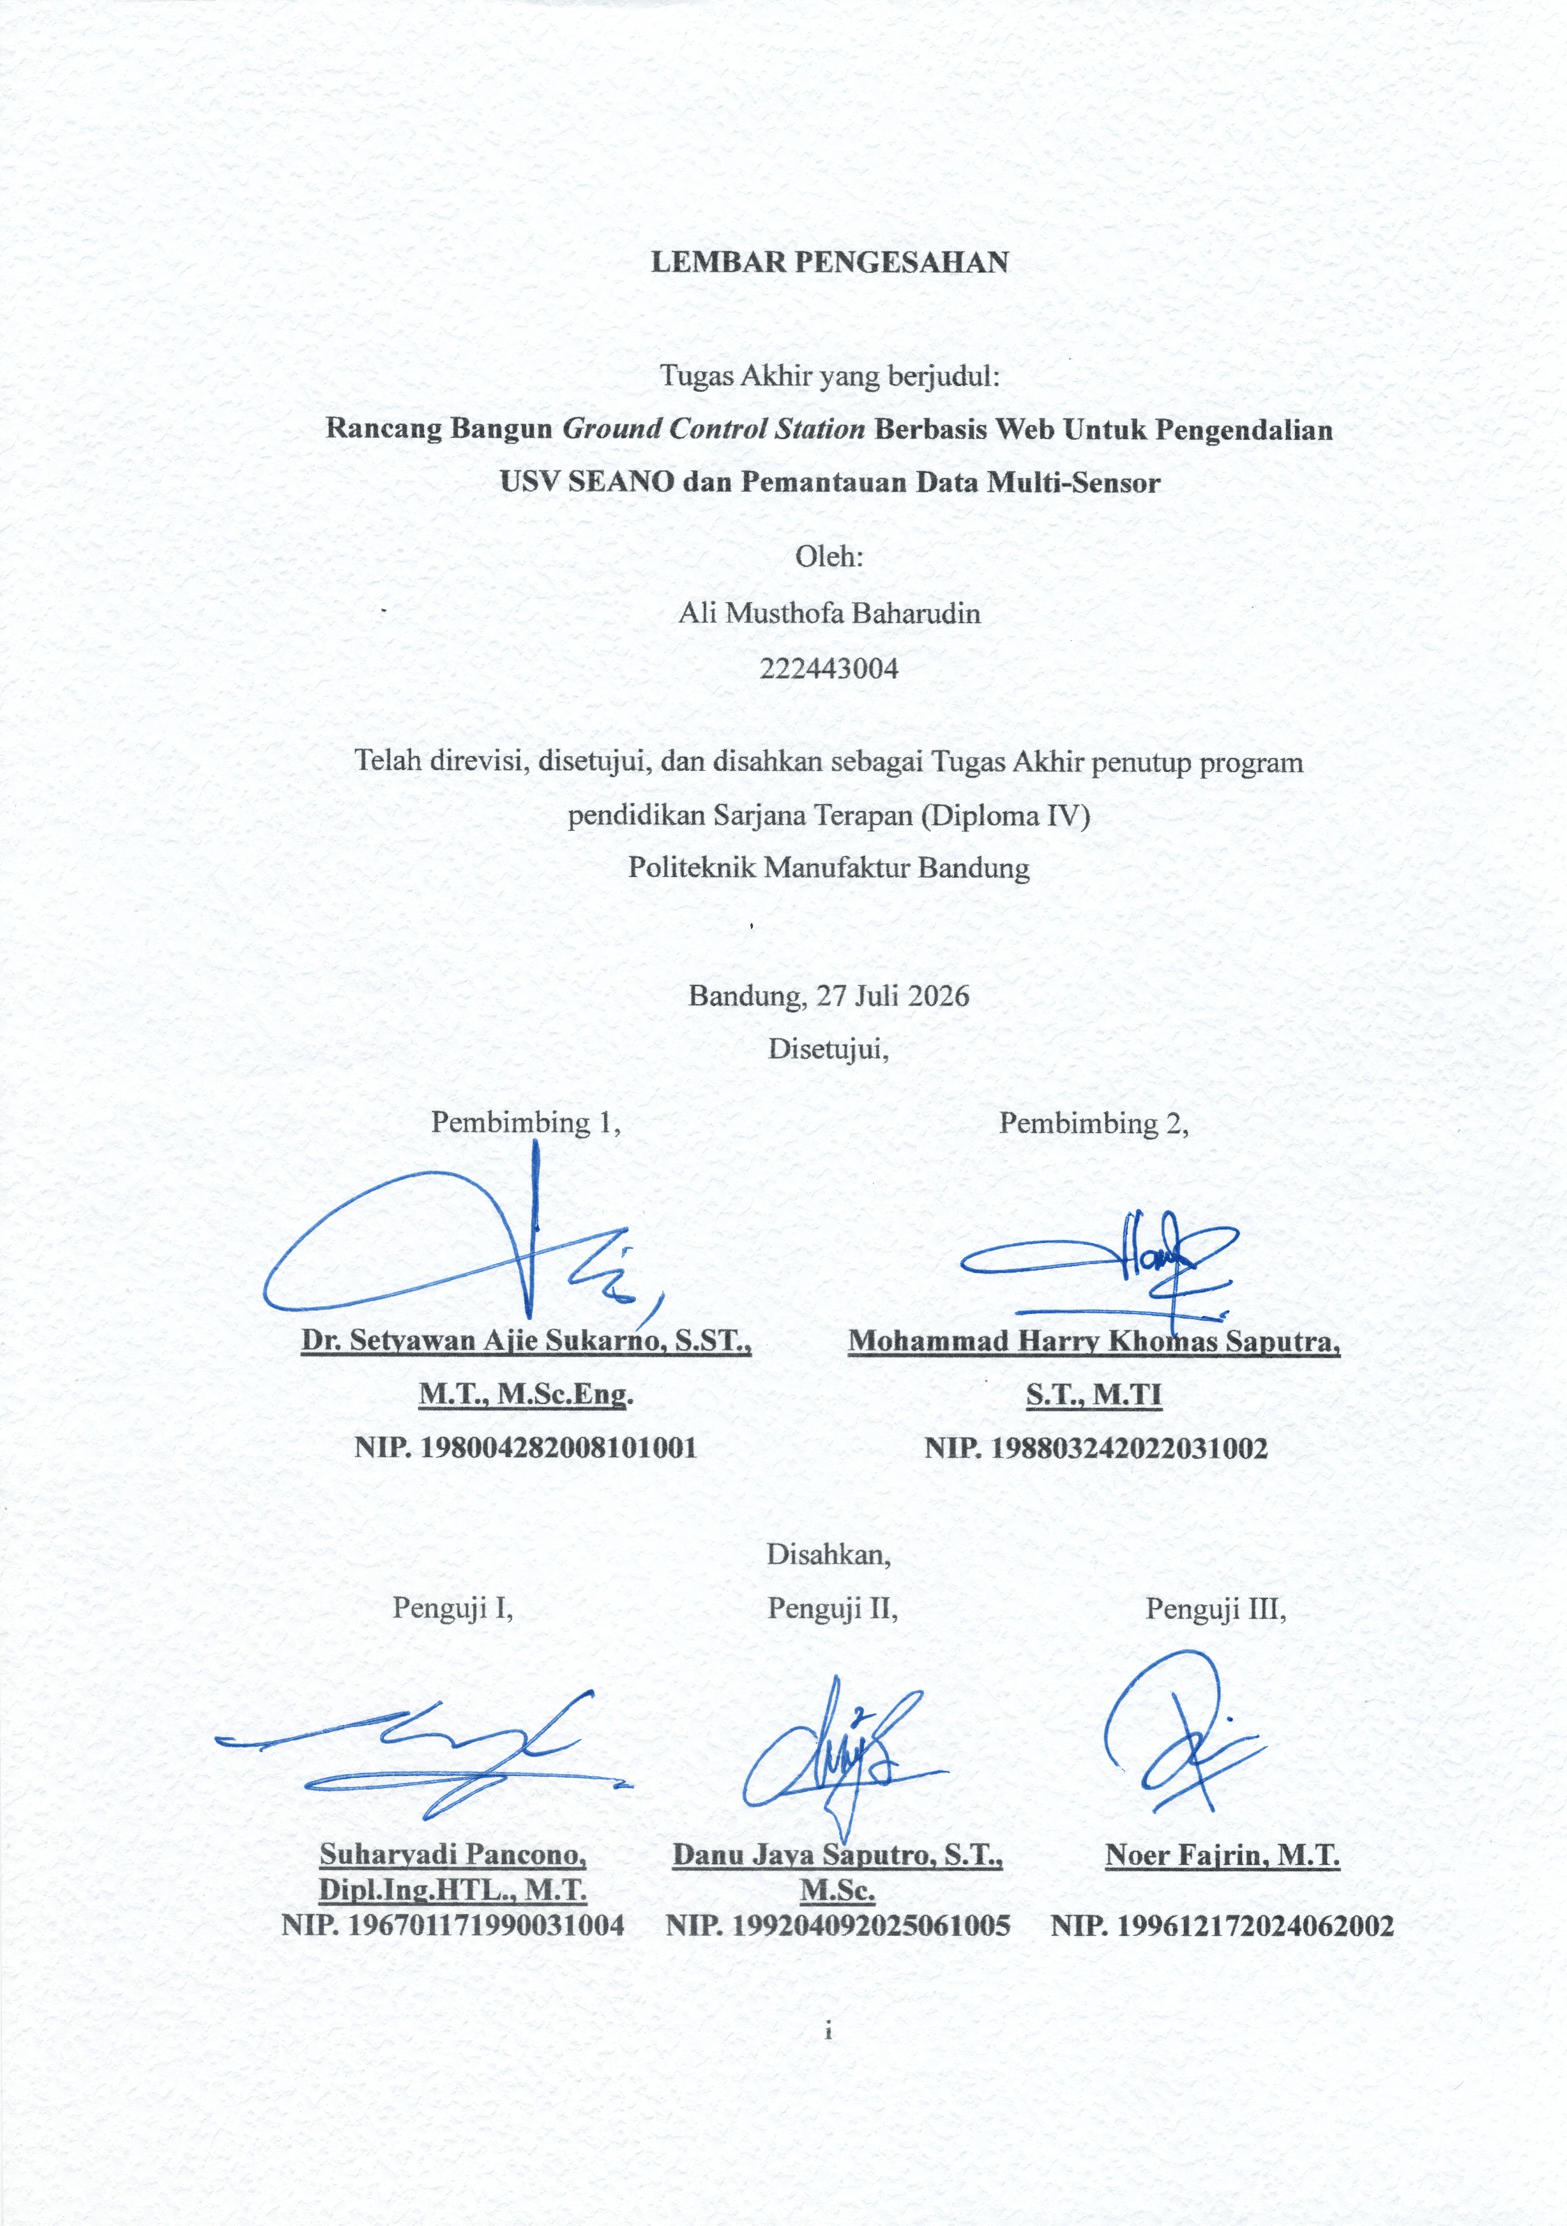
LEMBAR PENGESAHAN

Tugas Akhir yang berjudul:
Rancang Bangun Ground Control Station Berbasis Web Untuk Pengendalian USV SEANO dan Pemantauan Data Multi-Sensor
Oleh:
Ali Musthofa Baharudin
222443004

Telah direvisi, disetujui, dan disahkan sebagai Tugas Akhir penutup program pendidikan Sarjana Terapan (Diploma IV)
Politeknik Manufaktur Bandung

Bandung, 27 Juli 2026
Disetujui,
Pembimbing 1, | Pembimbing 2,
Dr. Setyawan Ajie Sukarno, S.ST.,  M.T., M.Sc.Eng.  NIP. 198004282008101001 | Mohammad Harry Khomas Saputra, S.T., M.TI  NIP. 198803242022031002

Disahkan,
Penguji I, | Penguji II, | Penguji III,
Suharyadi Pancono, Dipl.Ing.HTL., M.T.  NIP. 196701171990031004 | Danu Jaya Saputro, S.T., M.Sc.  NIP. 199204092025061005 | Noer Fajrin, M.T.  NIP. 199612172024062002

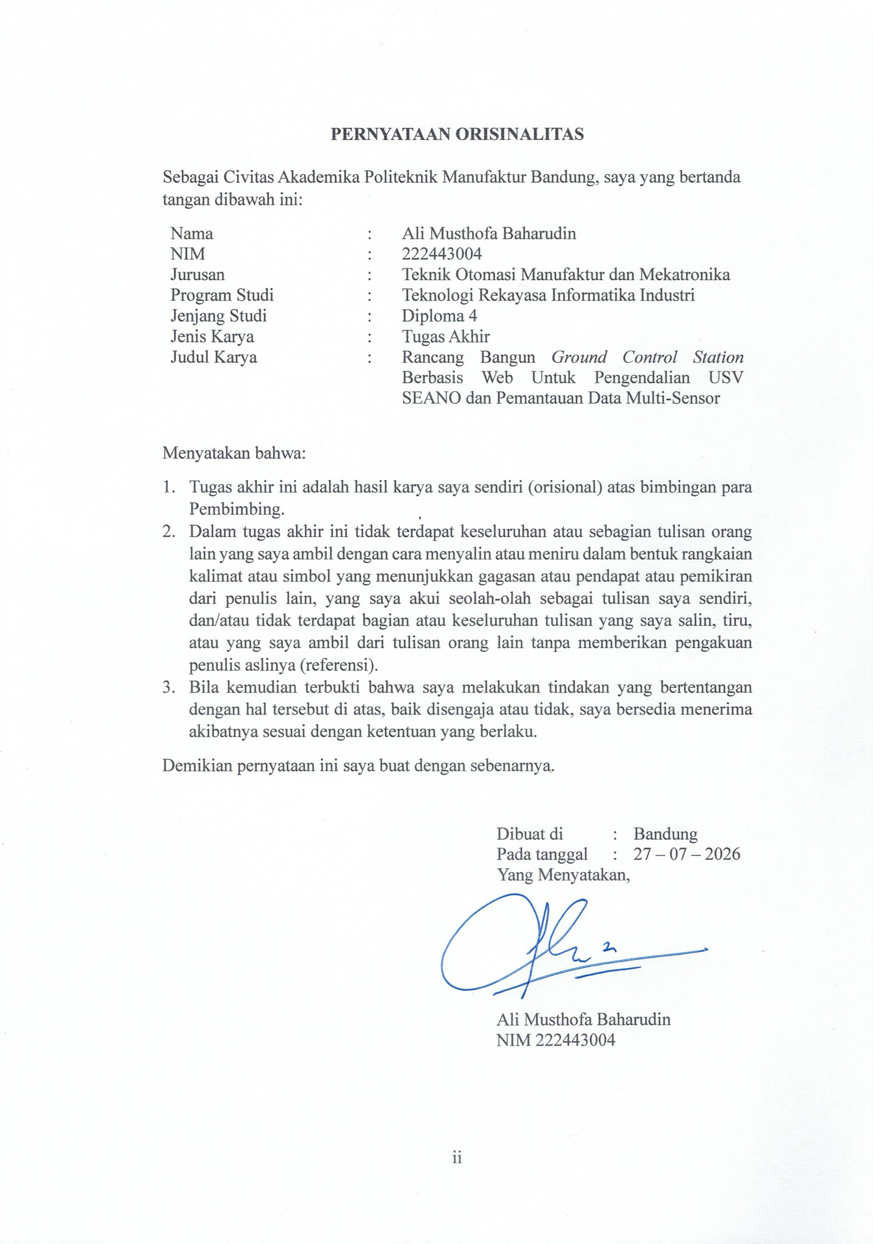
PERNYATAAN ORISINALITAS
Sebagai Civitas Akademika Politeknik Manufaktur Bandung, saya yang bertanda tangan dibawah ini:
Nama | : | Ali Musthofa Baharudin
NIM | : | 222443004
Jurusan | : | Teknik Otomasi Manufaktur dan Mekatronika
Program Studi | : | Teknologi Rekayasa Informatika Industri
Jenjang Studi | : | Diploma 4
Jenis Karya | : | Tugas Akhir
Judul Karya | : | Rancang Bangun Ground Control Station Berbasis Web Untuk Pengendalian USV SEANO dan Pemantauan Data Multi-Sensor

Menyatakan bahwa:
- Tugas akhir ini adalah hasil karya saya sendiri (orisional) atas bimbingan para Pembimbing.
- Dalam tugas akhir ini tidak terdapat keseluruhan atau sebagian tulisan orang lain yang saya ambil dengan cara menyalin atau meniru dalam bentuk rangkaian kalimat atau simbol yang menunjukkan gagasan atau pendapat atau pemikiran dari penulis lain, yang saya akui seolah-olah sebagai tulisan saya sendiri, dan/atau tidak terdapat bagian atau keseluruhan tulisan yang saya salin, tiru, atau yang saya ambil dari tulisan orang lain tanpa memberikan pengakuan penulis aslinya (referensi).
- Bila kemudian terbukti bahwa saya melakukan tindakan yang bertentangan dengan hal tersebut di atas, baik disengaja atau tidak, saya bersedia menerima akibatnya sesuai dengan ketentuan yang berlaku.
Demikian pernyataan ini saya buat dengan sebenarnya.

Dibuat di | : | Bandung
Pada tanggal | : | 27 – 07 – 2026
Yang Menyatakan,
Ali Musthofa Baharudin
NIM 222443004

PERNYATAAN HAK KEKAYAAN INTELEKTUAL (HKI)
Sebagai Civitas Akademika Politeknik Manufaktur Bandung, saya yang bertanda tangan dibawah ini:
Nama | : | Ali Musthofa Baharudin
NIM | : | 222443004
Jurusan | : | Teknik Otomasi Manufaktur dan Mekatronika
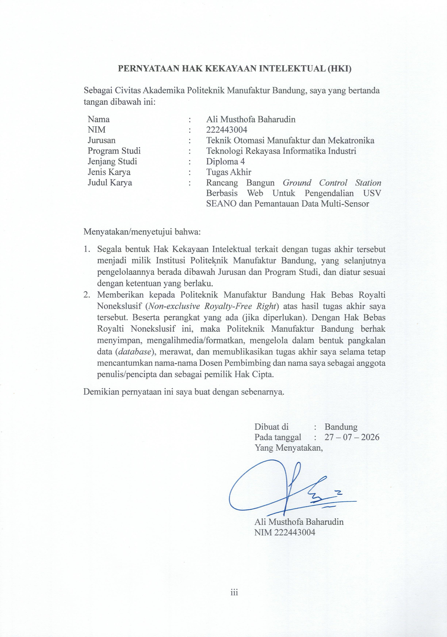  Program Studi | : | Teknologi Rekayasa Informatika Industri
Jenjang Studi | : | Diploma 4
Jenis Karya | : | Tugas Akhir
Judul Karya | : | Rancang Bangun Ground Control Station Berbasis Web Untuk Pengendalian USV SEANO dan Pemantauan Data Multi-Sensor

Menyatakan/menyetujui bahwa:
- Segala bentuk Hak Kekayaan Intelektual terkait dengan tugas akhir tersebut menjadi milik Institusi Politeknik Manufaktur Bandung, yang selanjutnya pengelolaannya berada dibawah Jurusan dan Program Studi, dan diatur sesuai dengan ketentuan yang berlaku.
- Memberikan kepada Politeknik Manufaktur Bandung Hak Bebas Royalti Nonekslusif (Non-exclusive Royalty-Free Right) atas hasil tugas akhir saya tersebut. Beserta perangkat yang ada (jika diperlukan). Dengan Hak Bebas Royalti Nonekslusif ini, maka Politeknik Manufaktur Bandung berhak menyimpan, mengalihmedia/formatkan, mengelola dalam bentuk pangkalan data (database), merawat, dan memublikasikan tugas akhir saya selama tetap mencantumkan nama-nama Dosen Pembimbing dan nama saya sebagai anggota penulis/pencipta dan sebagai pemilik Hak Cipta.
Demikian pernyataan ini saya buat dengan sebenarnya.

Dibuat di | : | Bandung
Pada tanggal | : | 27 – 07 – 2026
Yang Menyatakan,
Ali Musthofa Baharudin
NIM 222443004

MOTO PRIBADI
Seperti harapan di balik nama Ali, keberanian memikul tanggung jawab ini adalah caraku belajar menjadi sosok pemimpin yang mulia. Segala lelah dan rintangan yang ada kuanggap sebagai ikhtiar, agar suatu hari nanti pantas menjadi Musthofa, insan pilihan yang keberadaannya selalu membawa kebaikan. Pada akhirnya, seluas apa pun Baharudin atau lautan ilmu yang berusaha kuselami, diri ini hanyalah hamba yang mencari ridha-Nya, meyakini bahwa tak ada satu pun perjuangan yang sia-sia.
Sebagai wujud rasa syukur atas perjalanan ini, tugas akhir ini saya persembahkan untuk kedua orang tua saya, kedua adik saya, keluarga saya, teman-teman saya, dan semua pihak yang telah memberikan dukungan, doa, serta bantuan dalam proses penyelesaiannya. Jazakumullahu khairan katsiran mubarakan fiih.

KATA PENGANTAR
Segala puji bagi Allah hanya kepada-Nya kami memuji, memohon pertolongan, dan memohon keampunan. Kami berlindung kepada-Nya dari kekejian diri dan kejahatan amalan kami. Barang siapa yang diberi petunjuk oleh Allah maka tidak ada yang dapat menyesatkan, dan barang siapa yang tersesat dari jalan-Nya maka tidak ada yang dapat memberinya petunjuk. Dan aku bersaksi bahwa tiada sembahan yang berhak disembah melainkan Allah saja, yang tiada sekutu bagi-Nya. Dan aku bersaksi bahwa Muhammad adalah hamba-Nya dan Rasul-Nya.
Atas petunjukan dan pertolongan-Nya, Alhamdulillah penulis dapat menyelesaikan tugas akhir ini dengan judul: "Rancang Bangun Ground Control Station Berbasis Web Untuk Pengendalian USV SEANO dan Pemantauan Data Multi-Sensor".
Tugas akhir dibuat dalam rangka memenuhi salah satu syarat menyelesaikan pendidikan Sarjana Terapan (Diploma-IV) pada Program Studi Teknologi Rekayasa Informatika Industri di Politeknik Manufaktur Bandung.
Terselesaikannya tugas akhir ini tidak terlepas dari bantuan banyak pihak, sehingga pada kesempatan ini dengan segala kerendahan hati dan penuh rasa hormat penulis menghaturkan terima kasih yang sebesar-besarnya bagi semua pihak yang telah memberikan bantuan moril maupun materil baik langsung maupun tidak langsung dalam penyusunan tugas akhir ini hingga selesai, terutama kepada yang saya hormati:
- Direktur Politeknik Manufaktur Bandung, Darma Firmansyah Undayat, SST., MT.
- Ketua Jurusan Teknik Otomasi Manufaktur dan Mekatronika, Ridwan, S.St., M.Eng.
- Ketua Program Studi Teknologi Rekayasa Informatika Industri, Siti Aminah, S.T., M.T.
- Para Pembimbing tugas akhir, Dr. Setyawan Ajie Sukarno, S.ST., M.T., M.Sc.Eng. dan Mohammad Harry Khomas Saputra, S.T., M.TI.
- Para Penguji sidang tugas akhir, Suharyadi Pancono, Dipl.Ing.HTL., M.T., Danu Jaya Saputro, S.T., M.Sc., dan Noer Fajrin, M.T.
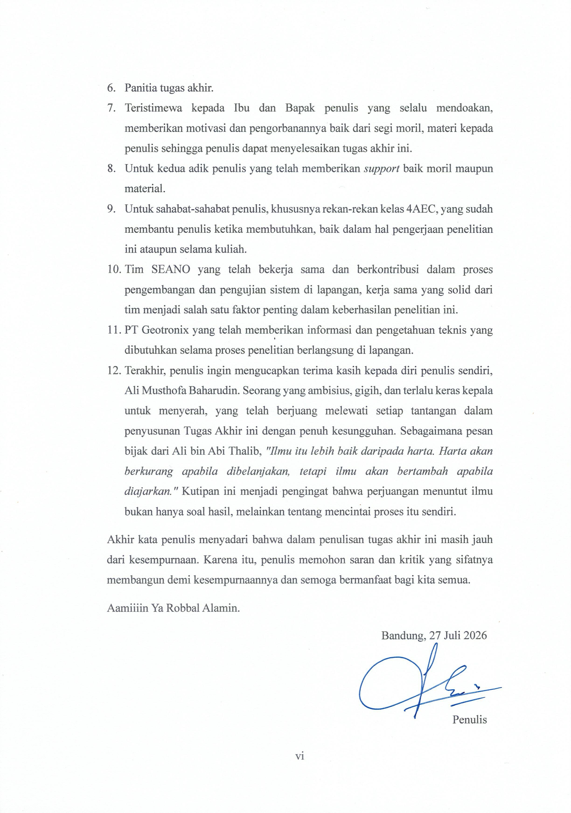
- Panitia tugas akhir.
- Teristimewa kepada Ibu dan Bapak penulis yang selalu mendoakan, memberikan motivasi dan pengorbanannya baik dari segi moril, materi kepada penulis sehingga penulis dapat menyelesaikan tugas akhir ini.
- Untuk kedua adik penulis yang telah memberikan support baik moril maupun material.
- Untuk sahabat-sahabat penulis, khususnya rekan-rekan kelas 4AEC, yang sudah membantu penulis ketika membutuhkan, baik dalam hal pengerjaan penelitian ini ataupun selama kuliah.
- Tim SEANO yang telah bekerja sama dan berkontribusi dalam proses pengembangan dan pengujian sistem di lapangan, kerja sama yang solid dari tim menjadi salah satu faktor penting dalam keberhasilan penelitian ini.
- PT Geotronix yang telah memberikan informasi dan pengetahuan teknis yang dibutuhkan selama proses penelitian berlangsung di lapangan.
- Terakhir, penulis ingin mengucapkan terima kasih kepada diri penulis sendiri, Ali Musthofa Baharudin. Seorang yang ambisius, gigih, dan terlalu keras kepala untuk menyerah, yang telah berjuang melewati setiap tantangan dalam penyusunan Tugas Akhir ini dengan penuh kesungguhan. Sebagaimana pesan bijak dari Ali bin Abi Thalib, "Ilmu itu lebih baik daripada harta. Harta akan berkurang apabila dibelanjakan, tetapi ilmu akan bertambah apabila diajarkan." Kutipan ini menjadi pengingat bahwa perjuangan menuntut ilmu bukan hanya soal hasil, melainkan tentang mencintai proses itu sendiri.
Akhir kata penulis menyadari bahwa dalam penulisan tugas akhir ini masih jauh dari kesempurnaan. Karena itu, penulis memohon saran dan kritik yang sifatnya membangun demi kesempurnaannya dan semoga bermanfaat bagi kita semua.
Aamiiiin Ya Robbal Alamin.
Bandung, 27 Juli 2026
Penulis

ABSTRAK
Sistem Ground Control Station (GCS) berbasis desktop yang umum digunakan saat ini memiliki keterbatasan aksesibilitas karena bergantung pada satu perangkat tertentu, serta belum mengintegrasikan pemantauan data telemetri dari beberapa sensor heterogen secara kontinu dalam satu sistem yang terpadu. Penelitian ini merancang dan mengimplementasikan sistem GCS berbasis web untuk pengendalian USV SEANO dan pemantauan data dari enam sensor heterogen tiga domain, yaitu sensor navigasi (GPS dan IMU), sensor oseanografi (CTD dan ADCP), serta sensor kelistrikan (Voltage Divider dan ACS712), dengan mengintegrasikan protokol MQTT, WebSocket, dan basis data time-series TimescaleDB. Sistem dikembangkan menggunakan metode Rapid Application Development (RAD) dengan stack teknologi ReactJS pada frontend dan Go pada backend. Hasil pengujian fungsional menunjukkan seluruh 15 skenario Black Box Testing dinyatakan berhasil, mencakup autentikasi pengguna, pemantauan data telemetri dan sensor oseanografi secara real-time, visualisasi peta dan grafik, pengendalian USV, pengelolaan misi berbasis waypoint, serta pemanggilan data historis. Hasil pengujian kinerja menunjukkan latensi pengiriman perintah kendali berkisar antara 133–233 ms dengan rata-rata 178 ms, latensi pemantauan vehicle log secara konsisten di bawah 250 ms, dan analisis overhead komunikasi menunjukkan MQTT menghasilkan reduksi overhead paket 42–72% dibandingkan HTTP dengan success rate pengiriman pesan 100%. Integrasi TimescaleDB hypertable mencapai throughput penulisan 47.796 baris per detik dengan rasio kompresi penyimpanan 16,2×. Hasil usability testing terhadap 6 operator USV SEANO menunjukkan rata-rata total 4,29 dari skala 5 (85,9%), dengan rata-rata penilaian keseluruhan sistem sebesar 3,89 (77,8%), sehingga sistem dinyatakan memiliki tingkat kegunaan yang baik dan layak digunakan sebagai platform GCS berbasis web untuk USV SEANO.
Kata Kunci: Ground Control Station, Unmanned Surface Vehicle, MQTT, WebSocket, TimescaleDB, Real-Time Monitoring

ABSTRACT
The desktop-based Ground Control Station (GCS) systems commonly used today are limited in accessibility due to dependency on a single device, and have not integrated continuous multi-sensor telemetry data monitoring from heterogeneous sensors within a unified system. This research designs and implements a web-based GCS system for controlling USV SEANO and monitoring data from six heterogeneous sensors across three domains, namely navigation sensors (GPS and IMU), oceanographic sensors (CTD and ADCP), and electrical sensors (Voltage Divider and ACS712), by integrating the MQTT protocol, WebSocket, and TimescaleDB time-series database. The system was developed using the Rapid Application Development (RAD) method with ReactJS as the frontend and Go as the backend technology stack. Functional testing results show that all 15 Black Box Testing scenarios passed successfully, covering user authentication, real-time telemetry and oceanographic sensor data monitoring, map and graph visualization, USV control, waypoint-based mission management, and historical data retrieval. Performance testing results show that command transmission latency ranged from 133–233 ms with an average of 178 ms, vehicle log monitoring latency remained consistently below 250 ms, and communication overhead analysis shows MQTT achieves 42–72% packet overhead reduction compared to HTTP with a 100% message delivery success rate. TimescaleDB hypertable integration achieved a write throughput of 47,796 rows per second with a storage compression ratio of 16,2×. Usability testing results from 6 USV SEANO operators showed an overall average of 4.29 out of 5 (85.9%), with an overall system evaluation average of 3.89 (77.8%), indicating that the system demonstrates good usability and is suitable for use as a web-based GCS platform for USV SEANO.
Keywords: Ground Control Station, Unmanned Surface Vehicle, MQTT, WebSocket, TimescaleDB, Real-Time Monitoring

DAFTAR ISI
LEMBAR PENGESAHAN i
PERNYATAAN ORISINALITAS ii
PERNYATAAN HAK KEKAYAAN INTELEKTUAL (HKI) iii
MOTO PRIBADI iv
KATA PENGANTAR v
ABSTRAK vii
ABSTRACT viii
DAFTAR ISI ix
DAFTAR TABEL xii
DAFTAR GAMBAR xiii
DAFTAR LAMPIRAN xv
BAB I PENDAHULUAN I-1
I.1 Latar Belakang I-1
I.2 Rumusan Masalah I-3
I.3 Batasan Masalah I-4
I.4 Tujuan Penelitian I-5
I.5 Manfaat Penelitian I-5
I.5.1 Manfaat Teoritis I-5
I.5.2 Manfaat Praktis I-5
I.6 Sistematika Penulisan I-6
BAB II TINJAUAN PUSTAKA II-1
II.1 Tinjauan Teori II-1
II.1.1 Sistem Pemantauan dan Kendali Terintegrasi II-1
II.1.2 Unmanned Surface Vehicle (USV) II-2
II.1.3 Ground Control Station (GCS) II-3
II.1.4 Komunikasi Data Real-Time II-4
II.1.5 Message Queuing Telemetry Transport (MQTT) II-6
II.1.6 WebSocket II-8
II.1.7 Time-Series Data II-9
II.2 Tinjauan Alat II-10
II.2.1 Sea Autonomous Observer II-10
II.2.2 Sensor II-10
II.2.3 Command Control Unit II-13
II.2.4 Mosquitto II-13
II.2.5 Go II-14
II.2.6 TimescaleDB II-14
II.2.7 ReactJS II-15
II.3 Studi Penelitian Terdahulu II-15
BAB III METODOLOGI PENYELESAIAN MASALAH III-1
III.1 Metode Penelitian III-1
III.2 Metode Pengembangan Sistem III-1
III.3 Arsitektur Sistem III-4
III.4 Spesifikasi Lingkungan Sistem III-5
III.5 Analisis Kebutuhan Sistem III-6
III.5.1 Kebutuhan Fungsional III-6
III.5.2 Non-Fungsional III-7
III.6 Perancangan Sistem III-8
III.6.1 Use Case Diagram III-8
III.6.2 Activity Diagram III-10
III.6.3 Sequence Diagram III-14
III.6.4 Arsitektur Topic MQTT III-18
III.6.5 Entity Relationship Diagram (ERD) III-19
III.7 Integrasi Sistem III-20
III.8 Pengujian Sistem III-21
III.8.1 Black Box Testing III-21
III.8.2 Performance Testing III-23
III.8.3 Usability Testing III-25
III.9 Evaluasi Sistem III-26
BAB IV HASIL DAN PEMBAHASAN IV-1
IV.1 Hasil Implementasi Perancangan IV-1
IV.1.1 Implementasi Antarmuka IV-1
IV.1.2 Implementasi REST API IV-12
IV.1.3 Implementasi MQTT IV-13
IV.2 Hasil Pengujian Fungsional (Black Box Testing) IV-18
IV.3 Hasil Pengujian Kinerja Sistem (Performance Testing) IV-20
IV.3.1 Latensi Pengiriman Perintah Kendali IV-21
IV.3.2 Latensi Pemantauan End-to-End IV-22
IV.3.3 Analisis Overhead Komunikasi MQTT IV-23
IV.3.4 Keandalan Pengiriman Pesan MQTT IV-25
IV.3.5 Performa Basis Data TimescaleDB IV-26
IV.4 Hasil Usability Testing IV-28
BAB V PENUTUP V-1
V.1 Kesimpulan V-1
V.2 Saran V-2
DAFTAR PUSTAKA xcvii
LAMPIRAN cv

DAFTAR TABEL
Tabel II.1 Protokol Komunikasi Real-Time pada IoT II-5
Tabel II.2 Studi Penelitian Terdahulu II-15
Tabel III.1 Spesifikasi Lingkungan Implementasi III-5
Tabel III.2 Kebutuhan Fungsional III-6
Tabel III.3 Kebutuhan Non-Fungsional III-7
Tabel III.4 Skenario Black Box Testing III-21
Tabel III.5 Skenario Performance Testing III-24
Tabel III.6 Profil Responden Usability Testing III-26
Tabel IV.1 Ringkasan Endpoint REST API IV-12
Tabel IV.2 Ringkasan Topic MQTT IV-13
Tabel IV.3 Field Payload Topic Telemetri IV-15
Tabel IV.4 Field Payload Topic Command IV-16
Tabel IV.5 Field Payload Topic Sensor ADCP IV-16
Tabel IV.6 Field Payload Topic Sensor CTD IV-17
Tabel IV.7 Hasil Black Box Testing IV-18
Tabel IV.8 Latensi Pengiriman Perintah Kendali IV-21
Tabel IV.9 Perbandingan Ukuran Paket MQTT dan HTTP per Topic IV-23
Tabel IV.10 Hasil Pengujian Keandalan Pengiriman Pesan MQTT IV-25
Tabel IV.11 Evaluasi Performa TimescaleDB IV-26
Tabel IV.12 Hasil Usability Testing per Dimensi IV-28
Tabel IV.13 Penilaian Keseluruhan Sistem IV-29

DAFTAR GAMBAR
Gambar II.1 Prototype USV tipe HM and Sampling [30] II-2
Gambar II.2 Mission Planner II-3
Gambar II.3 Diagram arsitektur komunikasi MQTT II-6
Gambar II.4 Alur komunikasi MQTT dengan tiga level QoS II-7
Gambar II.5 Alur handshake dan komunikasi pada WebSocket. II-8
Gambar II.6 Struktur Time-Series Data II-9
Gambar II.7 USV SEANO ALFIN7 II-10
Gambar II.8 Posisi Sensor GPS dan IMU pada USV [51] II-11
Gambar II.9 Contoh ADCP [54] II-11
Gambar II.10 Contoh CTD Valeport [57] II-12
Gambar III.1 Fase Pengembangan Metode RAD [75] III-2
Gambar III.2 Siklus Iterasi pada Fase RAD Design Workshop III-3
Gambar III.3 Arsitektur Sistem Ground Control Station (GCS) USV SEANO III-4
Gambar III.4 Use Case Diagram GCS USV SEANO III-9
Gambar III.5 Activity Diagram Pemantauan Data USV dan Oseanografi III-10
Gambar III.6 Activity Diagram Pengendalian USV SEANO III-11
Gambar III.7 Activity Diagram Mission Planner USV SEANO III-12
Gambar III.8 Activity Diagram Autentikasi Pengguna III-13
Gambar III.9 Sequence Diagram Pemantauan Data USV dan Oseanografi III-14
Gambar III.10 Sequence Diagram Pengendalian USV SEANO III-15
Gambar III.11 Sequence Diagram Mission Planner USV SEANO III-16
Gambar III.12 Sequence Diagram Autentikasi Pengguna III-17
Gambar III.13 Arsitektur Topic MQTT III-18
Gambar III.14 Rancangan Basis Data Sistem III-19
Gambar IV.1 Halaman Login IV-1
Gambar IV.2 Halaman Registrasi IV-1
Gambar IV.3 Halaman Overview IV-2
Gambar IV.4 Halaman Tracking IV-3
Gambar IV.5 Halaman Control IV-3
Gambar IV.6 Halaman Mission Planner IV-4
Gambar IV.7 Halaman Management Mission IV-5
Gambar IV.8 Halaman Monitoring Battery IV-6
Gambar IV.9 Halaman Log Data IV-7
Gambar IV.10 Halaman Alert IV-8
Gambar IV.11 Halaman Notification IV-8
Gambar IV.12 Halaman CTD Monitoring IV-9
Gambar IV.13 Halaman ADCP Monitoring IV-10
Gambar IV.14 Halaman Management Vessels IV-10
Gambar IV.15 Halaman Management Data IV-11
Gambar IV.16 End-to-End Monitoring Latency over 4G-LTE IV-22
Gambar IV.17 Latency Distribution by Communication Segment IV-22

DAFTAR LAMPIRAN
Lampiran 1 Contoh Payload JSON Topic MQTT
Lampiran 2 Dokumentasi REST API
Lampiran 3 Kuesioner Usability Testing dan Hasil Isian Responden
Lampiran 4 Dokumentasi Pengujian Lapangan
Lampiran 5 Analisis Data Latensi Sistem

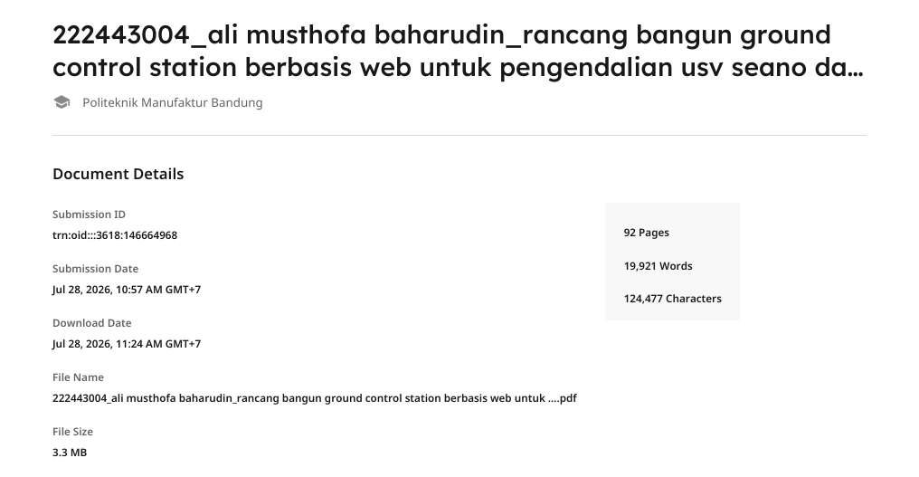
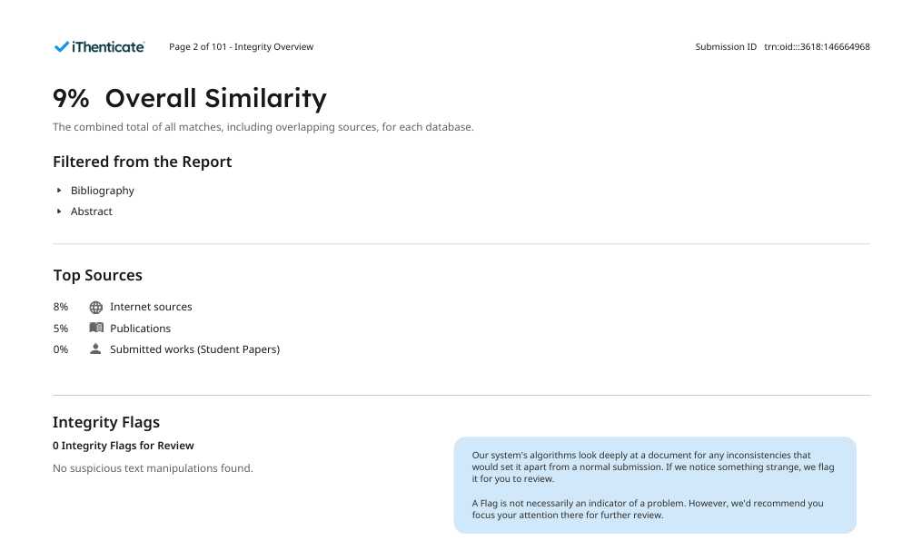

PENDAHULUAN

Latar Belakang
Perkembangan teknologi maritim tanpa awak menunjukkan tren peningkatan yang konsisten secara global, khususnya dalam pemanfaatan Unmanned Surface Vehicle (USV) [1], [2]. Industri USV dunia mengalami pertumbuhan seiring meningkatnya kebutuhan untuk menekan biaya operasional, mengurangi risiko keselamatan kerja, serta memperluas jangkauan eksplorasi dan pemantauan wilayah perairan [3], [4], [5]. Berdasarkan laporan riset pasar global, nilai pasar USV diproyeksikan mencapai USD 2.758,17 juta pada tahun 2030 dengan Compound Annual Growth Rate (CAGR) sekitar 13,7% selama periode 2023–2030, didorong oleh meningkatnya kebutuhan pemantauan kualitas perairan, survei hidrografi, serta penguatan sistem pengawasan maritim [6]. Dalam konteks operasional survei, USV umumnya dilengkapi dengan sensor dari tiga domain berbeda, yaitu sensor navigasi seperti Global Positioning System (GPS) dan Inertial Measurement Unit (IMU), sensor oseanografi seperti Conductivity, Temperature, Depth (CTD) dan Acoustic Doppler Current Profiler (ADCP), serta sensor pemantauan kelistrikan seperti Voltage Divider dan ACS712 untuk pemantauan tegangan dan arus baterai [1], [3].
Seiring meningkatnya pemanfaatan USV yang dilengkapi sensor dari berbagai domain tersebut, kebutuhan terhadap sistem Ground Control Station (GCS) yang mampu mendukung operasional secara menyeluruh juga semakin penting [7]. GCS berfungsi sebagai pusat pemantauan dan pengendalian, menyediakan informasi telemetri, visualisasi data sensor, serta jalur perintah kendali terhadap USV dari jarak jauh. Pada umumnya, sistem GCS masih dikembangkan dalam bentuk aplikasi berbasis desktop yang bergantung pada satu perangkat komputer tertentu [8], [9]. Ketergantungan tersebut membatasi fleksibilitas dan mobilitas operator, khususnya ketika sistem perlu diakses dari lokasi berbeda atau melibatkan lebih dari satu pengguna secara bersamaan [9]. Beberapa penelitian telah mengeksplorasi pendekatan GCS berbasis web sebagai solusi atas keterbatasan ini, karena memungkinkan akses pemantauan dan pengendalian tanpa ketergantungan pada instalasi perangkat lunak khusus [1], [9], [11].
Namun, kajian terhadap penelitian GCS berbasis web yang telah ada menunjukkan bahwa sistem yang dikembangkan masih memiliki keterbatasan fungsionalitas yang signifikan. Mayoritas sistem hanya mencakup pemantauan parameter navigasi dasar seperti posisi GPS dan IMU [10], [12], tanpa mengintegrasikan pemantauan data dari sensor oseanografi secara kontinu dalam satu platform. Fungsi pengendalian yang tersedia pun masih sangat terbatas dan umumnya tidak terintegrasi dalam satu sistem bersama fitur pemantauan, perencanaan misi, maupun mekanisme keamanan akses [9]. Kondisi ini menyebabkan operator harus bergantung pada beberapa sistem terpisah untuk menjalankan satu sesi operasional USV, sehingga berpotensi menurunkan efisiensi operasional di lapangan. Di sisi lain, integrasi berbagai fungsi tersebut ke dalam satu antarmuka juga berisiko meningkatkan beban kognitif operator apabila aspek kegunaan (usability) tidak dipertimbangkan sejak tahap perancangan, mengingat riset human-robot interaction pada USV masih tergolong terbatas dibandingkan UAV [13], [14].
Di sisi lain, operasional USV dengan enam sensor dari tiga domain yang mengirimkan data secara bersamaan dan kontinu menciptakan tantangan tersendiri pada lapisan komunikasi dan penyimpanan data. Lingkungan maritim dengan konektivitas yang fluktuatif menuntut mekanisme komunikasi yang memiliki overhead paket minimal dan mampu mempertahankan koneksi persisten tanpa perlu membangun ulang koneksi pada setiap pengiriman data [15], [16]. Karakteristik ini tidak dimiliki oleh Hypertext Transfer Protocol (HTTP) yang bersifat stateless dan membawa header berukuran ratusan byte pada setiap request, sehingga tidak sesuai untuk skenario pengiriman data multi-sensor secara kontinu [17]. Atmoko dan Yang [18] menunjukkan bahwa protokol MQTT mampu mendukung pengendalian USV melalui internet dengan pengiriman data yang stabil, sementara penggunaan WebSocket memungkinkan distribusi data secara real-time ke antarmuka web tanpa permintaan berulang [19]. Di sisi penyimpanan, volume data dari enam sensor yang terus bertumbuh membutuhkan sistem yang mampu mempertahankan performa pada beban penulisan tinggi, yang menjadikan basis data time-series lebih sesuai dibandingkan basis data relasional konvensional untuk skenario ini [20], [21], [22].
Berdasarkan kesenjangan tersebut, penelitian ini merancang dan mengimplementasikan sistem GCS berbasis web untuk USV SEANO yang menyatukan fungsi pemantauan data dari enam sensor heterogen tiga domain, pengendalian USV, dan perencanaan misi dalam satu platform web yang dapat diakses dari berbagai perangkat. Kebaruan penelitian ini terletak pada integrasi pemantauan sensor oseanografi (CTD dan ADCP) bersama sensor navigasi dan kelistrikan ke dalam sistem GCS berbasis web, yang belum ditemukan pada penelitian-penelitian sebelumnya. Untuk mendukung kebutuhan operasional tersebut, sistem mengimplementasikan protokol MQTT dan WebSocket sebagai mekanisme komunikasi data serta TimescaleDB sebagai basis data time-series untuk pengelolaan aliran data sensor secara kontinu. Sistem ini dirancang secara modular sehingga tidak hanya terbatas pada USV SEANO, melainkan dapat diimplementasikan pada berbagai platform USV yang menggunakan standar Command Control Unit (CCU) yang telah dikembangkan sebelumnya.

Rumusan Masalah
Berdasarkan latar belakang yang telah diuraikan, maka rumusan masalah dalam penelitian ini dapat dirumuskan sebagai berikut.
- Bagaimana merancang dan mengimplementasikan sistem GCS berbasis web yang mengintegrasikan fungsi pemantauan data telemetri dari enam sensor heterogen, pengendalian USV, dan perencanaan misi dalam satu platform terpadu?
- Bagaimana performa sistem GCS berbasis web yang dikembangkan dalam menangani data telemetri multi-sensor USV SEANO secara real-time dan kontinu, ditinjau dari aspek latensi komunikasi, throughput penulisan data, dan keandalan sistem?
- Bagaimana tingkat kegunaan (usability) sistem GCS berbasis web yang dikembangkan dari perspektif operator USV SEANO?

Batasan Masalah
Agar ruang lingkup penelitian tetap terarah dan fokus, maka penelitian ini dibatasi pada hal-hal berikut.
- Penelitian ini berfokus pada perancangan arsitektur dan implementasi fitur-fitur operasional GCS berbasis web, tanpa mencakup pengembangan perangkat keras USV.
- Pengujian performa sistem dibatasi pada aspek latensi komunikasi, throughput pengiriman data, dan waktu respons perintah kendali, tanpa melakukan analisis ilmiah terhadap isi dan kualitas data sensor.
- Data sensor yang digunakan dalam penelitian ini terbatas pada data dari sensor navigasi (GPS dan IMU), sensor oseanografi (CTD dan ADCP), serta sensor kelistrikan (Voltage Divider dan ACS712) yang terdapat pada CCU USV SEANO, tanpa mencakup interpretasi ilmiah terhadap data tersebut.
- Fitur kendali yang dikembangkan terbatas pada fungsi navigasi dasar autopilot dan pengaturan waypoint untuk misi, tanpa mencakup pengembangan algoritma navigasi lanjutan atau sistem kendali berbasis kecerdasan buatan.
- Pengujian sistem dilakukan dalam kondisi USV SEANO terhubung ke jaringan internet melalui modem 4G-LTE GSM, dan tidak mencakup kondisi tanpa koneksi di laut terbuka.
- Analisis karakteristik overhead komunikasi MQTT dilakukan terhadap payload aktual sistem sebagai validasi kesesuaian arsitektur yang dipilih, bukan sebagai studi komparatif protokol secara umum.
- Data sensor oseanografi CTD dan ADCP yang digunakan dalam pengujian sistem merupakan data yang disimulasikan pada perangkat edge computing USV untuk mereplikasi format output sensor fisik yang terintegrasi pada CCU USV SEANO, dan tidak berasal dari instrumen fisik yang terpasang langsung pada USV selama pengujian.

Tujuan Penelitian
Tujuan dari penelitian ini adalah sebagai berikut.
- Merancang dan mengimplementasikan sistem GCS berbasis web yang mengintegrasikan fungsi pemantauan data telemetri dari enam sensor heterogen, pengendalian USV SEANO, dan perencanaan misi dalam satu platform terpadu yang dapat diakses dari berbagai perangkat.
- Menganalisis kinerja sistem GCS berbasis web dalam menangani aliran data telemetri multi-sensor USV SEANO secara kontinu, ditinjau dari aspek latensi komunikasi, throughput penulisan data, dan keandalan sistem.
- Mengevaluasi tingkat kegunaan sistem GCS berbasis web yang dikembangkan dari perspektif operator USV SEANO.

Manfaat Penelitian
Penelitian ini diharapkan dapat memberikan kontribusi baik secara keilmuan maupun untuk kebutuhan operasional di lapangan.

Manfaat Teoritis
Secara teoritis, penelitian ini diharapkan dapat memperkaya literatur mengenai pengembangan GCS berbasis web untuk USV multi-sensor, khususnya sebagai referensi teknis dalam mengintegrasikan pemantauan sensor oseanografi ke dalam platform GCS berbasis web, penerapan protokol MQTT dan WebSocket untuk komunikasi data real-time pada sistem USV, serta penerapan basis data time-series untuk pengelolaan log sensor berfrekuensi tinggi dari USV tanpa awak.

Manfaat Praktis
Secara praktis, hasil penelitian ini diharapkan dapat mempermudah proses pemantauan dan pengendalian USV SEANO di lapangan melalui dua kontribusi utama. Pertama, memberikan fleksibilitas bagi operator untuk memantau data dari seluruh sensor USV dan menjalankan fungsi pengendalian dari berbagai perangkat tanpa ketergantungan pada satu komputer tertentu. Kedua, menyediakan platform terpadu yang menyatukan pemantauan data navigasi, sensor oseanografi, dan kelistrikan USV bersama fungsi pengendalian dan perencanaan misi dalam satu antarmuka web.

Sistematika Penulisan
Sistematika Tugas Akhir ini dijelaskan dengan penjabaran sebagai berikut.
BAB I PENDAHULUAN, membahas mengenai latar belakang penelitian, perumusan masalah yang dihadapi, tujuan dan manfaat penelitian, serta batasan masalah dan sistematika penulisan laporan.
BAB II TINJAUAN PUSTAKA, menyajikan teori dasar dan konsep-konsep yang diperlukan untuk menjelaskan aspek-aspek teknis penelitian, serta mengkaji hasil penelitian terdahulu yang memiliki relevansi dengan topik penelitian ini.
BAB III METODOLOGI PENYELESAIAN MASALAH, menjelaskan metode penelitian yang digunakan, tahapan pengembangan sistem, gambaran umum arsitektur sistem, serta perancangan komponen-komponen sistem yang diimplementasikan.
BAB IV HASIL DAN PEMBAHASAN, berisi implementasi sistem, hasil pengujian, analisis hasil, dan pembahasan.
BAB V PENUTUP, memuat kesimpulan dan saran dari hasil penelitian.

TINJAUAN PUSTAKA

Tinjauan Teori

Sistem Pemantauan dan Kendali Terintegrasi
Sistem pemantauan dan kendali terintegrasi merupakan suatu platform yang menyatukan fungsi pengamatan kondisi operasional (monitoring) dan fungsi pengambilan tindakan (control) terhadap objek yang diawasi ke dalam satu kesatuan arsitektur, sehingga operator tidak perlu berpindah antar sistem terpisah untuk menjalankan kedua fungsi tersebut [23], [24]. Pada sistem yang melibatkan banyak sumber data heterogen, misalnya sensor dari domain berbeda dengan format, satuan, dan frekuensi pengiriman yang tidak seragam, integrasi ini menghadirkan tantangan tersendiri. Data dari tiap domain perlu diselaraskan baik pada tingkat skema, semantik, maupun nilai data sebelum dapat disajikan dan dijadikan dasar pengambilan keputusan pada satu antarmuka yang sama [25]. Ketidaksesuaian struktur data antar sumber, perbedaan satuan pengukuran, serta variasi laju akuisisi data merupakan bentuk umum dari heterogenitas yang perlu diatasi agar integrasi data multi-sensor dapat berjalan secara konsisten dan andal [26].
Tanpa integrasi yang memadai, sistem pemantauan dan kendali cenderung berkembang secara terpisah untuk tiap fungsi atau tiap jenis sensor, sehingga operator harus mengoperasikan beberapa aplikasi atau dashboard berbeda secara bersamaan untuk mendapatkan gambaran operasional yang utuh. Kondisi ini tidak hanya menurunkan efisiensi kerja operator, tetapi juga meningkatkan risiko keterlambatan pengambilan keputusan pada situasi yang membutuhkan respons cepat. Penelitian pada sistem pemantauan multi-sensor skala besar menunjukkan bahwa penyatuan data dari lapisan persepsi, data, model, hingga aplikasi ke dalam satu kerangka kerja yang utuh mampu mendukung pengambilan keputusan secara closed-loop, dibandingkan dengan pendekatan yang mengelola tiap sumber data secara terpisah [27].

Unmanned Surface Vehicle (USV)
Unmanned Surface Vehicle (USV) merupakan kapal yang beroperasi di permukaan air tanpa memerlukan operator manusia dan mampu menjalankan misi secara otonom maupun dikendalikan dari jarak jauh [5], [28], [29]. USV dirancang dengan arsitektur yang terdiri atas tiga komponen utama, yaitu Guidance, Navigation, dan Control (GNC), di mana sistem navigasi menentukan posisi, heading, dan pergerakan kendaraan menggunakan Global Navigation Satellite System (GNSS) yang diintegrasikan dengan Inertial Measurement Unit (IMU), giroskop, dan kompas, sedangkan subsistem kontrol memastikan pergerakan USV tetap mengikuti jalur yang direncanakan melalui pengaturan aktuator propulsi [3]. Dalam implementasinya, USV banyak digunakan untuk survei batimetri, pemantauan kualitas air, inspeksi struktur, hingga operasi Search and Rescue (SAR) [3], [5], [7]. Salah satu contoh prototipe USV yang digunakan untuk keperluan survei dan pengambilan sampel ditunjukkan pada Gambar II.1.
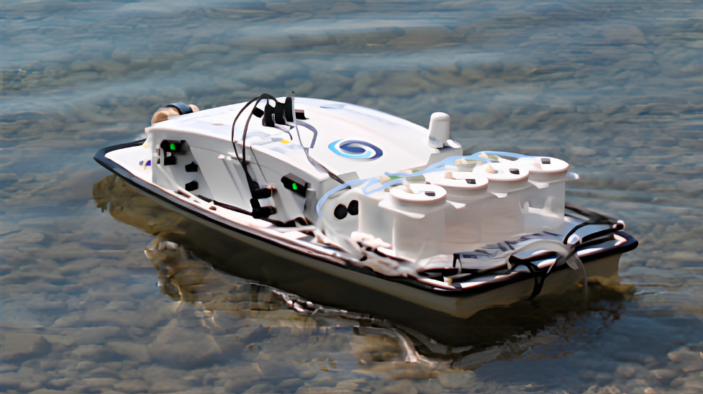
Gambar II.1 Prototype USV tipe HM and Sampling [30]
Untuk mendukung pengoperasian, pemantauan, dan pengendalian USV secara jarak jauh, diperlukan sistem Ground Control Station (GCS) yang berfungsi sebagai antarmuka antara operator dan USV.

Ground Control Station (GCS)
Ground Control Station (GCS) merupakan fasilitas darat yang berfungsi sebagai pusat kendali untuk memantau dan mengoperasikan berbagai USV tanpa awak, seperti Unmanned Aerial Vehicle (UAV), Unmanned Ground Vehicle (UGV), maupun Unmanned Surface Vehicle (USV) [4], [31]. Dalam arsitektur sistem tersebut, GCS berperan sebagai penghubung antara operator dan USV tanpa awak, dengan tujuan utama mengelola perencanaan jalur, pemantauan status navigasi, serta pelaksanaan perintah kendali [32], [4]. Secara umum, GCS dirancang menggunakan arsitektur klien–server, di mana sistem otonom bertindak sebagai klien yang mengirimkan data sensor secara kontinu, sementara GCS berfungsi sebagai server yang memproses, menyimpan, dan menampilkan data tersebut [32]. Struktur GCS biasanya terdiri atas modul komunikasi untuk pertukaran data real-time, modul peta untuk visualisasi geospasial, serta modul instrumen virtual yang menampilkan berbagai parameter operasional sistem otonom.
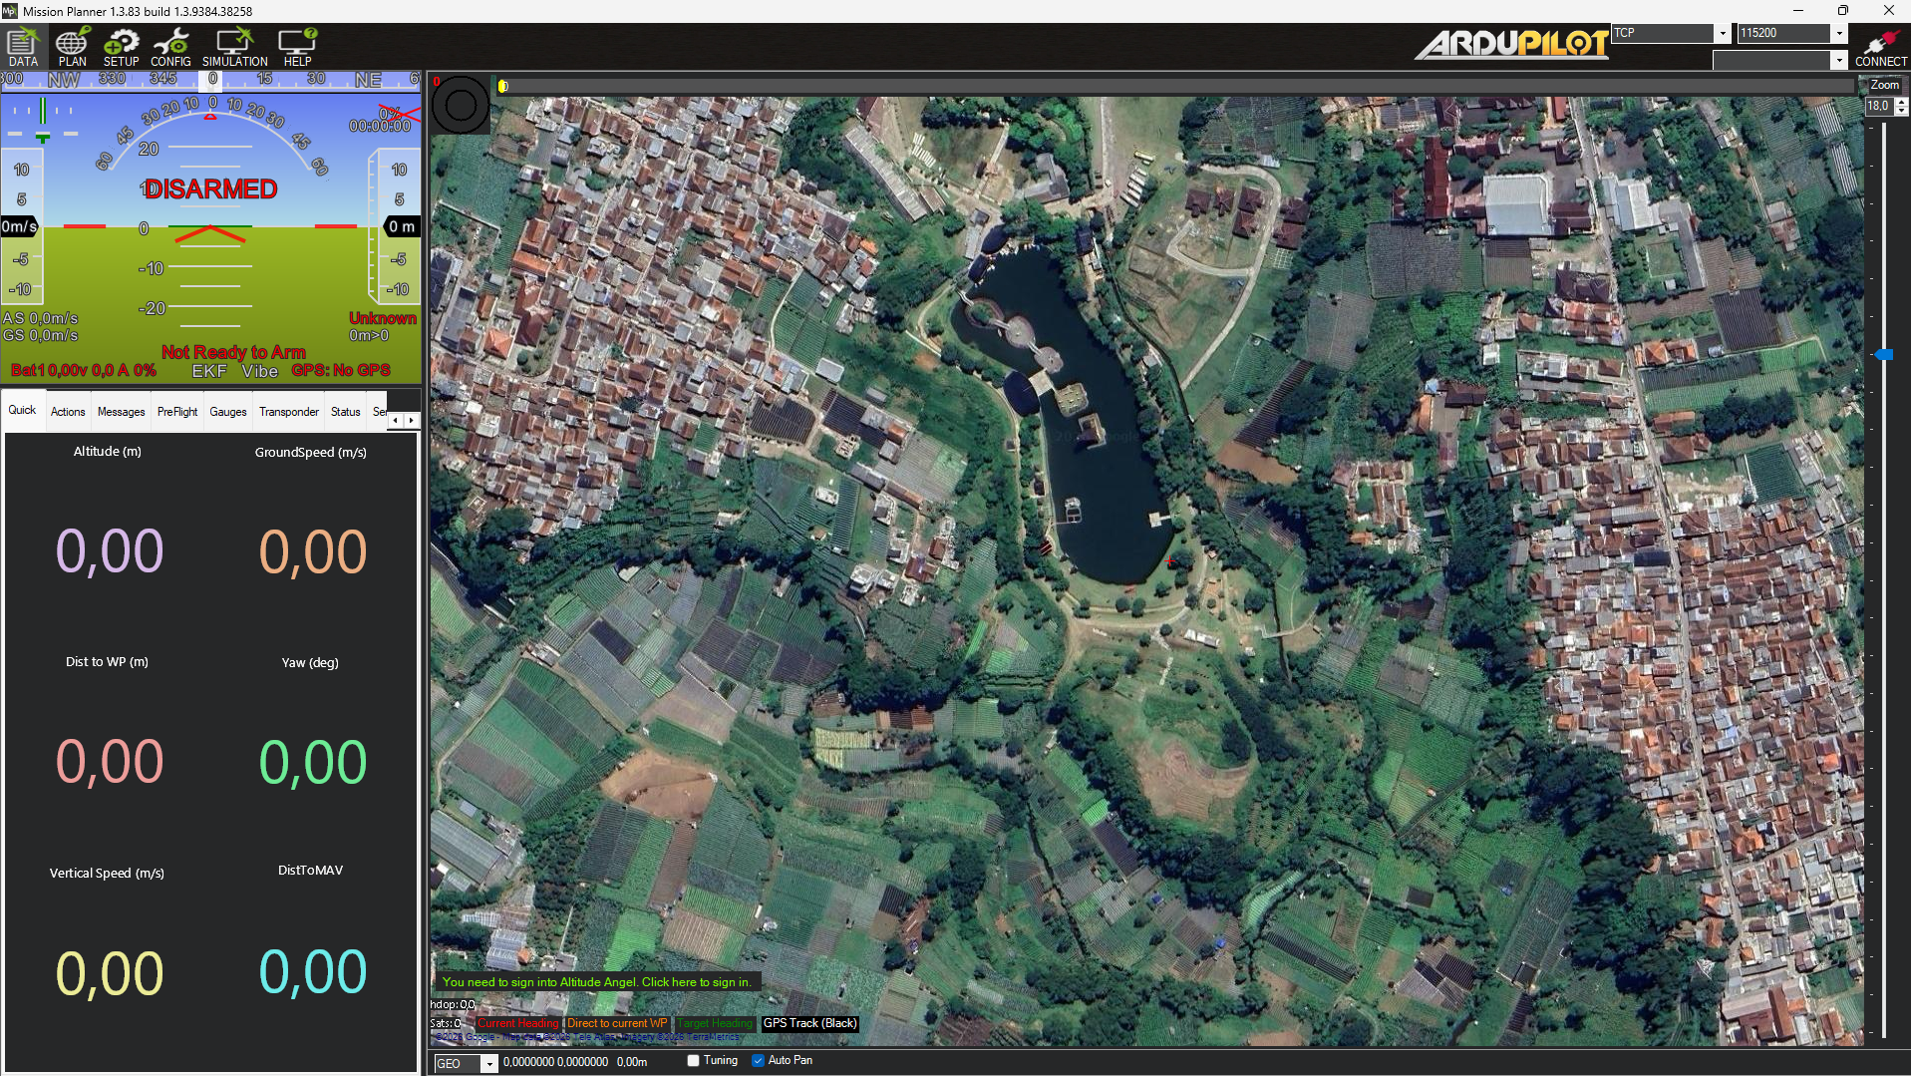
Gambar II.2 Mission Planner
Fungsionalitas GCS secara umum terbagi menjadi dua mekanisme utama, yaitu pemantauan dan pengendalian. Pada fungsi pemantauan, GCS digunakan untuk mengamati parameter navigasi dan data lingkungan yang dihasilkan sensor [4]. Pada fungsi pengendalian, GCS menyediakan kemampuan kendali jarak jauh yang meliputi manajemen misi berbasis waypoint, pengubahan mode operasi, serta pengiriman perintah kendali kepada sistem otonom [4], [33]. GCS juga menjalankan prosedur keselamatan seperti Return-to-Home apabila terjadi kondisi darurat [3]. Salah satu contoh implementasi GCS konvensional berbasis desktop ditunjukkan pada Gambar II.2.
Perkembangan teknologi GCS saat ini menunjukkan pergeseran dari aplikasi berbasis desktop menuju sistem berbasis web [1]. GCS konvensional seperti Mission Planner atau QGroundControl menawarkan fitur kendali yang lengkap, namun memiliki keterbatasan aksesibilitas karena bergantung pada instalasi lokal pada satu perangkat tertentu [4], [3]. Pengembangan GCS berbasis web memungkinkan akses tanpa perangkat lunak khusus dan mendukung akses multi-client yang lebih fleksibel [8], [9]. Namun, implementasi tersebut menimbulkan tantangan baru dalam mendukung komunikasi dua arah yang bersifat real-time, pengelolaan data telemetri berfrekuensi tinggi, serta penyajian informasi operasional secara responsif pada antarmuka web, sehingga diperlukan kajian lebih lanjut terhadap protokol komunikasi dan arsitektur sistem yang sesuai.

Komunikasi Data Real-Time
Komunikasi data real-time merupakan mekanisme pertukaran informasi secara kontinu dengan latensi yang sangat rendah, sehingga data yang diterima mencerminkan kondisi aktual pada saat itu juga. Dalam sistem pemantauan berbasis IoT, kemampuan ini menjadi krusial karena data sensor perlu dikirimkan dan divisualisasikan secara langsung tanpa penundaan yang berarti. Pemilihan protokol komunikasi menjadi aspek penting dalam perancangan sistem pemantauan real-time, karena perangkat dan jaringan memiliki keterbatasan memori, pemrosesan, serta konsumsi daya, sehingga dibutuhkan protokol yang ringan dan efisien untuk menjaga keandalan dan stabilitas penyampaian data [34], [35], [36]. Protokol-protokol komunikasi pada lapisan aplikasi umumnya dibedakan berdasarkan arsitektur yang digunakan, jenis transport (TCP atau UDP), tingkat layanan Quality of Service (QoS), serta ukuran header paket yang dibawanya [32]. Beberapa protokol yang relevan untuk kebutuhan komunikasi data real-time pada sistem IoT disajikan pada Tabel II.1.

Tabel II.1 Protokol Komunikasi Real-Time pada IoT
Protokol | Model Komunikasi | Ukuran Header | Kelebihan | Kekurangan
MQTT (TCP) | Publish dan Subscribe | 2 bytes | Ringan, hemat jaringan, mendukung QoS [37], stabil di jaringan tidak stabil. | Membutuhkan broker dan tidak dapat digunakan langsung di aplikasi web tanpa WebSocket
CoAP  (UDP) | Client dan Server | 4 bytes | Sangat ringan, cocok untuk perangkat kecil atau jaringan terbatas [34]. | Tidak seandal TCP, butuh mekanisme tambahan untuk pengiriman data yang pasti
WebSocket  (TCP) | Client–Server (Full-duplex) | 2 bytes | Cocok untuk dashboard web real-time, bisa kirim dan terima data secara terus-menerus [19]. | Lebih berat dibanding MQTT/CoAP, kurang cocok untuk perangkat IoT dengan sumber daya kecil
AMQP  (TCP) | Message Queue | 8 bytes | Sangat andal, mendukung pengaturan pesan yang kompleks [38]. | Lebih berat dan tidak ideal untuk perangkat IoT kecil
HTTP  (TCP) | Request dan Response | Ratusan byte per request | Mudah digunakan dan didukung hampir semua aplikasi [34]. | Overhead besar dan tidak efisien untuk pengiriman data real-time
Dalam sistem GCS berbasis web untuk USV yang mengirimkan data dari enam sensor secara bersamaan dan kontinu, pemilihan kombinasi protokol menjadi krusial. MQTT digunakan sebagai jalur komunikasi dari perangkat karena karakteristik overhead paket yang minimal dan koneksi persisten yang tidak perlu dibangun ulang pada setiap pengiriman [19], [34]. WebSocket berperan sebagai jembatan antara backend server dan antarmuka browser, memungkinkan data diteruskan secara real-time tanpa permintaan berulang [19]. Kombinasi keduanya membentuk alur komunikasi yang ringan dan konsisten dari sumber data hingga pengguna akhir [19].

Message Queuing Telemetry Transport (MQTT)
Message Queue Telemetry Transport (MQTT) adalah protokol komunikasi pada lapisan aplikasi yang banyak digunakan dalam pengembangan Internet of Things (IoT) [39]. Protokol ini dirancang dengan karakteristik yang ringan sehingga sesuai untuk perangkat yang memiliki keterbatasan sumber daya [19]. Pada tahun 2013, OASIS menetapkan MQTT sebagai standar resmi yang kemudian menjadikannya salah satu fondasi utama dalam pengembangan ekosistem IoT modern [39].
Keunggulan utama MQTT terletak pada arsitektur publish dan subscribe yang diadopsinya, di mana klien tidak saling terhubung langsung melainkan berkomunikasi melalui entitas perantara yang disebut broker [40]. Broker menerima pesan dari klien yang bertindak sebagai publisher, lalu mendistribusikannya kepada klien lain yang telah subscribe pada topik tertentu [19], [39]. Pendekatan ini menghasilkan overhead komunikasi yang jauh lebih kecil dibandingkan HTTP karena MQTT hanya membutuhkan fixed header sebesar 2 byte per pesan tanpa perlu mendefinisikan request methods, error code, maupun header pada setiap pengiriman [17]. Arsitektur komunikasi MQTT ditunjukkan pada Gambar II.3.
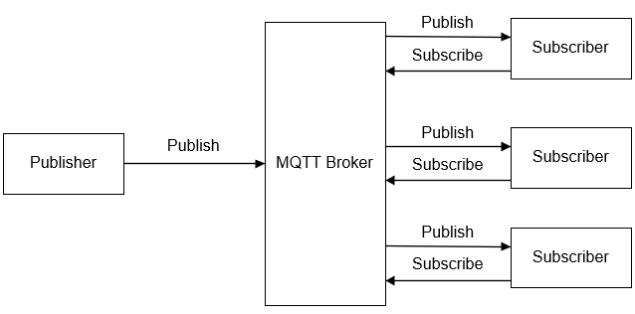
Gambar II.3 Diagram arsitektur komunikasi MQTT

Untuk mengakomodasi berbagai kebutuhan pengiriman data, MQTT menyediakan tiga tingkat Quality of Service (QoS) sebagaimana ditunjukkan pada Gambar II.4. QoS 0 (at most once) mengirim pesan satu kali tanpa konfirmasi, cocok untuk data yang tidak kritis [37]. QoS 1 (at least once) menjamin pesan terkirim melalui mekanisme PUBACK, namun berpotensi duplikasi jika publisher tidak menerima balasan tepat waktu [37]. QoS 2 (exactly once) memastikan setiap pesan hanya diterima satu kali melalui empat tahap handshake (PUBLISH → PUBREC → PUBREL → PUBCOMP), sehingga cocok untuk aplikasi yang membutuhkan integritas data penuh [37].
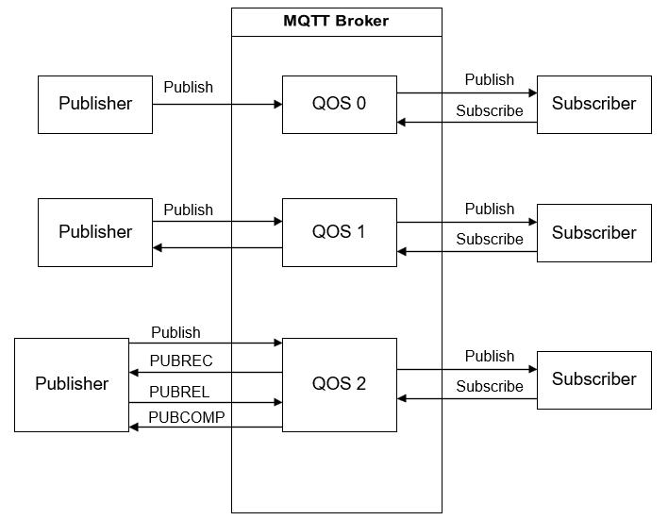
Gambar II.4 Alur komunikasi MQTT dengan tiga level QoS
Dalam konteks sistem GCS berbasis web untuk USV, karakteristik koneksi persisten MQTT menjadikannya sangat sesuai untuk pengiriman perintah kendali secara kontinu. Berbeda dengan HTTP yang membutuhkan pembangunan koneksi baru pada setiap request, MQTT memungkinkan perintah kendali seperti throttle dan steering dikirim melalui koneksi yang sudah terbentuk di awal sesi, sehingga overhead per perintah hanya sebesar fixed header 2 bytes.

WebSocket
WebSocket merupakan protokol komunikasi yang dikembangkan dalam standar HTML5 untuk menyediakan kanal komunikasi dua arah secara penuh (full-duplex) dan bersifat persisten antara klien dan server [41], [19]. Berbeda dengan mekanisme request-response konvensional, protokol ini membentuk satu koneksi TCP yang bersifat long-lived sehingga data dapat dikirim dan diterima secara simultan tanpa harus menunggu permintaan baru [42]. Alur handshake dan komunikasi pada WebSocket ditunjukkan pada Gambar II.5.
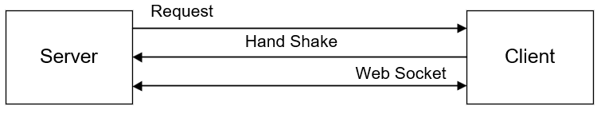
Gambar II.5 Alur handshake dan komunikasi pada WebSocket.
WebSocket memerlukan proses handshake pada awal koneksi sebelum komunikasi dua arah dapat berlangsung [41]. Setelah koneksi terbentuk, pertukaran data dikemas dalam bentuk frame dengan header berukuran 2 byte, sehingga overhead komunikasi jauh lebih kecil dibandingkan HTTP [42]. Melalui koneksi persisten ini, server dapat mengirimkan data secara langsung kepada klien segera setelah terjadi perubahan tanpa perlu membuka koneksi baru [41]. WebSocket juga mendukung enkripsi melalui Transport Layer Security (TLS) ketika dijalankan sebagai WebSocket Secure (WSS) [41].
Dalam konteks sistem GCS berbasis web, WebSocket berperan dalam dua jalur berbeda. Pertama, sebagai jembatan antara backend dan antarmuka browser untuk mendistribusikan data telemetri secara real-time ke dashboard operator penundaan yang berarti [10], [19]. Kedua, sebagai jalur perintah kendali langsung dari frontend ke MQTT Broker melalui mekanisme MQTT over WebSocket, sehingga perintah kendali dapat dikirim tanpa melewati backend dan memangkas satu hop latensi komunikasi.

Time-Series Data
Data time-series merupakan jenis data yang merekam nilai pengukuran sepanjang rentang waktu tertentu, dengan setiap entri diberi indeks berupa timestamp [43]. Dalam sistem pemantauan berbasis IoT seperti GCS untuk USV, sensor-sensor yang aktif secara bersamaan menghasilkan aliran data yang bersifat kontinu dan berfrekuensi tinggi, sehingga pendekatan penyimpanan konvensional berbasis RDBMS sering mengalami penurunan performa ketika volume data meningkat secara signifikan [44], [45], [46]. Struktur data time-series ditunjukkan pada Gambar II.6.
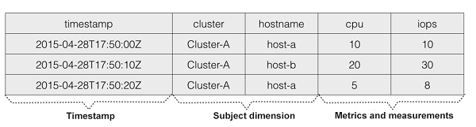
Gambar II.6 Struktur Time-Series Data
Time-Series Database (TSDB) merupakan sistem manajemen basis data yang dirancang khusus untuk menangani penyimpanan dan analisis data deret waktu dalam skala besar [47]. Dibandingkan dengan RDBMS konvensional, TSDB memiliki kemampuan yang lebih optimal dalam menangani lonjakan jumlah data dan laju penulisan yang sangat tinggi, serta menyediakan fungsi analitik seperti pemrosesan kueri berkelanjutan dan kueri rentang waktu secara efisien [47]. Optimalisasi ini dicapai melalui teknik indeks waktu, manajemen partisi data, serta algoritma kompresi yang menyimpan data dalam jumlah besar tanpa mengorbankan efisiensi ruang maupun kecepatan akses. Dalam banyak kasus, pemanfaatan TSDB terbukti mampu meningkatkan performa operasional secara drastis dibandingkan basis data relasional ketika menangani impor data deret waktu [48]. Beberapa jenis TSDB yang banyak digunakan meliputi InfluxDB, TimescaleDB, dan OpenTSDB [49].

Tinjauan Alat

Sea Autonomous Observer
Sea Autonomous Observer (SEANO) merupakan Unmanned Surface Vehicle (USV) hasil kolaborasi antara PT Geotronix dengan Politeknik Manufaktur Bandung, yang dikembangkan sebagai prototype USV nirawak permukaan air dengan desain lambung katamaran untuk mendukung survei kelautan dan akuisisi data oseanografi. Tampilan fisik USV SEANO ditunjukkan pada Gambar II.7.
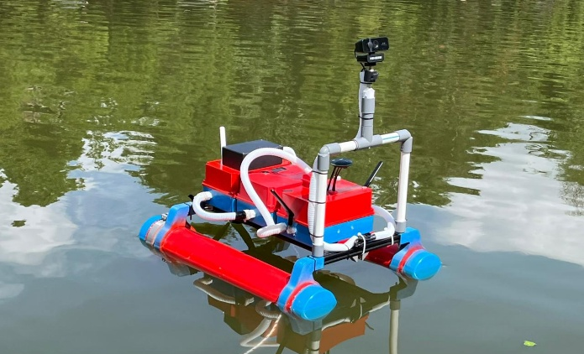
Gambar II.7 USV SEANO ALFIN7
Dalam penelitian ini, SEANO digunakan sebagai media uji implementasi sistem GCS berbasis web yang dikembangkan. Sistem pengendalian yang ada saat ini masih berbasis desktop dengan keterbatasan aksesibilitas dan pengelolaan data real-time, sehingga menjadi latar belakang pengembangan sistem GCS berbasis web pada penelitian ini.

Sensor

Sensor Navigasi
Sensor navigasi pada USV umumnya terdiri dari Global Positioning System (GPS) dan Inertial Measurement Unit (IMU). GPS berfungsi sebagai sensor utama yang menyediakan informasi posisi absolut USV berupa koordinat geografis lintang, bujur, dan ketinggian yang esensial untuk navigasi menuju koordinat target [50]. Namun demikian, pengukuran GPS sering dipengaruhi oleh kondisi eksternal seperti bias atmosfer dan efek multipath, sehingga GPS yang berdiri sendiri kurang akurat untuk penentuan posisi yang presisi [51]. Posisi pemasangan sensor GPS dan IMU pada USV ditunjukkan pada Gambar II.8.
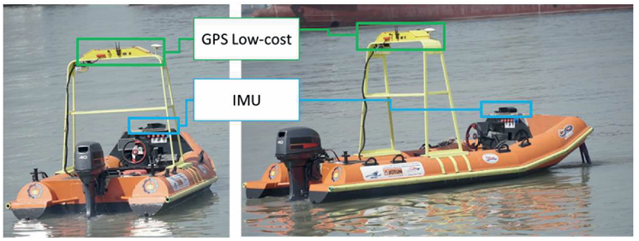
Gambar II.8 Posisi Sensor GPS dan IMU pada USV [51]
IMU berfungsi sebagai sensor komplementer yang mengukur orientasi, akselerasi, dan kecepatan sudut USV untuk memastikan stabilitas dan orientasi yang tepat selama bergerak [50]. Berbeda dengan GPS, IMU tidak terpengaruh kondisi eksternal dan memiliki frekuensi data yang jauh lebih tinggi, namun mengakumulasi derau seiring waktu [51]. Oleh karena itu, data dari kedua sensor diintegrasikan secara komplementer, di mana fusi GPS dan IMU digunakan untuk menghitung heading dan navigasi USV secara akurat dengan memitigasi kelemahan masing-masing sensor [50], [51]. Pada sistem GCS yang dikembangkan, data navigasi dari GPS dan IMU ditampilkan secara real-time pada dashboard dalam bentuk koordinat posisi, heading, kecepatan, dan orientasi USV.

Sensor Oseanografi
Sensor oseanografi pada USV SEANO terdiri dari Acoustic Doppler Current Profiler (ADCP) dan Conductivity, Temperature, Depth (CTD). ADCP merupakan instrumen yang memanfaatkan prinsip akustik untuk mendeteksi parameter fisik oseanografi seperti kecepatan dan arah arus [52]. Alat ini bekerja dengan memancarkan sinyal akustik ke kolom air, di mana partikel tersuspensi menyebabkan hamburan sinyal (backscatter) yang kemudian diterima kembali oleh transduser [53]. Contoh instrumen ADCP ditunjukkan pada Gambar II.9.
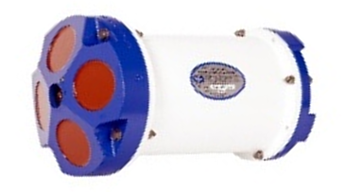
Gambar II.9 Contoh ADCP [54]
Selain ADCP, CTD juga umum digunakan pada platform survei kelautan untuk mengukur konduktivitas, suhu, dan kedalaman di lautan, di mana konduktivitas dikaitkan dengan salinitas perairan [55], [56]. Contoh instrumen CTD ditunjukkan pada Gambar II.10. Pada sistem GCS yang dikembangkan, data dari kedua sensor oseanografi ini divisualisasikan secara real-time pada halaman Sensor Monitoring.
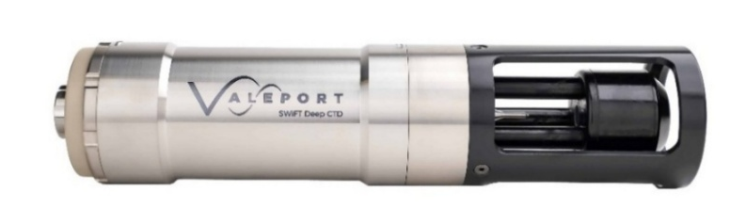
Gambar II.10 Contoh CTD Valeport [57]

Sensor Kelistrikan
Sensor kelistrikan pada USV digunakan untuk memantau kondisi daya USV selama operasional berlangsung. Pada USV SEANO, sensor kelistrikan terdiri dari Voltage Divider dan ACS712. Voltage Divider bekerja menggunakan rangkaian pembagi resistor untuk menurunkan tegangan input yang tinggi agar dapat dibaca oleh pin analog mikrokontroler, sehingga tegangan baterai USV dapat diukur secara akurat [58]. ACS712 merupakan sensor arus berbasis prinsip Hall effect yang mengubah besaran fisik arus menjadi sinyal tegangan analog yang proporsional, memungkinkan pemantauan arus pengisian dan pengosongan baterai secara kontinu [59]. ACS712 dipilih untuk sistem pemantauan kelistrikan USV otonom karena ukurannya yang kecil, jangkauan sensing yang luas, offset rendah, dan presisi yang tinggi [59]. Kombinasi Voltage Divider dan ACS712 memungkinkan sistem untuk memantau State of Charge (SoC) baterai USV secara real-time, yang sangat krusial dalam lingkungan maritim untuk memastikan keberlangsungan operasional USV [58], [59]. Pada sistem GCS yang dikembangkan, data dari kedua sensor kelistrikan ini digabungkan dalam satu topic MQTT dan divisualisasikan pada halaman Battery Monitoring.

Command Control Unit
Command Control Unit (CCU) merupakan modul terintegrasi yang berfungsi sebagai pusat kendali dan pemrosesan utama pada USV, mengoordinasikan seluruh proses komputasi, navigasi, akuisisi sensor, serta pengiriman data telemetri secara real-time antara USV dan GCS. Pada USV SEANO, CCU terdiri dari tiga komponen utama, yaitu NVIDIA Jetson Orin Nano sebagai modul komputasi edge, CUAV X7+ sebagai flight controller/autopilot, serta CUAV NEO 3 sebagai modul navigasi berbasis GNSS. NVIDIA Jetson Orin Nano merupakan modul komputasi edge yang menjalankan seluruh proses pengolahan data sensor dan pengiriman data telemetri ke server GCS melalui jaringan 4G-LTE [60]. CUAV X7+ merupakan flight controller yang kompatibel dengan firmware ArduPilot dan PX4, berfungsi mengelola data navigasi dari sensor IMU, GPS, dan kompas, serta mengeksekusi perintah kendali yang diterima dari GCS [61]. CUAV NEO 3 merupakan modul GPS berbasis GNSS yang mampu menerima sinyal secara simultan dari GPS, Galileo, GLONASS, dan BeiDou untuk menghasilkan data posisi USV yang akurat [62].

Mosquitto
Mosquitto merupakan implementasi broker MQTT open-source yang banyak digunakan dalam pengembangan sistem IoT [63]. Dalam arsitektur MQTT, broker memainkan peran sentral sebagai perantara, mengelola semua koneksi klien, menerima pesan dari publisher, dan meneruskannya kepada subscriber yang telah berlangganan topik tertentu [64]. Mosquitto mendukung standar MQTT 5.0, konfigurasi Quality of Service (QoS), serta fitur keamanan seperti autentikasi pengguna dan Access Control List (ACL) yang menjamin keandalan pengiriman data dalam kondisi jaringan yang tidak stabil [63], [37]. Fleksibilitas struktur topik pada Mosquitto memungkinkan subscriber untuk berlangganan hanya pada data yang relevan, sehingga beban sistem dapat diminimalkan [64]. Dalam penelitian ini, Mosquitto digunakan sebagai broker utama yang menerima data telemetri dari CCU USV SEANO dan mendistribusikannya ke backend sistem GCS.

Go
Go merupakan bahasa pemrograman terkompilasi yang dikembangkan oleh Google untuk membangun perangkat lunak yang sederhana, andal, dan efisien [65], [66]. Keunggulan utama Go dalam konteks pengembangan backend GCS adalah kemampuan goroutine, yaitu thread ringan yang memungkinkan pengelolaan berbagai aliran data dari beberapa sensor secara simultan tanpa saling menghambat [65]. Karakteristik ini menjadikan Go sangat sesuai untuk membangun backend sistem GCS yang harus menangani subscribe dari beberapa topic MQTT secara bersamaan dan mendistribusikan data ke frontend melalui WebSocket [65], [67]. Selain itu, performa eksekusi Go yang tinggi berkat kompilasi native memberikan keunggulan dalam pemrosesan data dengan latensi rendah dan throughput tinggi yang krusial bagi sistem pemantauan real-time [52]. Dalam penelitian ini, Go digunakan sebagai bahasa pemrograman utama pada backend sistem GCS dengan memanfaatkan framework Fiber.

TimescaleDB
TimescaleDB merupakan Time-Series Database open-source yang dibangun sebagai ekstensi dari PostgreSQL, sistem manajemen basis data relasional yang dikenal karena stabilitas dan dukungan penuh SQL standar [38], [68]. Dengan fondasi PostgreSQL tersebut, TimescaleDB memungkinkan pengguna memanfaatkan seluruh kemampuan RDBMS sekaligus mendapatkan fitur khusus deret waktu [38]. Fondasi arsitekturnya adalah Hypertables, yaitu tabel virtual yang secara otomatis mempartisi data berdasarkan waktu sehingga dapat diproses secara paralel untuk meningkatkan kinerja [49], [69]. Efisiensi penyimpanannya ditingkatkan melalui kompresi chunk lama dalam format kolom, sementara data terbaru tetap disimpan dalam format baris untuk menjaga kecepatan ingest [69]. Fitur Continuous Aggregates juga memungkinkan ringkasan data diperbarui otomatis di background sehingga kueri analitik seperti rata-rata harian tidak membebani kueri utama [38]. Dalam penelitian ini, TimescaleDB digunakan untuk menyimpan seluruh log data telemetri dan sensor dari USV SEANO sebagai hypertable.

ReactJS
ReactJS merupakan pustaka JavaScript yang digunakan untuk membangun antarmuka pengguna (user interface) pada aplikasi web [70], [71]. Pendekatan berbasis komponen (component-based) yang diadopsi ReactJS memungkinkan pengembang merancang komponen UI yang bersifat interaktif, memiliki state management secara terpisah, dan dapat digunakan kembali (reusable) [72], [73]. Dalam pengembangan dashboard GCS, ReactJS dikombinasikan dengan pustaka visualisasi seperti ChartJS dan LeafletJS untuk menampilkan data telemetri multi-sensor secara real-time dalam bentuk grafik dan peta digital [71]. Pendekatan berbasis komponen ini juga memberikan keunggulan dalam keterbacaan kode dan kemudahan pemeliharaan sistem, karena setiap komponen dashboard dapat dikembangkan dan diperbarui secara independen [72]. Dalam penelitian ini, ReactJS digunakan sebagai teknologi utama frontend sistem GCS untuk membangun seluruh tampilan dashboard operasional USV SEANO.

Studi Penelitian Terdahulu
Tabel II.2 Studi Penelitian Terdahulu
No | Judul Penelitian | Nama Peneliti | Hasil Penelitian/Kesimpulan
1 | Development of IoT-Based Monitoring for Unmanned Surface Vessels (USV) | Antoni Arif Priadi, Tri Cahyadi, Larsen Barasa, Setyawan Ajie Sukarno, Natanael Suranta, Markus Yando | Sistem menggunakan HTTP untuk pengiriman data dan MySQL untuk penyimpanan, dengan arsitektur web berbasis PHP dan JavaScript. Sistem menghasilkan latensi waktu fetch data 199 ms dan waktu transmisi 165 ms.
2 | Rancang Bangun Sistem Kontrol dan Web Kamera pada Smart Autopilot Unmanned Ship Berbasis WebRTC | Moh. A. Khunaifi, Dwi S.A. Pambudi, Afif Z. Arfianto | Sistem menggunakan MQTT untuk kontrol kapal dan WebRTC untuk video real-time, sedangkan penyimpanan data memakai MySQL. Latensi komunikasi server rata-rata 20,6 ms, tidak ditemukan loss data pada pengiriman data menuju database.
3 | Rancang Bangun Datalogger pada Unmanned Surface Vehicle untuk Monitoring Posisi dan Heading Kapal berbasis Internet of Things | Setyawan Ajie Sukarno, Ridwan | Sistem menggunakan ESP8266, komunikasi TCP/IP + HTTP POST, dan penyimpanan data pada ThingSpeak. Sistem berhasil mengirimkan data posisi dan heading secara stabil tanpa error koneksi.
4 | Design and Development of Ground Station for UAV/UGV Heterogeneous Collaborative System | Xiao Liang, Shirou Zhao, Guodong Chen, Guanglei Meng, Yu Wang | Mengembangkan GCS berbasis desktop untuk monitoring dan mengontrol UAV dan UGV secara simultan dengan modul data communication, data display, image display, dan digital map.
5 | Pembangunan Aplikasi Ground Control Station pada Unmanned Aerial Vehicle Berbasis Internet of Things | Fakhri Ramdani, Iskandar Ikbal | Sistem GCS berbasis webserver dengan database MySQL. Tingkat keberhasilan pengiriman data telemetri mencapai sekitar 98–99% dalam berbagai kondisi jaringan.
6 | Pengembangan Sistem Ground Control Station Berbasis Internet Webserver pada Pesawat Tanpa Awak | Fredy Aga Nugroho, Raden Sumiharto, Roghib Muhammad Hujja | Sistem GCS IoT untuk pemantauan multi-UAV melalui antarmuka peta, teks, grafik, serta instrumen penerbangan. Keberhasilan transmisi data ~80% di dalam ruangan dan ~96% di luar ruangan.

Penelitian terdahulu menunjukkan pengembangan Ground Control Station dengan berbagai pendekatan arsitektur dan teknologi komunikasi. Mayoritas penelitian difokuskan pada sistem untuk Unmanned Aerial Vehicle (UAV) dengan fungsi monitoring dan pengendalian dasar, memanfaatkan protokol HTTP untuk komunikasi dan sistem basis data relasional konvensional seperti MySQL untuk penyimpanan data. Penelitian terkait Ground Control Station pada Unmanned Surface Vehicle (USV) masih terbatas dan umumnya belum mengintegrasikan fitur-fitur yang mendukung operasional USV secara menyeluruh. Berdasarkan analisis literatur penelitian terdahulu, teridentifikasi beberapa celah penelitian sebagai berikut.
- Mekanisme komunikasi pada penelitian USV masih memanfaatkan protokol HTTP yang bersifat stateless dengan overhead header besar pada setiap request, sedangkan MQTT dengan karakteristik koneksi persisten dan overhead minimal lebih sesuai untuk skenario pengiriman data multi-sensor secara kontinu.
- Mayoritas penelitian memanfaatkan sistem basis data relasional konvensional seperti MySQL yang belum dirancang secara spesifik untuk menangani data telemetri bersifat time-series dan mengalami degradasi performa pada skenario write-intensive dengan volume data besar.
- Sistem GCS yang dikembangkan umumnya hanya menyajikan data real-time secara sederhana tanpa dukungan fitur mission planning, analisis histori data berbasis waktu yang terstruktur, dan mekanisme keamanan seperti autentikasi pengguna.
- Belum ditemukan penelitian yang mengintegrasikan pemantauan sensor oseanografi bersama sensor navigasi dan kelistrikan ke dalam satu sistem GCS berbasis web yang juga mencakup fungsi pengendalian dan perencanaan misi dalam satu platform terpadu.

METODOLOGI PENYELESAIAN MASALAH

Metode Penelitian
Penelitian ini merupakan penelitian rekayasa (engineering research) yang bertujuan menghasilkan sebuah produk sistem, yaitu Ground Control Station (GCS) berbasis web untuk USV SEANO, sesuai dengan karakteristik penelitian dan pengembangan (Research and Development/R&D) [74]. Sesuai dengan karakteristik tersebut, penelitian ini berfokus pada perancangan, pengembangan, dan pengujian produk perangkat lunak untuk menjawab permasalahan operasional yang telah diidentifikasi pada rumusan masalah, bukan pada pengujian hipotesis statistik. Proses pengembangan produk pada penelitian ini menggunakan metode Rapid Application Development (RAD) sebagaimana dijelaskan pada subbab berikut, sedangkan proses pengujian produk dilakukan melalui tiga skema, yaitu Black Box Testing, Performance Testing, dan Usability Testing.

Metode Pengembangan Sistem
Metode pengembangan sistem yang digunakan dalam penelitian ini adalah Rapid Application Development (RAD). RAD merupakan pendekatan berorientasi objek yang mencakup metode pengembangan serta penggunaan perangkat lunak bantu untuk mempercepat siklus pengembangan sistem [75], [76]. Pemilihan metode ini didasarkan pada kesesuaiannya dengan karakteristik sistem GCS yang dikembangkan, yaitu kebutuhan iterasi cepat antara fitur monitoring dan kendali selama proses integrasi dengan USV SEANO, serta kebutuhan penyesuaian format data yang dinamis sesuai perubahan payload dari sisi perangkat keras.
Dibandingkan dengan model Waterfall yang bersifat sekuensial dan mengharuskan seluruh kebutuhan didefinisikan secara lengkap sejak awal sebelum implementasi dimulai, pendekatan tersebut kurang sesuai untuk penelitian ini karena format payload dari CCU USV SEANO berpotensi berubah selama proses pengembangan, sedangkan pada model Waterfall revisi kebutuhan yang muncul di tengah proses sulit diakomodasi tanpa mengulang tahapan sebelumnya [77].

Di sisi lain, kerangka kerja Agile seperti Scrum menuntut struktur tim dengan peran-peran khusus (Product Owner, Scrum Master, dan tim pengembang) serta siklus kerja berulang dalam bentuk sprint yang membutuhkan keterlibatan tim secara konsisten sepanjang pengembangan [78], yang kurang sesuai untuk pengembangan berskala kecil dengan satu pengembang dan tenggat waktu yang terbatas. RAD dinilai lebih sesuai karena berfokus pada iterasi cepat antara perancangan dan pengujian prototipe tanpa memerlukan struktur tim maupun proses kolaborasi sebesar itu.
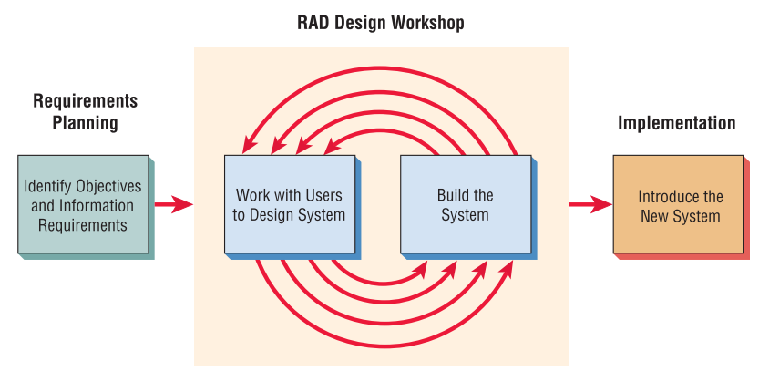
Gambar III.1 Fase Pengembangan Metode RAD [75]
Berdasarkan kerangka kerja yang ditunjukkan pada Gambar III.1, penelitian ini mengadopsi tiga fase utama RAD sebagai berikut.
- Requirement Planning Phase
Pada fase ini, dilakukan identifikasi kebutuhan fungsional sistem yang mencakup dua fungsi utama, yaitu teleoperasi USV dan visualisasi data sensor secara real-time. Kegiatan difokuskan pada pemetaan struktur data telemetri dari seluruh modul sensor yang terpasang pada USV SEANO, meliputi sensor navigasi (GPS dan IMU), sensor oseanografi (CTD dan ADCP), serta sensor kelistrikan (Voltage Divider dan ACS712). Selain itu, dilakukan juga perancangan format perintah kendali (command payload) yang akan digunakan dalam komunikasi dua arah antara GCS dan USV.
- RAD Design Workshop
Pada fase ini, pengembangan sistem GCS berbasis web dilakukan menggunakan teknologi ReactJS dan Go melalui pendekatan iteratif design-and-refine. Iterasi dilakukan melalui siklus sebagaimana ditunjukkan pada Gambar III.2.
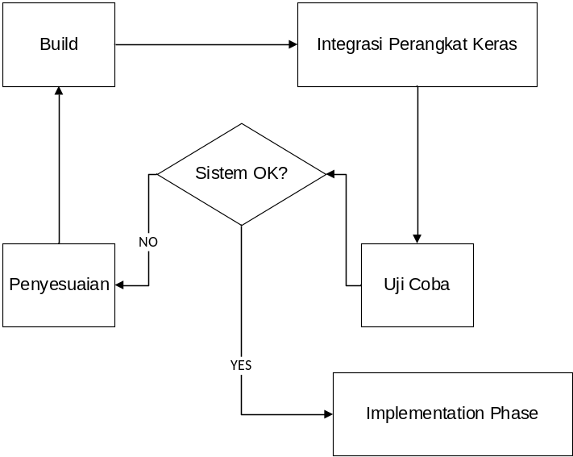
Gambar III.2 Siklus Iterasi pada Fase RAD Design Workshop
Uji coba difokuskan pada validasi komunikasi dua arah (bidirectional) antara GCS dan USV melalui broker MQTT, meliputi pengiriman perintah kendali dan penerimaan data dari sistem sensor USV. Apabila terjadi perubahan format payload dari sisi perangkat keras selama pengujian, refactoring pada logika backend dan antarmuka pengguna dilakukan secara langsung untuk menjaga sinkronisasi sistem secara menyeluruh.
- Implementation Phase
Pada fase akhir, sistem diterapkan ke dalam lingkungan USV SEANO dan diuji pada kondisi operasional. Pengujian dilakukan melalui tiga metode, yaitu Black Box Testing untuk memverifikasi seluruh fitur fungsional utama sistem GCS, Performance Testing untuk mengukur kinerja sistem secara kuantitatif mencakup latensi komunikasi, throughput penulisan data, dan keandalan sistem, serta Usability Testing untuk mengevaluasi tingkat kegunaan sistem dari perspektif operator USV SEANO. Hasil keseluruhan pengujian digunakan sebagai indikator kesiapan sistem dalam mendukung operasional USV SEANO.

Arsitektur Sistem
Arsitektur sistem pada penelitian ini dirancang untuk mendukung komunikasi data secara real-time antara USV SEANO dan sistem Ground Control Station (GCS) berbasis web. Sistem dibangun dengan pendekatan client-server yang memanfaatkan protokol MQTT untuk komunikasi data dari USV ke backend, serta WebSocket untuk distribusi data secara real-time ke antarmuka pengguna [79]. Seluruh komponen server meliputi MQTT Broker, backend, basis data, dan frontend dijalankan secara terpusat pada sebuah Virtual Private Server (VPS) yang dapat diakses melalui jaringan internet, sehingga operator dapat memantau dan mengendalikan USV SEANO dari berbagai perangkat tanpa ketergantungan pada satu komputer tertentu. Arsitektur sistem secara keseluruhan ditunjukkan pada Gambar III.3.
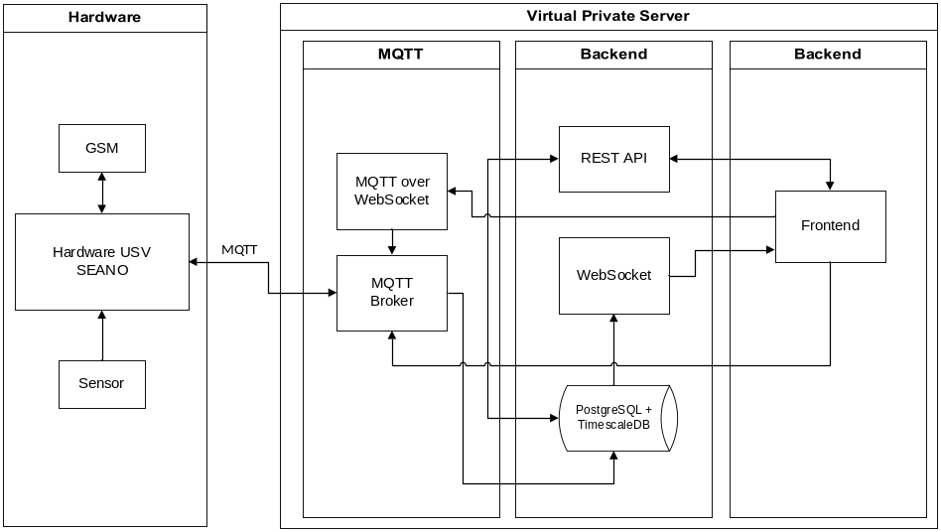
Gambar III.3 Arsitektur Sistem Ground Control Station (GCS) USV SEANO
Berdasarkan Gambar III.3, USV SEANO yang dilengkapi dengan enam sensor dari tiga domain, yaitu sensor navigasi (GPS dan IMU), sensor oseanografi (CTD dan ADCP), serta sensor kelistrikan (Voltage Divider dan ACS712), mengirimkan data melalui jaringan GSM 4G-LTE menggunakan protokol MQTT. Data tersebut diterima oleh MQTT Broker Mosquitto yang berada pada VPS dan selanjutnya diproses oleh backend Go/Fiber. Backend bertugas untuk mengelola komunikasi data, menyediakan layanan REST API, serta menyimpan data ke dalam basis data PostgreSQL yang terintegrasi dengan TimescaleDB untuk mendukung penyimpanan data time-series.
Selain itu, backend juga mengirimkan data secara real-time ke frontend melalui WebSocket. Untuk jalur pengendalian, perintah kendali dikirim langsung dari frontend ReactJS ke MQTT Broker melalui mekanisme MQTT over WebSocket tanpa melewati backend, sehingga memangkas satu hop latensi komunikasi. Frontend kemudian menampilkan data dalam bentuk dashboard yang memungkinkan operator untuk melakukan pemantauan dan pengendalian USV SEANO secara interaktif.

Spesifikasi Lingkungan Sistem
Spesifikasi lingkungan sistem mendefinisikan seluruh komponen perangkat keras dan perangkat lunak yang digunakan dalam implementasi dan pengujian sistem GCS yang dikembangkan. Spesifikasi tersebut dirangkum pada Tabel III.1 berikut.
Tabel III.1 Spesifikasi Lingkungan Implementasi
Komponen | Spesifikasi
USV SEANO — Edge Computing (CCU)
Board | NVIDIA Jetson Orin Nano 8GB
Autopilot | ArduPilot (CUAV X7+)
Modul GPS | CUAV NEO 3 (Ublox M9N)
Konektivitas USV | Modem 4G-LTE GSM
Server — VPS
Operating System | Ubuntu 22.04 LTS
Backend | Go (Fiber Framework)
MQTT Broker | Mosquitto 2.0
Database | PostgreSQL 15 + TimescaleDB 2.x
Frontend | ReactJS 18.x
Web Server | Nginx
Client — Operator
Konektivitas USV | Modem 4G-LTE GSM
Akses | Web Browser

Spesifikasi lingkungan ini memastikan seluruh komponen sistem dapat beroperasi secara terintegrasi, di mana CCU pada USV SEANO bertindak sebagai publisher data telemetri, VPS sebagai pusat pemrosesan dan distribusi data, serta perangkat operator sebagai client yang mengakses sistem GCS melalui antarmuka web.

Analisis Kebutuhan Sistem
Analisis kebutuhan sistem dilakukan untuk mengidentifikasi kemampuan utama yang harus dimiliki oleh sistem GCS berbasis web yang dikembangkan. Kebutuhan sistem pada penelitian ini dibagi menjadi dua kategori, yaitu kebutuhan fungsional dan kebutuhan non-fungsional.

Kebutuhan Fungsional
Kebutuhan fungsional mendefinisikan fungsi-fungsi utama yang harus dimiliki sistem untuk mendukung proses pemantauan dan pengendalian USV SEANO. Kebutuhan tersebut dirangkum pada Tabel III.2 berikut.
Tabel III.2 Kebutuhan Fungsional
No | Kebutuhan Fungsional | Deskripsi
1 | Autentikasi Operator | Sistem menyediakan fitur login dan registrasi untuk memastikan hanya pengguna yang berwenang yang dapat mengakses sistem.
2 | Penerimaan Data Telemetri | Sistem mampu menerima data telemetri dari USV melalui protokol komunikasi yang digunakan.
3 | Pemrosesan Data Sensor | Sistem mampu memproses dan menampilkan data sensor oseanografi yang dikirimkan oleh USV.
4 | Visualisasi Peta | Sistem mampu menampilkan posisi dan lintasan USV pada peta digital.
5 | Visualisasi Grafik | Sistem mampu menampilkan data telemetri dalam bentuk grafik untuk memudahkan pemantauan kondisi USV.
6 | Pengendalian USV | Sistem mampu mengirim perintah kendali dari antarmuka web ke USV.
7 | Pengelolaan Misi | Sistem mampu membuat, menyimpan, dan mengirim waypoint misi ke USV.
8 | Feedback Perintah | Sistem mampu menerima umpan balik dari USV terkait keberhasilan atau kegagalan eksekusi perintah.
9 | Data Historis | Sistem mampu menampilkan data historis berdasarkan rentang waktu tertentu.

Dari seluruh kebutuhan fungsional yang telah diidentifikasi, terdapat empat fitur utama (core feature) yang menjadi fokus pengembangan dan pengujian mendalam pada penelitian ini, yaitu autentikasi pengguna (KF-1), pemantauan data telemetri multi-sensor (KF-2, KF-3, KF-4, KF-5), pengendalian USV (KF-6, KF-8), dan pengelolaan misi berbasis waypoint (KF-7). Keempat fitur tersebut dipilih karena secara langsung menjawab kebaruan penelitian dan rumusan masalah yang telah ditetapkan. Fitur-fitur lainnya bersifat pendukung operasional sistem secara keseluruhan. Kebutuhan fungsional yang telah diidentifikasi pada Tabel III.2 selanjutnya menjadi acuan dalam perancangan fitur sistem sekaligus dasar penyusunan skenario pengujian fungsional pada tahap pengujian.

Non-Fungsional
Kebutuhan non-fungsional mendefinisikan batasan dan standar kualitas yang harus dipenuhi oleh sistem di luar fungsi utamanya. Kebutuhan tersebut dirangkum pada Tabel III.3 berikut.
Tabel III.3 Kebutuhan Non-Fungsional
No | Kebutuhan Non-Fungsional | Deskripsi
1 | Real-Time Processing | Sistem mampu menyajikan data secara real-time kepada pengguna.
2 | Latensi Stabil | Sistem memiliki latensi komunikasi yang stabil dan rendah selama proses monitoring dan pengendalian.
3 | Throughput Tinggi | Sistem mampu menangani aliran data telemetri secara kontinu.
4 | Reliability | Sistem mampu beroperasi secara stabil tanpa gangguan yang memengaruhi fungsi utama sistem.
5 | Keamanan Akses | Sistem menerapkan mekanisme autentikasi JWT dan otorisasi berbasis peran (RBAC) untuk melindungi akses sistem.
6 | Integritas Data | Sistem menjaga keutuhan data selama proses transmisi dan penyimpanan menggunakan TimescaleDB.
7 | Usability | Sistem memiliki tingkat kegunaan yang baik dari perspektif operator USV SEANO, yang diukur menggunakan instrumen kuesioner terstruktur.
8 | Kompatibilitas | Sistem dapat diakses melalui berbagai perangkat yang menggunakan peramban web.
9 | Maintainability | Sistem mudah dikembangkan dan dipelihara untuk kebutuhan lanjutan.

Kebutuhan non-fungsional pada Tabel III.3 menjadi acuan kriteria keberhasilan dalam pengujian kinerja sistem, khususnya pada aspek stabilitas latensi, throughput data, keandalan sistem, dan tingkat kegunaan sistem selama operasional berlangsung.

Perancangan Sistem

Use Case Diagram
Use case diagram dirancang untuk memvisualisasikan interaksi antara aktor dan fungsi-fungsi sistem GCS yang telah diidentifikasi pada kebutuhan fungsional. Sistem melibatkan tiga aktor utama, yaitu Pengguna, Admin, dan Vessel. Pengguna berinteraksi dengan sistem untuk melakukan fungsi operasional seperti registrasi, login, pengelolaan USV dan misi, pengiriman perintah kendali, serta pemantauan data telemetri, sensor, dan notifikasi. Admin memiliki hak akses tambahan untuk mengelola pengguna, peran, hak akses, serta konfigurasi sensor dalam sistem. Sementara itu, Vessel berperan sebagai aktor eksternal yang menyediakan data telemetri, data sensor, dan peringatan kepada sistem. Use case diagram sistem GCS USV SEANO ditunjukkan pada Gambar III.4.
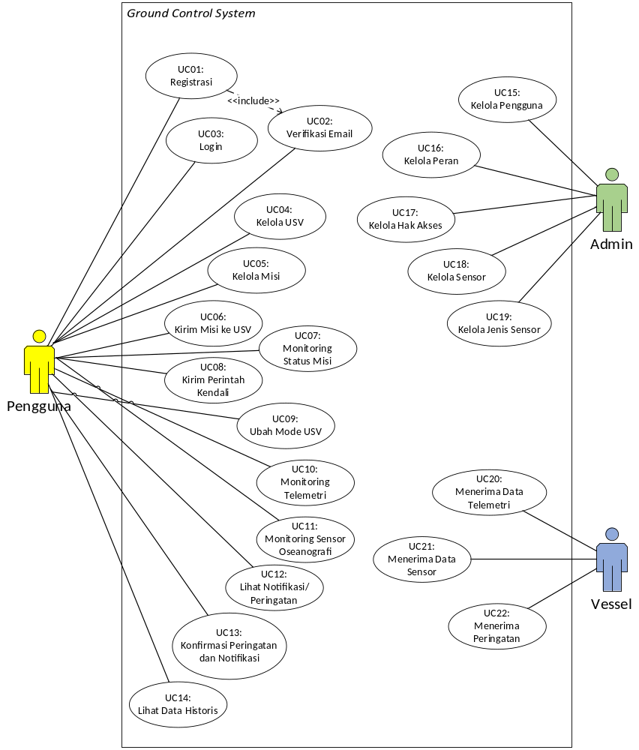
Gambar III.4 Use Case Diagram GCS USV SEANO
Berdasarkan Gambar III.4, GCS berfungsi sebagai pusat kendali dan pemantauan yang mengintegrasikan interaksi antara pengguna, sistem administrasi, dan USV. Dari seluruh use case yang telah dirancang, terdapat empat core feature yang menjadi fokus perancangan diagram aktivitas dan diagram sekuens pada penelitian ini, yaitu autentikasi pengguna (UC01, UC02, UC03), pemantauan data telemetri multi-sensor (UC10, UC11, UC14), pengendalian USV (UC08, UC09), dan pengelolaan misi berbasis waypoint (UC05, UC06, UC07). Keempat core feature tersebut dipilih karena secara langsung merepresentasikan kebaruan dan kontribusi utama sistem GCS yang dikembangkan.

Activity Diagram

Pemantauan Data USV dan Oseanografi
Berdasarkan use case yang telah dirancang, salah satu proses utama dalam sistem ini adalah pemantauan data telemetri dan sensor oseanografi secara real-time. Proses ini melibatkan interaksi antara komponen USV, backend server, dan antarmuka frontend. Untuk menggambarkan alur proses tersebut secara lebih rinci, digunakan activity diagram yang menunjukkan aliran aktivitas dari proses pengambilan data hingga visualisasi pada antarmuka pengguna.
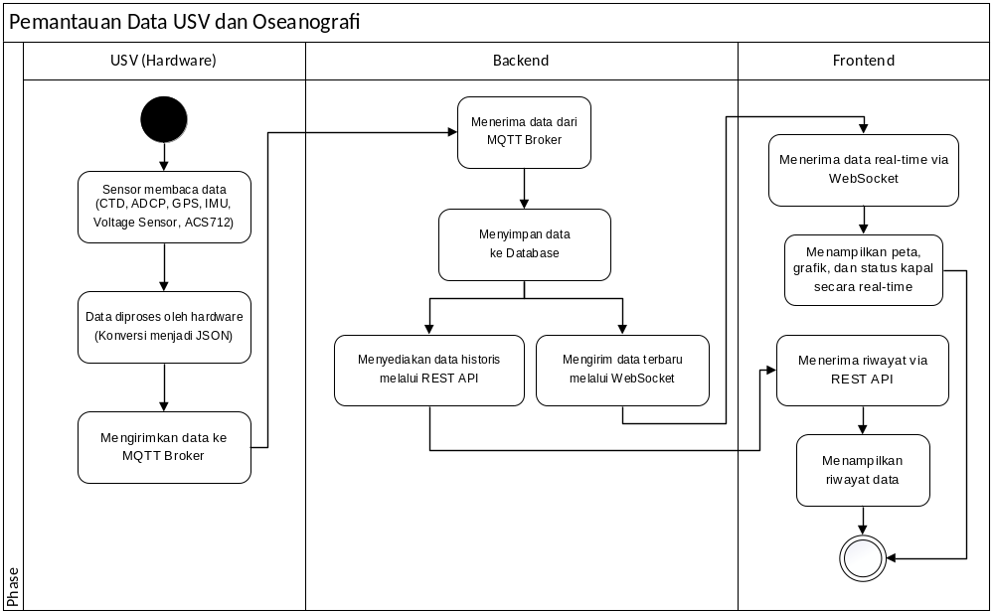
Gambar III.5 Activity Diagram Pemantauan Data USV dan Oseanografi
Activity diagram pada Gambar III.5 menggambarkan alur pemantauan data yang dimulai dari proses pembacaan data sensor oleh USV, yang meliputi sensor CTD, ADCP, GPS, IMU, sensor tegangan, serta ACS712. Data yang diperoleh kemudian diproses oleh CCU (edge computing) USV yang telah tersedia menjadi format JSON dan dikirimkan ke MQTT Broker. Backend menerima data tersebut, menyimpannya ke dalam basis data, serta mendistribusikan data secara real-time melalui WebSocket dan menyediakan data historis melalui REST API. Selanjutnya, frontend menerima data real-time untuk ditampilkan dalam bentuk peta, grafik, dan status USV, serta dapat mengakses data historis melalui REST API untuk ditampilkan kepada pengguna.

Pengiriman Perintah Kendali
Berdasarkan use case yang telah dirancang, proses pengiriman perintah kendali dilakukan secara langsung dari antarmuka pengguna melalui mekanisme MQTT over WebSocket. Pendekatan ini memungkinkan frontend untuk berkomunikasi secara real-time dengan MQTT Broker tanpa melalui perantara REST API backend. Untuk menggambarkan alur proses tersebut secara rinci, digunakan activity diagram yang menunjukkan interaksi antara frontend, MQTT Broker, dan USV.
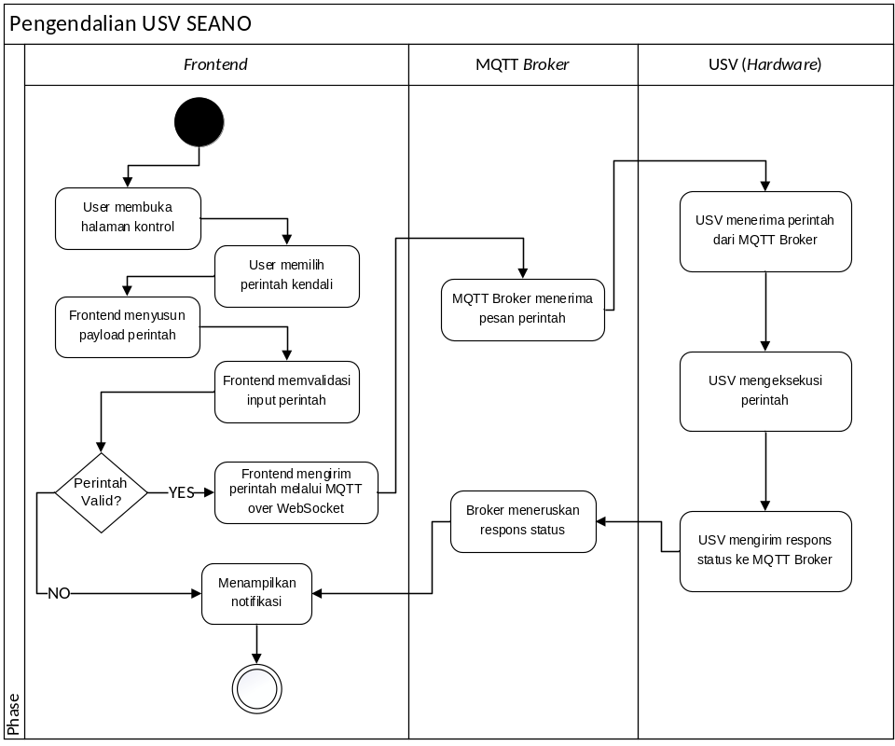
Gambar III.6 Activity Diagram Pengendalian USV SEANO
Berdasarkan Gambar III.6, proses pengendalian dimulai ketika pengguna membuka halaman kontrol dan memilih perintah kendali yang diinginkan. Frontend kemudian menyusun payload perintah dan melakukan validasi terhadap input yang diberikan. Jika perintah valid, frontend mengirimkan perintah tersebut melalui MQTT over WebSocket ke MQTT Broker. Selanjutnya, MQTT Broker meneruskan pesan ke USV untuk dieksekusi. Setelah perintah dijalankan, USV mengirimkan respons status kembali melalui broker, yang kemudian diteruskan ke frontend untuk ditampilkan dalam bentuk notifikasi kepada pengguna. Jika perintah tidak valid, sistem akan langsung menampilkan notifikasi gagal pada antarmuka pengguna.

Pengiriman Misi Waypoint
Selain pengendalian langsung, sistem ini juga menyediakan fitur mission planner yang memungkinkan pengguna untuk merancang rute perjalanan untuk kontrol USV otomatis menggunakan waypoint. Proses ini mencakup pembuatan, validasi, serta pengiriman data misi ke USV melalui MQTT. Untuk menggambarkan alur tersebut, digunakan activity diagram yang menunjukkan interaksi antara frontend, backend, MQTT Broker, dan USV dalam proses pengelolaan misi.
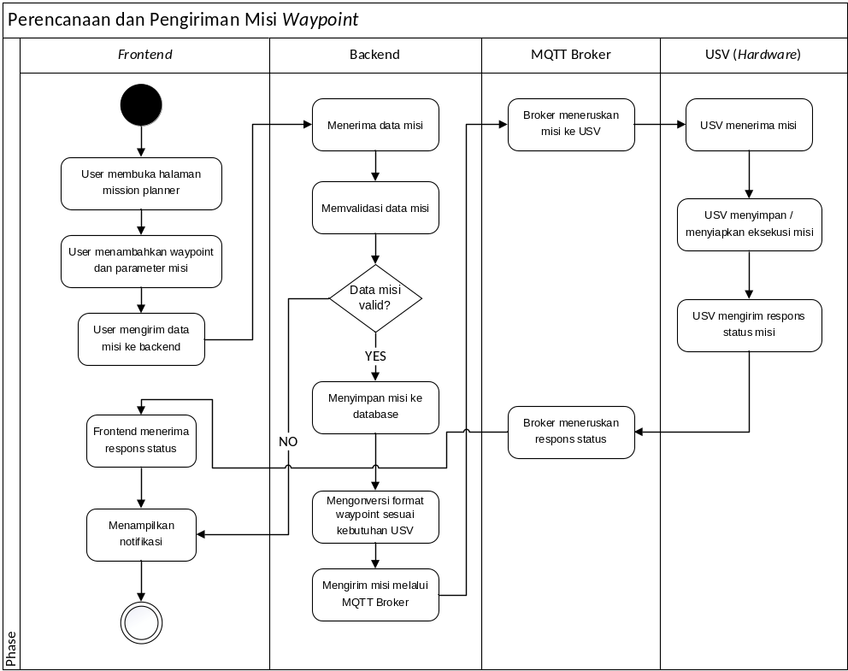
Gambar III.7 Activity Diagram Mission Planner USV SEANO
Berdasarkan Gambar III.7, proses mission planner dimulai ketika pengguna membuka halaman mission planner dan menambahkan waypoint serta parameter misi. Data misi yang telah disusun kemudian dikirim ke backend untuk dilakukan validasi. Jika data misi valid, backend akan menyimpan data tersebut ke dalam basis data dan melakukan konversi format waypoint agar sesuai dengan kebutuhan sistem USV. Selanjutnya, misi dikirimkan melalui MQTT Broker untuk diteruskan ke USV. Setelah misi diterima, USV akan menyimpan atau menyiapkan eksekusi misi, kemudian mengirimkan respons status kembali melalui broker. Respons tersebut diterima oleh frontend dan ditampilkan kepada pengguna dalam bentuk notifikasi.

Autentikasi Pengguna
Berdasarkan use case autentikasi pengguna, sistem menyediakan dua proses utama, yaitu login dan registrasi. Kedua proses ini bertujuan untuk memastikan bahwa hanya pengguna yang memiliki akun terdaftar dan tervalidasi yang dapat mengakses sistem ini. Untuk menggambarkan alur kedua proses tersebut secara terintegrasi, digunakan activity diagram autentikasi pengguna yang mencakup proses login, registrasi, dan verifikasi data pengguna.
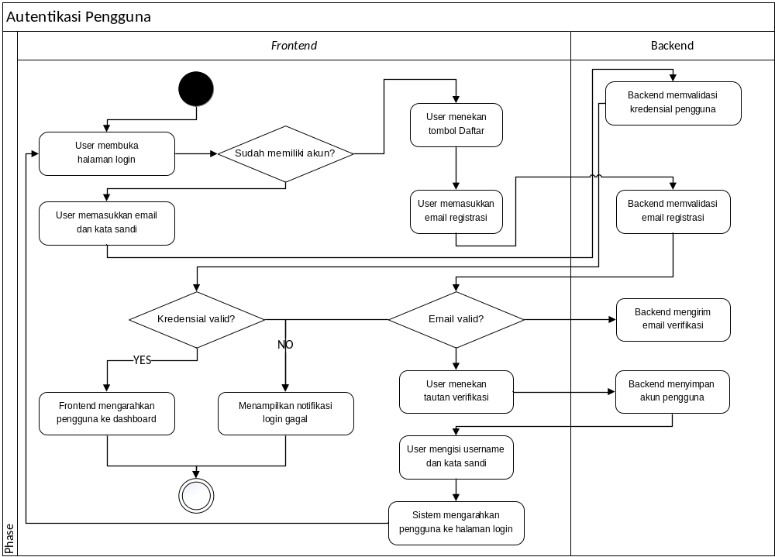
Gambar III.8 Activity Diagram Autentikasi Pengguna
Berdasarkan Gambar III.8, proses autentikasi dimulai ketika pengguna membuka halaman autentikasi dan memilih proses login atau registrasi. Pada proses login, pengguna memasukkan email dan kata sandi yang kemudian dikirim ke backend untuk divalidasi. Jika kredensial valid, sistem membuat sesi autentikasi dan mengarahkan pengguna ke dashboard, sedangkan jika tidak valid sistem menampilkan notifikasi kegagalan login. Pada proses registrasi, pengguna mengisi data akun yang kemudian dikirim ke backend untuk divalidasi. Jika data valid, backend menyimpan data pengguna dan mengirimkan permintaan verifikasi email, sedangkan jika tidak valid sistem menampilkan notifikasi kegagalan registrasi.

Sequence Diagram

Pemantauan Data USV dan Oseanografi
Sequence diagram digunakan untuk menggambarkan interaksi antar komponen sistem dalam proses pemantauan data telemetri secara real-time. Pada sistem ini, proses ini melibatkan komunikasi antara USV, MQTT Broker, backend, database, serta frontend. Diagram ini menunjukkan urutan pengiriman data dari sensor hingga ditampilkan pada antarmuka pengguna.
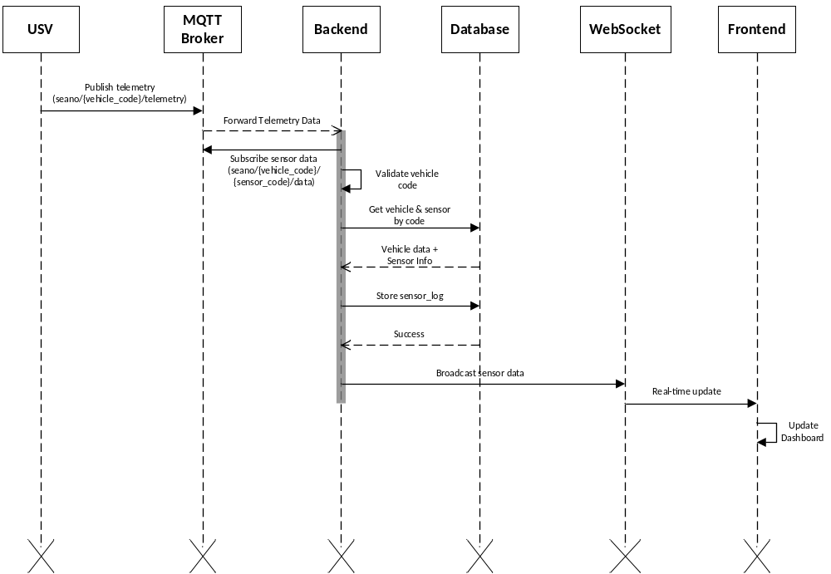
Gambar III.9 Sequence Diagram Pemantauan Data USV dan Oseanografi

Berdasarkan Gambar III.9, proses dimulai ketika USV mengirimkan data telemetri ke MQTT Broker melalui topik yang telah ditentukan. MQTT Broker kemudian meneruskan data tersebut ke backend untuk dilakukan proses validasi dan pengolahan data. Selanjutnya, backend mengambil informasi terkait kendaraan dan sensor dari database serta menyimpan data sensor yang diterima. Setelah data berhasil diproses, backend mengirimkan data terbaru secara real-time melalui WebSocket untuk diteruskan ke frontend. Frontend kemudian menerima data tersebut dan memperbarui tampilan dashboard sehingga pengguna dapat memantau kondisi USV secara langsung.

Pengendalian USV SEANO
Sequence diagram pengendalian digunakan untuk menggambarkan alur komunikasi antara frontend, MQTT Broker, dan USV dalam proses pengiriman perintah kendali. Pada sistem ini, pengiriman perintah dilakukan menggunakan protokol MQTT over WebSocket, sehingga frontend dapat langsung berkomunikasi dengan MQTT Broker secara real-time tanpa melalui perantara REST API backend.
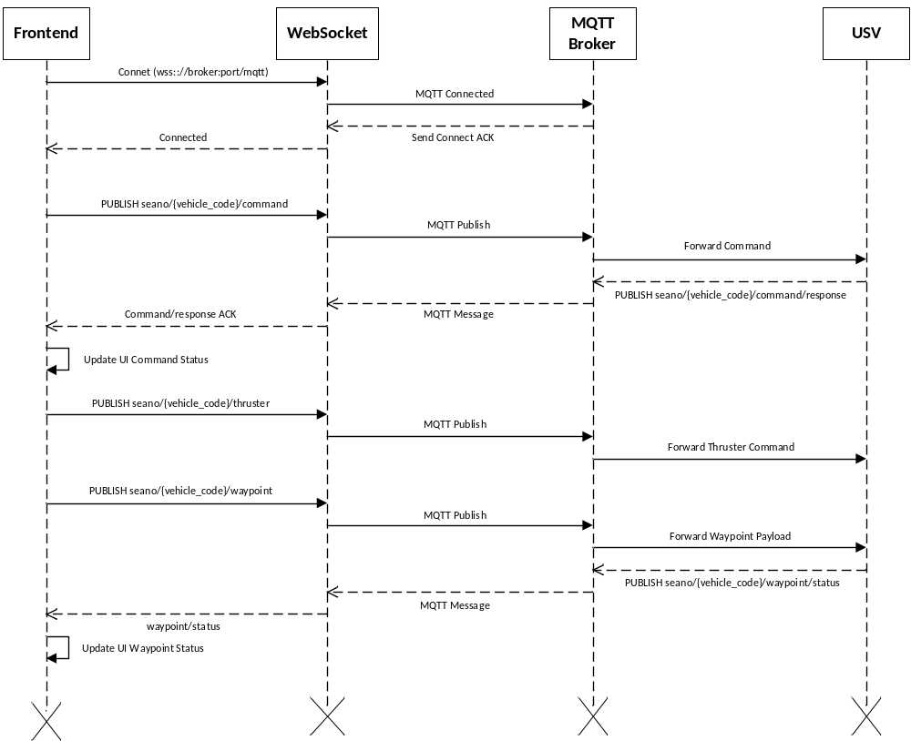
Gambar III.10 Sequence Diagram Pengendalian USV SEANO
Berdasarkan Gambar III.10, proses dimulai ketika frontend melakukan koneksi ke MQTT Broker melalui WebSocket. Setelah koneksi berhasil, frontend dapat mengirimkan perintah kendali dengan melakukan publish ke topik MQTT yang sesuai. MQTT Broker kemudian meneruskan perintah tersebut ke USV untuk dieksekusi. Setelah perintah dijalankan, USV mengirimkan respons status kembali ke broker melalui topik yang telah ditentukan. Respons tersebut diteruskan ke frontend sehingga sistem dapat memperbarui status kendali pada antarmuka pengguna secara real-time.
Selain itu, proses yang sama juga berlaku untuk pengiriman perintah thruster dan waypoint, di mana setiap perintah dikirim melalui topik yang berbeda dan menghasilkan respons status masing-masing yang ditampilkan pada dashboard.

Mission Planner USV SEANO
Sequence diagram mission planner digunakan untuk menggambarkan alur komunikasi antar komponen sistem dalam proses perencanaan dan pengiriman misi waypoint ke USV. Proses ini melibatkan interaksi antara pengguna, frontend, backend, database, MQTT Broker, serta USV. Diagram ini menunjukkan bagaimana data misi dibuat, disimpan, dikirim, serta dipantau status eksekusinya secara real-time.
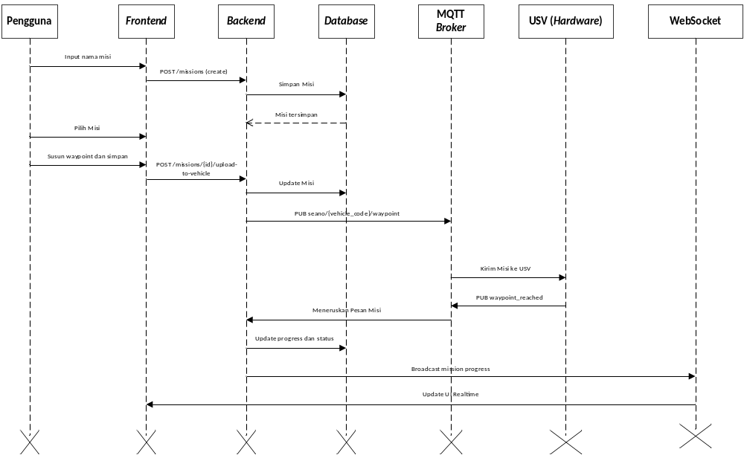
Gambar III.11 Sequence Diagram Mission Planner USV SEANO
Berdasarkan Gambar III.11, proses dimulai ketika pengguna memasukkan nama misi melalui frontend, yang kemudian dikirim ke backend untuk disimpan ke dalam database. Setelah misi dibuat, pengguna memilih misi dan menyusun waypoint yang akan digunakan. Data waypoint tersebut dikirim kembali ke backend untuk diperbarui dan selanjutnya dikirimkan ke MQTT Broker melalui topik yang sesuai. MQTT Broker kemudian meneruskan data misi ke USV untuk dieksekusi. Selama proses eksekusi, USV mengirimkan status, seperti waypoint yang telah dicapai, kembali ke MQTT Broker.
Informasi tersebut diteruskan ke backend untuk memperbarui progres misi dalam database. Selanjutnya, backend mengirimkan pembaruan status secara real-time ke frontend melalui WebSocket, sehingga pengguna dapat memantau perkembangan misi secara langsung pada antarmuka sistem.

Autentikasi Pengguna
Sequence diagram autentikasi pengguna digunakan untuk menggambarkan alur komunikasi dalam proses registrasi, verifikasi email, serta login pada sistem ini. Proses ini melibatkan interaksi antara pengguna, frontend, backend, database, serta layanan email. Diagram ini menunjukkan bagaimana data pengguna diproses mulai dari pendaftaran hingga berhasil masuk ke dalam sistem.
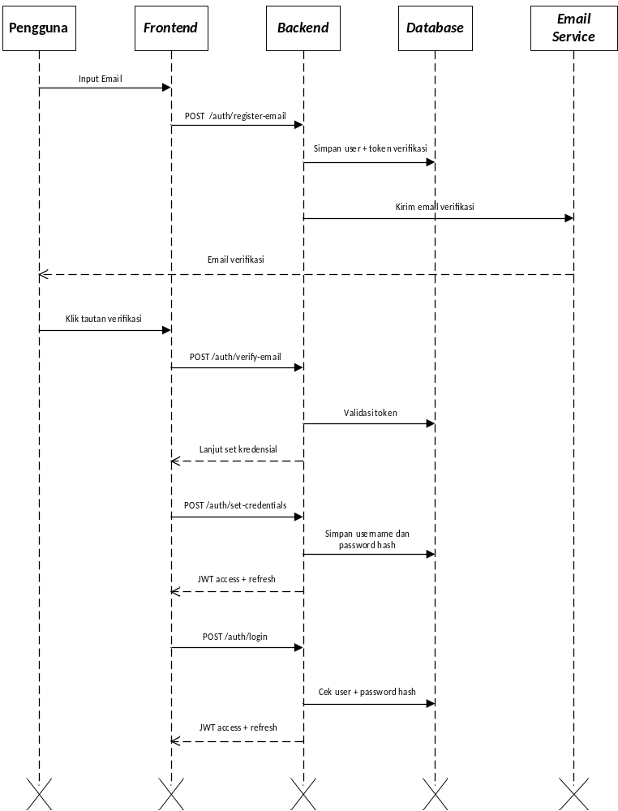
Gambar III.12 Sequence Diagram Autentikasi Pengguna
Berdasarkan Gambar III.12, proses autentikasi dimulai ketika pengguna memasukkan email untuk melakukan registrasi melalui frontend. Data tersebut dikirim ke backend untuk disimpan bersama token verifikasi ke dalam database, kemudian sistem mengirimkan email verifikasi melalui layanan email. Setelah pengguna menerima dan menekan tautan verifikasi, frontend mengirimkan permintaan verifikasi ke backend untuk memvalidasi token. Jika token valid, pengguna dapat melanjutkan proses dengan mengatur username dan kata sandi, yang kemudian disimpan ke dalam database dalam bentuk hash. Setelah akun berhasil dibuat, pengguna dapat melakukan login dengan memasukkan kredensial yang telah didaftarkan. Backend kemudian memverifikasi data pengguna dan, jika valid, mengirimkan token autentikasi berupa access token dan refresh token ke frontend untuk digunakan dalam sesi sistem.

Arsitektur Topic MQTT
Arsitektur topic MQTT dirancang untuk mengatur alur pertukaran data antara USV SEANO dan sistem backend GCS melalui MQTT Broker. Setiap topic menggunakan format seano/{vehicle_code}/... agar pengiriman data dapat diidentifikasi berdasarkan kode USV secara spesifik, sebagaimana ditunjukkan pada Gambar III.13.
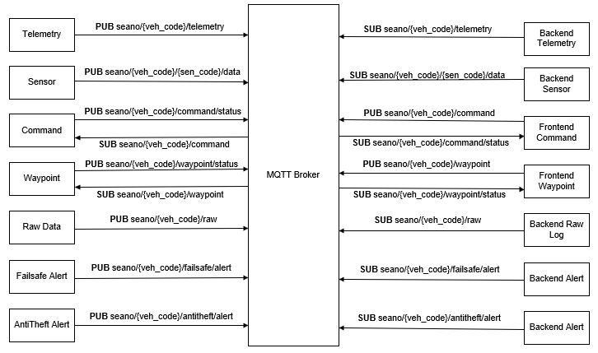
Gambar III.13 Arsitektur Topic MQTT
Berdasarkan Gambar III.13, terdapat tujuh topic utama yang digunakan dalam sistem. Topic telemetry, sensor, raw data, failsafe/alert, dan antitheft/alert berfungsi sebagai jalur pengiriman data dari USV ke backend. Sementara itu, topic cmd dan waypoint digunakan untuk dua arah, yaitu pengiriman perintah dari frontend ke USV sekaligus sebagai kanal penerimaan feedback status dari USV kembali ke sistem. Setiap topic membawa payload dalam format JSON yang disesuaikan dengan jenis data sensor masing-masing. Topic telemetry membawa data navigasi dari GPS dan IMU beserta data kelistrikan dari Voltage Divider dan ACS712, topic sensor membawa data oseanografi dari CTD dan ADCP, sementara topic cmd membawa payload perintah kendali seperti arm, disarm, dan perubahan mode operasi. Rancangan topic ini bersifat awal dan mengalami penyesuaian pada tahap implementasi mengikuti siklus iteratif RAD.

Entity Relationship Diagram (ERD)
Rancangan basis data sistem dirancang untuk mengelola seluruh entitas data yang terlibat dalam operasional GCS, mulai dari manajemen pengguna, data USV, log telemetri, data sensor, hingga pengelolaan misi. Struktur relasi antar tabel dirancang menggunakan pendekatan relasional dengan ekstensi TimescaleDB pada tabel log untuk mendukung penyimpanan data time-series berfrekuensi tinggi, sebagaimana ditunjukkan pada Gambar III.14. Tabel yang ditandai dengan kotak merah pada gambar merupakan tabel hypertable TimescaleDB, yaitu vehicle_logs dan sensor_logs.
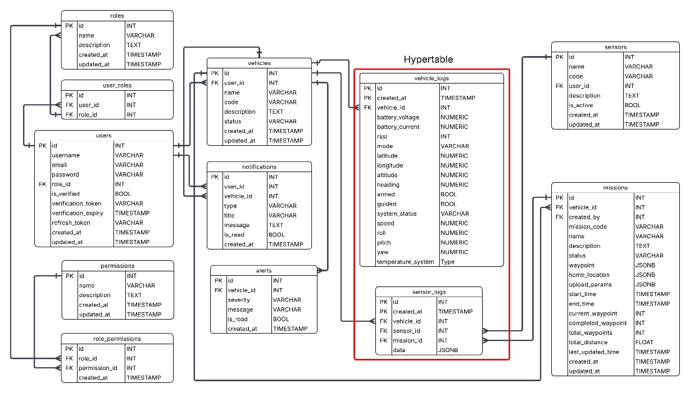
Gambar III.14 Rancangan Basis Data Sistem
Berdasarkan Gambar III.14, basis data terdiri dari tabel-tabel utama yang terbagi ke dalam tiga kelompok. Kelompok pertama adalah manajemen akses, yang mencakup tabel users, roles, user_roles, permissions, dan role_permissions. Kelompok kedua adalah manajemen USV dan sensor, yang meliputi tabel vehicles, sensors, sensor_types, dan vehicle_sensors. Kelompok ketiga adalah penyimpanan data operasional, yang terdiri dari tabel vehicle_logs dan sensor_logs sebagai tabel hypertable TimescaleDB (ditandai kotak merah pada Gambar III.14) untuk menangani data berfrekuensi tinggi, serta tabel alerts, missions, mission_waypoints, dan notifications untuk pencatatan misi dan notifikasi sistem kepada pengguna.

Integrasi Sistem
Tahap integrasi sistem merupakan proses penggabungan seluruh komponen backend, basis data, broker MQTT, dan antarmuka frontend sehingga membentuk sistem GCS yang utuh dan fungsional. Proses ini dilakukan secara iteratif pada fase Design Workshop metode RAD, di mana setiap komponen diintegrasikan dan divalidasi secara bertahap sebelum sistem dinyatakan siap untuk diuji secara formal. Integrasi ini memastikan alur data dari USV SEANO hingga tampilan antarmuka operator dapat berjalan secara end-to-end. Alur integrasi sistem berjalan dalam dua arah. Pada alur pemantauan, CCU pada USV mempublikasikan data telemetri dan sensor ke MQTT Broker melalui topic yang telah dirancang. Backend yang berlangganan pada topic tersebut menerima data secara real-time, menyimpannya ke TimescaleDB, dan meneruskannya ke frontend melalui WebSocket. Pada alur pengendalian, operator mengirimkan perintah kendali langsung dari frontend melalui MQTT over WebSocket ke MQTT Broker tanpa melewati backend, kemudian diteruskan ke CCU USV untuk dieksekusi.

Pengujian Sistem
Pengujian sistem dilakukan untuk memverifikasi bahwa seluruh fitur dan komponen sistem GCS yang telah diimplementasikan berjalan sesuai dengan kebutuhan fungsional dan non-fungsional yang telah ditetapkan. Pengujian dilaksanakan pada tahap Implementation Phase dengan menggunakan tiga metode, yaitu Black Box Testing untuk menguji fungsionalitas sistem, Performance Testing untuk menganalisis kinerja sistem dalam menangani aliran data real-time secara kontinu, dan Usability Testing untuk mengevaluasi tingkat kegunaan sistem dari perspektif operator USV SEANO.

Black Box Testing
Black Box Testing merupakan metode pengujian yang memverifikasi fungsionalitas sistem berdasarkan kebutuhan dan spesifikasi yang telah ditetapkan, tanpa meninjau struktur internal perangkat lunak, dengan hanya memperhatikan hubungan antara input yang diberikan dan output yang dihasilkan sistem. Dalam penelitian ini, metode ini diterapkan untuk memverifikasi seluruh fitur operasional GCS berbasis web dengan memberikan input secara langsung melalui antarmuka, kemudian mencatat apakah respons sistem sesuai dengan spesifikasi kebutuhan fungsional yang telah ditetapkan pada Tabel III.2. Skenario pengujian dirancang sebagaimana ditunjukkan pada Tabel III.4 berikut.
Tabel III.4 Skenario Black Box Testing
No | Fitur yang Diuji | Skenario | Input | Output yang Diharapkan
1 | Autentikasi Operator | Login dengan kredensial valid | Username & password benar | Operator masuk ke dashboard GCS
2 | Autentikasi Operator | Login dengan kredensial tidak valid | Username/password salah | Sistem menolak akses dan menampilkan pesan error
3 | Penerimaan Data Telemetri | USV aktif mengirim data via MQTT | Data posisi, heading, kecepatan | Data tampil secara real-time di dashboard
4 | Pemrosesan Sensor Oseanografi | Data CTD/ADCP masuk via MQTT | Payload sensor oseanografi | Data sensor ditampilkan pada halaman monitoring
5 | Visualisasi Peta Real-Time | USV bergerak saat sistem aktif | Data GPS dari USV | Posisi dan lintasan USV diperbarui pada peta
6 | Visualisasi Grafik Telemetri | Data telemetri diterima kontinu | Stream data kecepatan, heading | Grafik parameter diperbarui secara real-time
7 | Pengendalian USV | Operator mengirim perintah Arm/Disarm | Klik tombol perintah | Perintah dikirim ke USV via MQTT
8 | Pengelolaan Misi | Operator membuat dan mengirim waypoint | Input titik koordinat misi | Misi tersimpan di basis data dan dikirim ke USV
9 | Penerimaan Feedback Perintah | USV mengeksekusi perintah kendali | Respons status dari CCU | Status eksekusi tampil di antarmuka GCS
10 | Pemanggilan Data Historis | Operator memilih rentang waktu data | Parameter tanggal/waktu | Data historis telemetri ditampilkan dari TimescaleDB

Pengujian dilakukan dengan cara memberikan input pada setiap skenario secara langsung melalui antarmuka GCS, kemudian mencatat output yang dihasilkan sistem dan membandingkannya dengan output yang diharapkan. Setiap skenario dinyatakan berhasil apabila output aktual sistem sesuai dengan output yang diharapkan, dan dinyatakan gagal apabila terdapat ketidaksesuaian. Hasil seluruh skenario pengujian ini kemudian didokumentasikan dan dianalisis. Beberapa skenario yang mencakup lebih dari satu kondisi pengujian, seperti pemrosesan data sensor oseanografi (CTD dan ADCP) serta pengelolaan misi (pembuatan dan pengiriman waypoint), dieksekusi secara terpisah untuk masing-masing kondisi pada tahap pengujian, sehingga total pelaksanaan pengujian mencakup 15 skenario eksekusi dari 9 kategori fungsional yang telah dirancang, dengan kategori Autentikasi Operator diuji melalui dua skenario terpisah (kredensial valid dan tidak valid).

Performance Testing
Performance Testing merupakan metode pengujian yang bertujuan untuk menganalisis kinerja sistem dalam kondisi operasional nyata, khususnya dalam menangani aliran data real-time secara kontinu. Pengujian kinerja dirancang untuk menjawab rumusan masalah kedua, mencakup lima pengujian yang menilai latensi komunikasi, efisiensi protokol, keandalan pengiriman pesan, dan performa basis data dalam kondisi beban data kontinu dari USV SEANO. Pengujian dilakukan dengan mengukur parameter kinerja pada setiap lapisan arsitektur sistem, mulai dari MQTT Broker, backend, hingga antarmuka frontend. Skenario pengujian kinerja dirancang sebagaimana ditunjukkan pada Tabel III.5 berikut.
Tabel III.5 Skenario Performance Testing
No | Aspek Pengujian | Skenario | Parameter yang diukur | Alat Ukur
1 | Latensi Perintah Kendali | Operator mengirim perintah kendali ke USV melalui MQTT Broker hingga acknowledgment diterima kembali | Waktu round-trip (ms) | Timestamp kirim (T_sent) vs. ack (T_ack)
2 | Latensi Pemantauan End-to-End | Data telemetri dipublikasikan USV hingga diterima dan ditampilkan pada antarmuka, mencakup breakdown latensi per segmen komunikasi | Total waktu tempuh (ms) per segmen | Timestamp CCU vs. render UI
3 | Efisiensi Komunikasi MQTT | Ukuran paket aktual MQTT dibandingkan HTTP untuk payload yang identik per topic | Ukuran paket (byte), persentase reduksi overhead | Perbandingan ukuran header + payload MQTT vs. HTTP
4 | Keandalan Pengiriman Pesan | Publikasi sejumlah pesan pada tiap topic utama secara berturut-turut | Success rate (%), jumlah pesan hilang | Jumlah pesan terkirim vs. tersimpan di basis data
5 | Performa Basis Data TimescaleDB | Data telemetri disimpan dan dikueri pada tabel hypertable dibandingkan tabel reguler PostgreSQL | Throughput penulisan (rows/s), latensi kueri (ms), rasio kompresi | Benchmark insert, kueri rentang waktu, ukuran chunk
Kelima aspek pengujian tersebut dipilih karena secara langsung menjawab rumusan masalah kedua, yaitu kemampuan sistem GCS dalam menangani data telemetri multi-sensor USV SEANO secara kontinu, efisien, dan andal.

Usability Testing
Usability Testing merupakan metode pengujian yang dilakukan melalui observasi langsung terhadap pengguna saat menyelesaikan tugas tertentu dalam sistem, dengan tujuan mengidentifikasi hambatan interaksi, memvalidasi asumsi desain, dan memahami pola perilaku pengguna [80], [81]. Dalam penelitian ini, pengujian usability dilakukan untuk menjawab rumusan masalah ketiga, yaitu mengevaluasi tingkat kegunaan sistem GCS berbasis web dari perspektif operator dan teknisi USV SEANO. Pengumpulan data dilakukan menggunakan instrumen kuesioner yang dibuat untuk mengevaluasi sistem GCS berbasis web, dengan skala Likert rentang nilai 1 (Sangat Tidak Setuju) hingga 5 (Sangat Setuju). Kuesioner disusun mencakup lima dimensi pengujian, yaitu Fungsionalitas, Performa, Fitur, Usability, dan Keamanan, serta tiga pertanyaan penilaian keseluruhan sistem. Selain pertanyaan terstruktur berbasis skala Likert, kuesioner juga menyertakan pertanyaan terbuka untuk menggali fitur yang paling berguna, fitur yang perlu dikembangkan, kendala yang ditemui, serta saran pengembangan ke depan. Sebelum mengisi kuesioner, seluruh responden terlebih dahulu mencoba sistem GCS secara langsung dalam kondisi operasional nyata dengan USV aktif, sehingga penilaian didasarkan pada pengalaman interaksi yang nyata dengan sistem.
Responden dipilih menggunakan metode purposive sampling, yaitu teknik pengambilan sampel berdasarkan pertimbangan dan kriteria tertentu yang ditetapkan oleh peneliti [74]. Kriteria yang ditetapkan dalam penelitian ini meliputi: (1) merupakan anggota aktif tim SEANO, (2) terlibat langsung dalam pengoperasian atau perawatan USV SEANO, dan (3) bersedia mengikuti sesi pengujian sistem secara langsung. Dari total 8 anggota tim SEANO, dipilih 6 responden yang memenuhi kriteria tersebut dan secara aktif terlibat dalam pengoperasian sistem, sehingga hasil pengujian merepresentasikan keseluruhan populasi pengguna aktif.
Jumlah responden ini mengacu pada praktik usability testing yang telah diterapkan pada penelitian sejenis, di mana 5 peserta dinilai memadai untuk mengungkap sekitar 85% permasalahan usability pada pengujian dengan single user group [80], [82]. Profil responden pengujian usability ditunjukkan pada Tabel III.6.
Tabel III.6 Profil Responden Usability Testing
No | Nama | Instansi/Jabatan | Pengalaman Menggunakan GCS | USV Aktif
1 | R1 | POLMAN Bandung | Pernah (<1 tahun) | Ya
2 | R2 | POLMAN Bandung | Pernah (<1 tahun) | Ya
3 | R3 | PT Geotronix (Magang) | Pernah (<1 tahun) | Ya
4 | R4 | POLMAN Bandung | Pernah (<1 tahun) | Ya
5 | R5 | POLMAN Bandung | Pernah (<1 tahun) | Ya
6 | R6 | POLMAN Bandung | Pernah (<1 tahun) | Ya

Hasil kuesioner dianalisis dengan menghitung nilai rata-rata per dimensi dan nilai rata-rata keseluruhan pada skala 1–5. Kategorisasi tingkat kegunaan mengacu pada [80], [82], di mana nilai ≥4,00 dikategorikan sebagai tingkat kegunaan yang baik dan nilai ≥4,50 dikategorikan sangat baik. Tingkat kegunaan sistem juga dinyatakan dalam persentase terhadap nilai maksimum skala untuk memudahkan interpretasi hasil secara keseluruhan.

Evaluasi Sistem
Evaluasi sistem merupakan tahap akhir dari Implementation Phase pada metode RAD yang bertujuan menilai kelayakan sistem secara menyeluruh berdasarkan hasil pengujian yang telah dilakukan. Evaluasi dilakukan berdasarkan tiga kriteria utama, yaitu fungsionalitas (seluruh skenario Black Box Testing menghasilkan output sesuai spesifikasi kebutuhan), kinerja (nilai latensi, throughput, dan keandalan sistem memenuhi standar operasional untuk pemantauan dan pengendalian USV SEANO secara real-time), serta kegunaan (hasil Usability Testing menunjukkan tingkat kegunaan yang baik dari perspektif operator dan teknisi USV SEANO). Hasil evaluasi ini juga digunakan sebagai dasar perumusan rekomendasi pengembangan lanjutan sistem GCS di masa mendatang.

HASIL DAN PEMBAHASAN

Hasil Implementasi Perancangan

Implementasi Antarmuka
- Halaman Login dan Registrasi
Halaman autentikasi terdiri dari dua tampilan utama, yaitu halaman login dan halaman registrasi sebagaimana ditunjukkan pada Gambar IV.1 dan Gambar IV.2. Halaman login menampilkan form input email dan kata sandi yang dilengkapi dengan tombol Sign In untuk mengakses dashboard GCS. Pengguna juga dapat memanfaatkan fitur Forgot Password apabila lupa kredensial, serta tautan Register here untuk berpindah ke halaman registrasi.
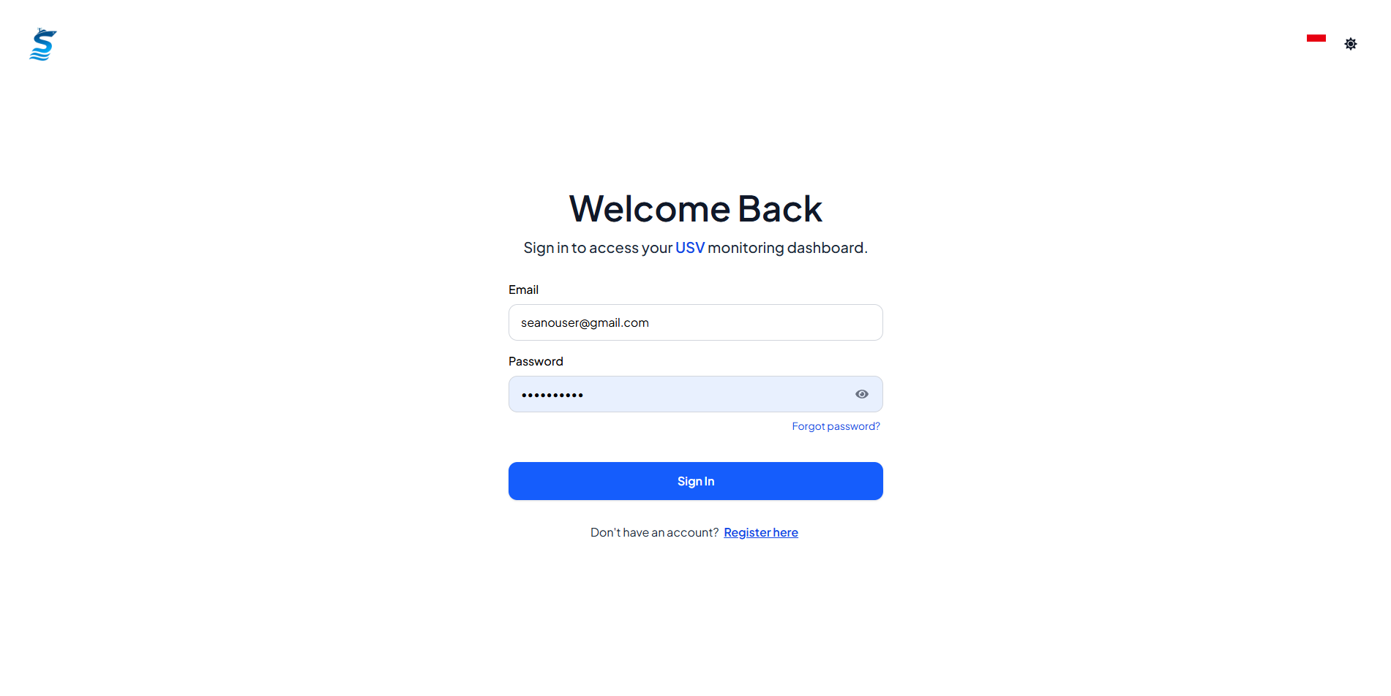
Gambar IV.1 Halaman Login
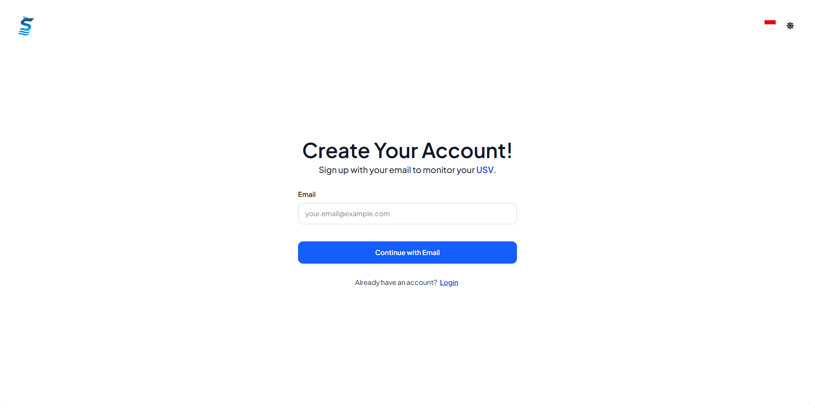
Gambar IV.2 Halaman Registrasi
Halaman registrasi menyediakan form input email dengan tombol Continue with Email sebagai langkah awal pembuatan akun. Kedua halaman dirancang dengan tampilan minimalis untuk memudahkan penggunaan oleh operator di lapangan.
- Halaman Overview
Halaman overview merupakan tampilan utama sistem GCS yang menyajikan ringkasan status operasional USV secara real-time. Bagian atas halaman menampilkan empat kartu informasi utama, yaitu jumlah USV terdaftar (Total Vehicles), USV yang sedang dalam misi (Vehicles on Mission), total misi yang telah dibuat (Total Missions), dan jumlah peringatan aktif (Total Alerts).
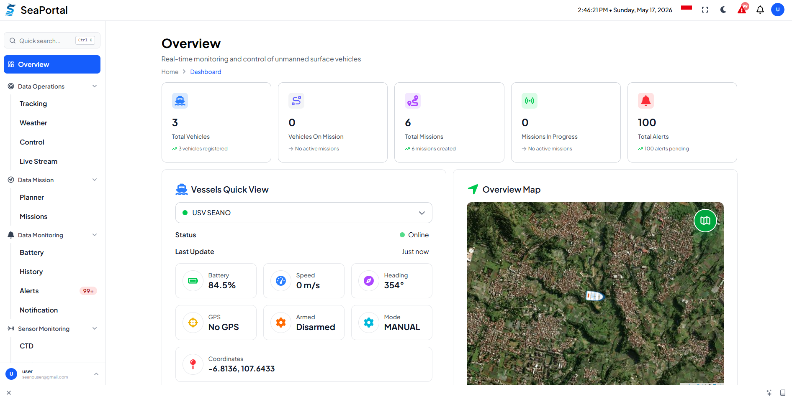
Gambar IV.3 Halaman Overview
Pada bagian Vessels Quick View, sistem menampilkan status terkini USV SEANO secara langsung sebagaimana ditunjukkan pada Gambar IV.3, mencakup persentase baterai, kecepatan, heading, status GPS, status arm/disarm, mode operasi, serta koordinat posisi USV. Di sisi kanan, terdapat Overview Map yang menampilkan peta digital posisi USV secara real-time. Navigasi utama sistem tersedia pada panel sisi kiri yang mencakup menu Data Operations, Data Mission, dan Data Monitoring beserta sub-menunya masing-masing.
- Halaman Tracking
Halaman Tracking menampilkan visualisasi posisi dan status USV SEANO secara real-time berbasis peta sebagaimana ditunjukkan pada Gambar IV.4. Peta digital mendominasi tampilan utama dan menampilkan posisi terkini USV beserta informasi navigasinya.
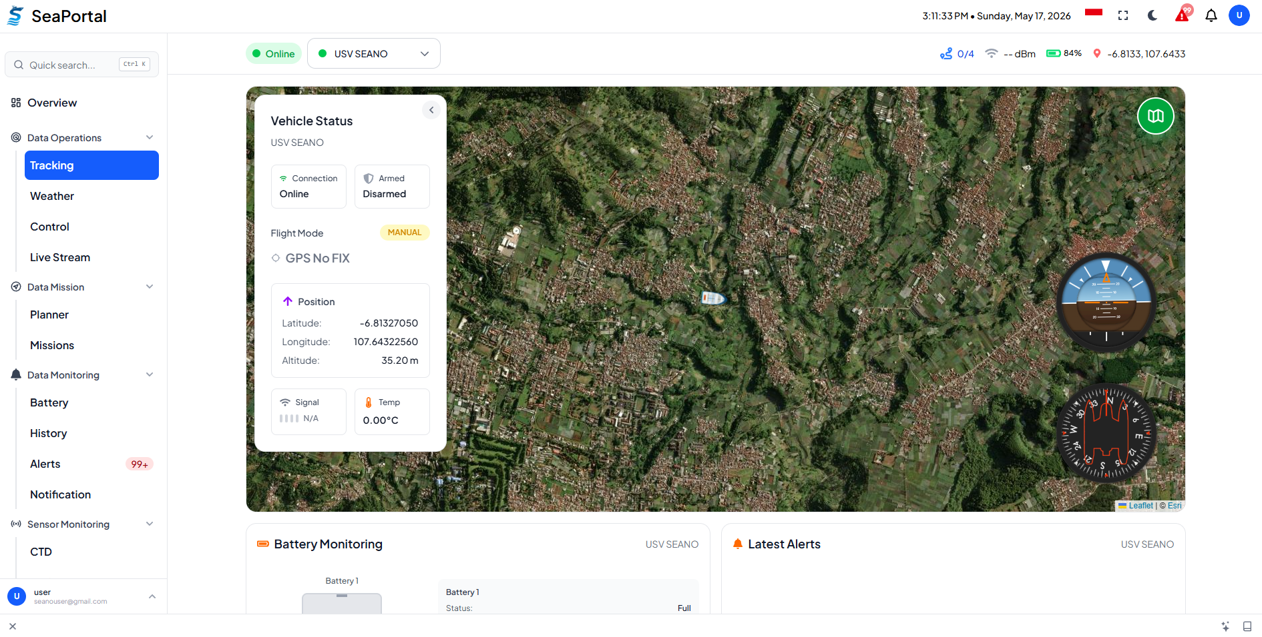
Gambar IV.4 Halaman Tracking
Panel Vehicle Status di sisi kiri peta menyajikan detail kondisi USV secara langsung, meliputi status koneksi, status arm/disarm, flight mode, koordinat posisi (latitude, longitude, altitude), kekuatan sinyal, serta suhu. Di sudut kanan peta terdapat instrumen artificial horizon dan kompas digital untuk memudahkan pemantauan orientasi USV. Bagian bawah halaman menampilkan ringkasan Battery Monitoring dan Latest Alerts sebagai informasi pendukung operasional.
- Halaman Control
Halaman Control merupakan antarmuka utama untuk pengendalian USV SEANO secara langsung sebagaimana ditunjukkan pada Gambar IV.5. Tampilan terdiri dari tiga panel utama yang terintegrasi dengan peta digital di bagian tengah.
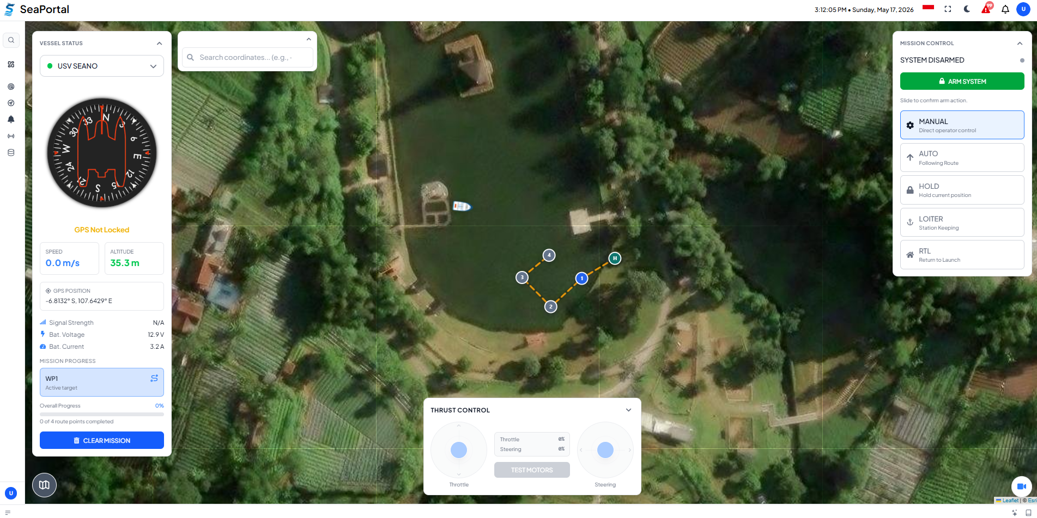
Gambar IV.5 Halaman Control
Panel kiri menampilkan informasi Vessel Status yang mencakup kompas digital, status GPS, kecepatan, ketinggian, koordinat posisi, kekuatan sinyal, tegangan baterai, arus, serta informasi progres misi dan waypoint aktif. Panel kanan menyediakan Mission Control dengan pilihan mode operasi, yaitu Manual, Auto, Hold, Loiter, dan RTL (Return to Launch), beserta tombol Arm System untuk mengaktifkan USV. Panel bawah menampilkan Thrust Control yang memungkinkan operator mengatur nilai throttle dan steering secara manual. Jalur waypoint misi juga divisualisasikan langsung pada peta untuk memudahkan pemantauan pergerakan USV.
- Halaman Mission Planner
Halaman Mission Planner menyediakan antarmuka perencanaan misi berbasis peta untuk USV SEANO sebagaimana ditunjukkan pada Gambar IV.6. Panel kiri menampilkan informasi misi yang sedang dirancang, mencakup nama misi, status, jumlah waypoint, total jarak tempuh, estimasi waktu, dan estimasi penggunaan baterai.
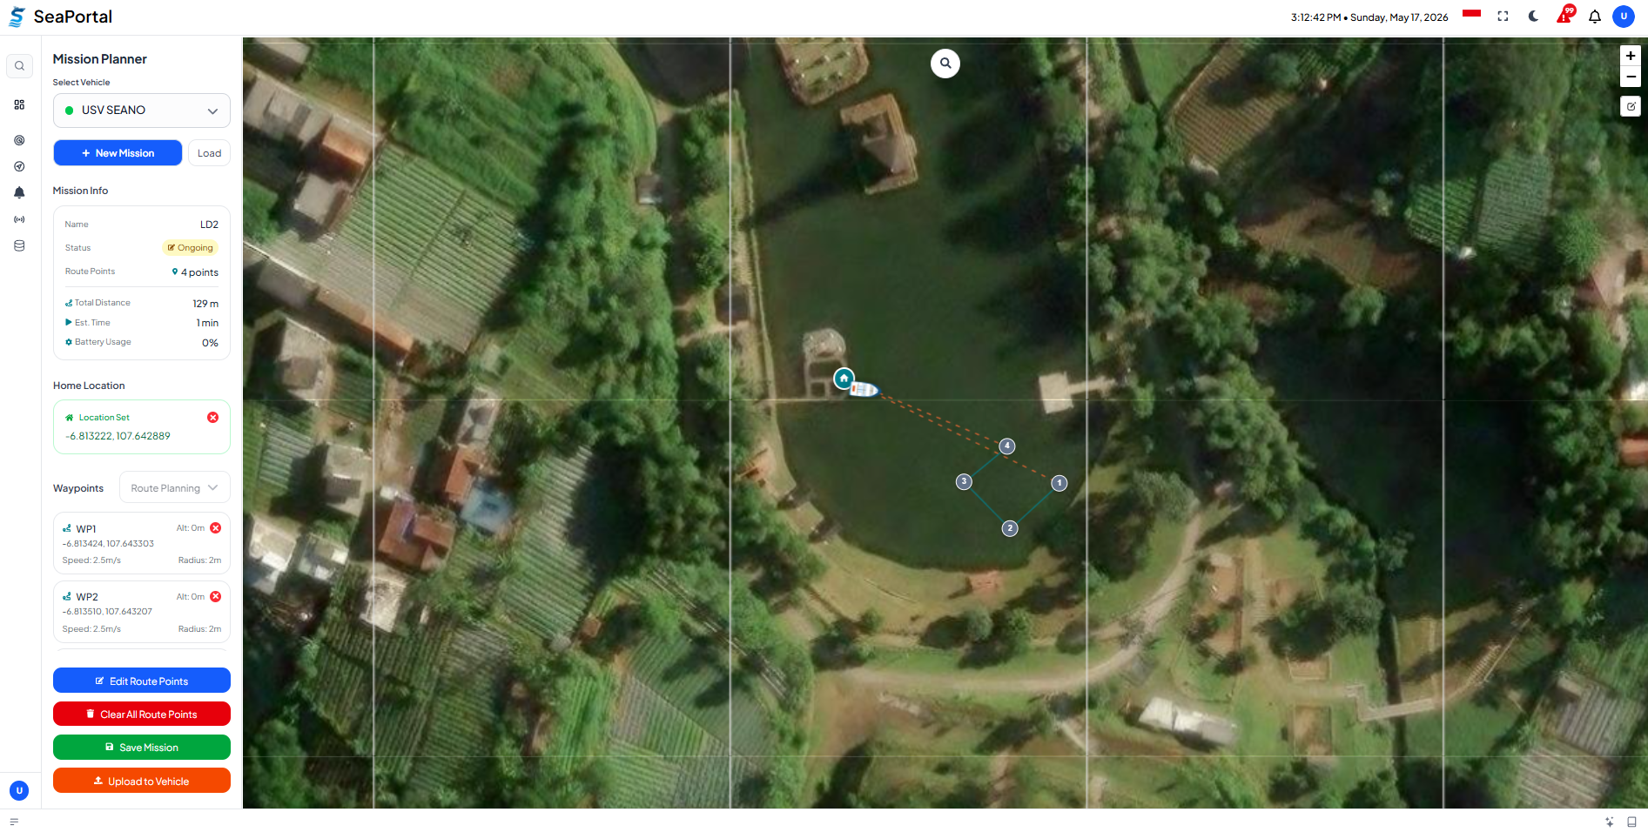
Gambar IV.6 Halaman Mission Planner
Operator dapat menentukan Home Location sebagai titik awal USV, serta menyusun daftar waypoint beserta parameter masing-masing seperti koordinat, kecepatan, dan radius. Visualisasi rute misi ditampilkan langsung pada peta digital dengan penanda waypoint yang terhubung membentuk jalur pergerakan USV. Tersedia tombol aksi di bagian bawah panel untuk mengedit titik rute, menghapus semua waypoint, menyimpan misi ke basis data, serta mengunggah misi langsung ke USV (Upload to Vehicle).
- Halaman Management Mission
Halaman Missions menyediakan antarmuka pengelolaan dan pemantauan seluruh misi USV SEANO secara terpusat sebagaimana ditunjukkan pada Gambar IV.7. Bagian atas halaman menampilkan ringkasan statistik misi dalam bentuk kartu, mencakup total misi, jumlah misi berstatus draft, completed, ongoing, dan canceled.
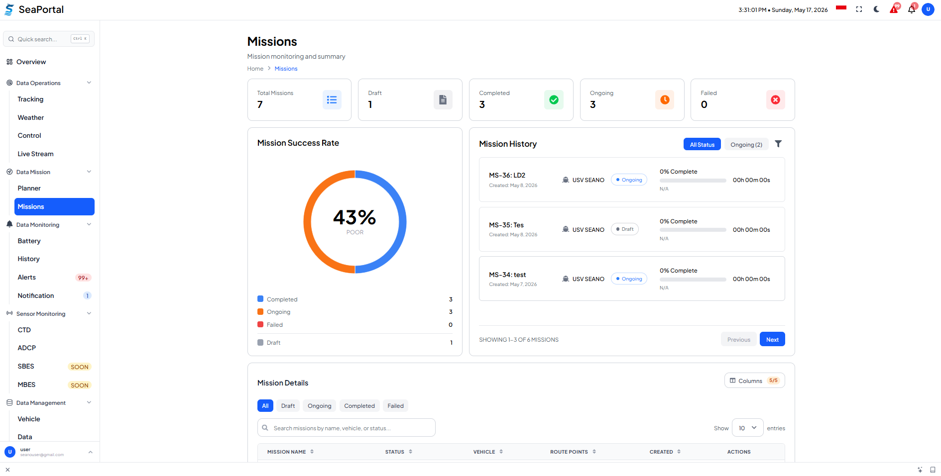
Gambar IV.7 Halaman Management Mission
Visualisasi Mission Success Rate ditampilkan dalam bentuk diagram lingkaran yang menunjukkan persentase keberhasilan misi secara keseluruhan. Di sisi kanan terdapat panel Mission History yang menampilkan daftar misi terbaru beserta status, USV yang digunakan, dan durasi pelaksanaannya. Bagian bawah halaman menyajikan tabel Mission Details yang dapat difilter berdasarkan status misi, dilengkapi fitur pencarian dan pengaturan jumlah entri yang ditampilkan per halaman.
- Halaman Monitoring Battery
Halaman Battery Monitoring menyediakan antarmuka pemantauan kondisi baterai USV SEANO secara real-time sebagaimana ditunjukkan pada Gambar IV.8. Panel Status Info di sisi kiri menampilkan parameter utama baterai, mencakup State of Charge (SOC), tegangan, arus, serta kapasitas baterai.
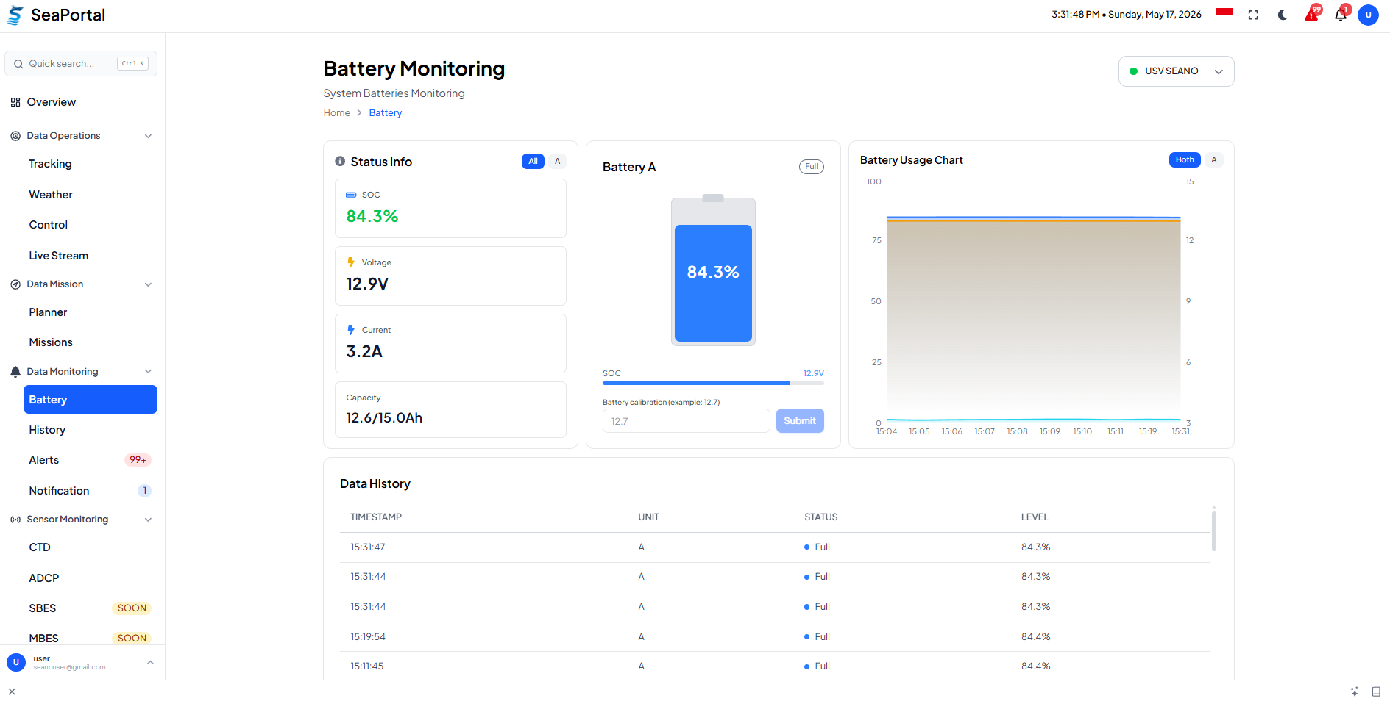
Gambar IV.8 Halaman Monitoring Battery
Visualisasi kondisi baterai ditampilkan secara grafis pada panel tengah dalam bentuk indikator baterai yang menunjukkan persentase daya tersisa beserta nilai kalibrasi tegangan. Panel Battery Usage Chart di sisi kanan menyajikan grafik tren penggunaan baterai berdasarkan waktu untuk memudahkan analisis konsumsi daya. Bagian bawah halaman menampilkan tabel Data History yang mencatat riwayat pembacaan parameter baterai beserta timestamp, satuan, status, dan level daya secara kronologis.
- Halaman Log Data
Halaman History menyediakan antarmuka pencatatan dan penelusuran data historis operasional USV SEANO secara terpusat sebagaimana ditunjukkan pada Gambar IV.9. Bagian atas halaman menampilkan kartu ringkasan yang mencakup jumlah total Vehicle History, Sensor History, Detailed Data, Security Alerts, dan Safety Alerts.
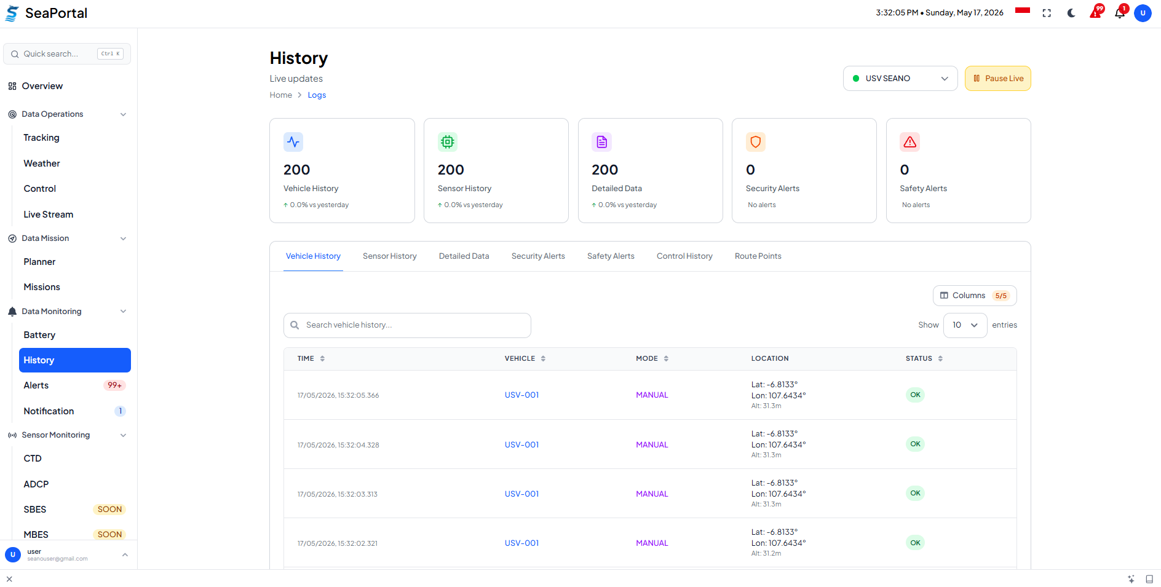
Gambar IV.9 Halaman Log Data
Data historis diorganisasikan dalam beberapa tab, yaitu Vehicle History, Sensor History, Detailed Data, Security Alerts, Safety Alerts, Control History, dan Route Points, sehingga operator dapat menelusuri riwayat data berdasarkan kategori yang dibutuhkan. Tabel Vehicle History menampilkan detail log pergerakan USV yang mencakup timestamp, identitas USV, mode operasi, koordinat lokasi, serta status sistem. Tersedia fitur pencarian dan pengaturan jumlah entri untuk memudahkan penelusuran data historis dalam volume besar.
- Halaman Alert
Halaman Alerts menampilkan peringatan real-time yang dikirimkan oleh USV SEANO secara terpusat sebagaimana ditunjukkan pada Gambar IV.10. Bagian atas halaman menyajikan ringkasan peringatan dalam empat kategori, yaitu Critical Alerts, Warnings, Info, dan Total Alerts.
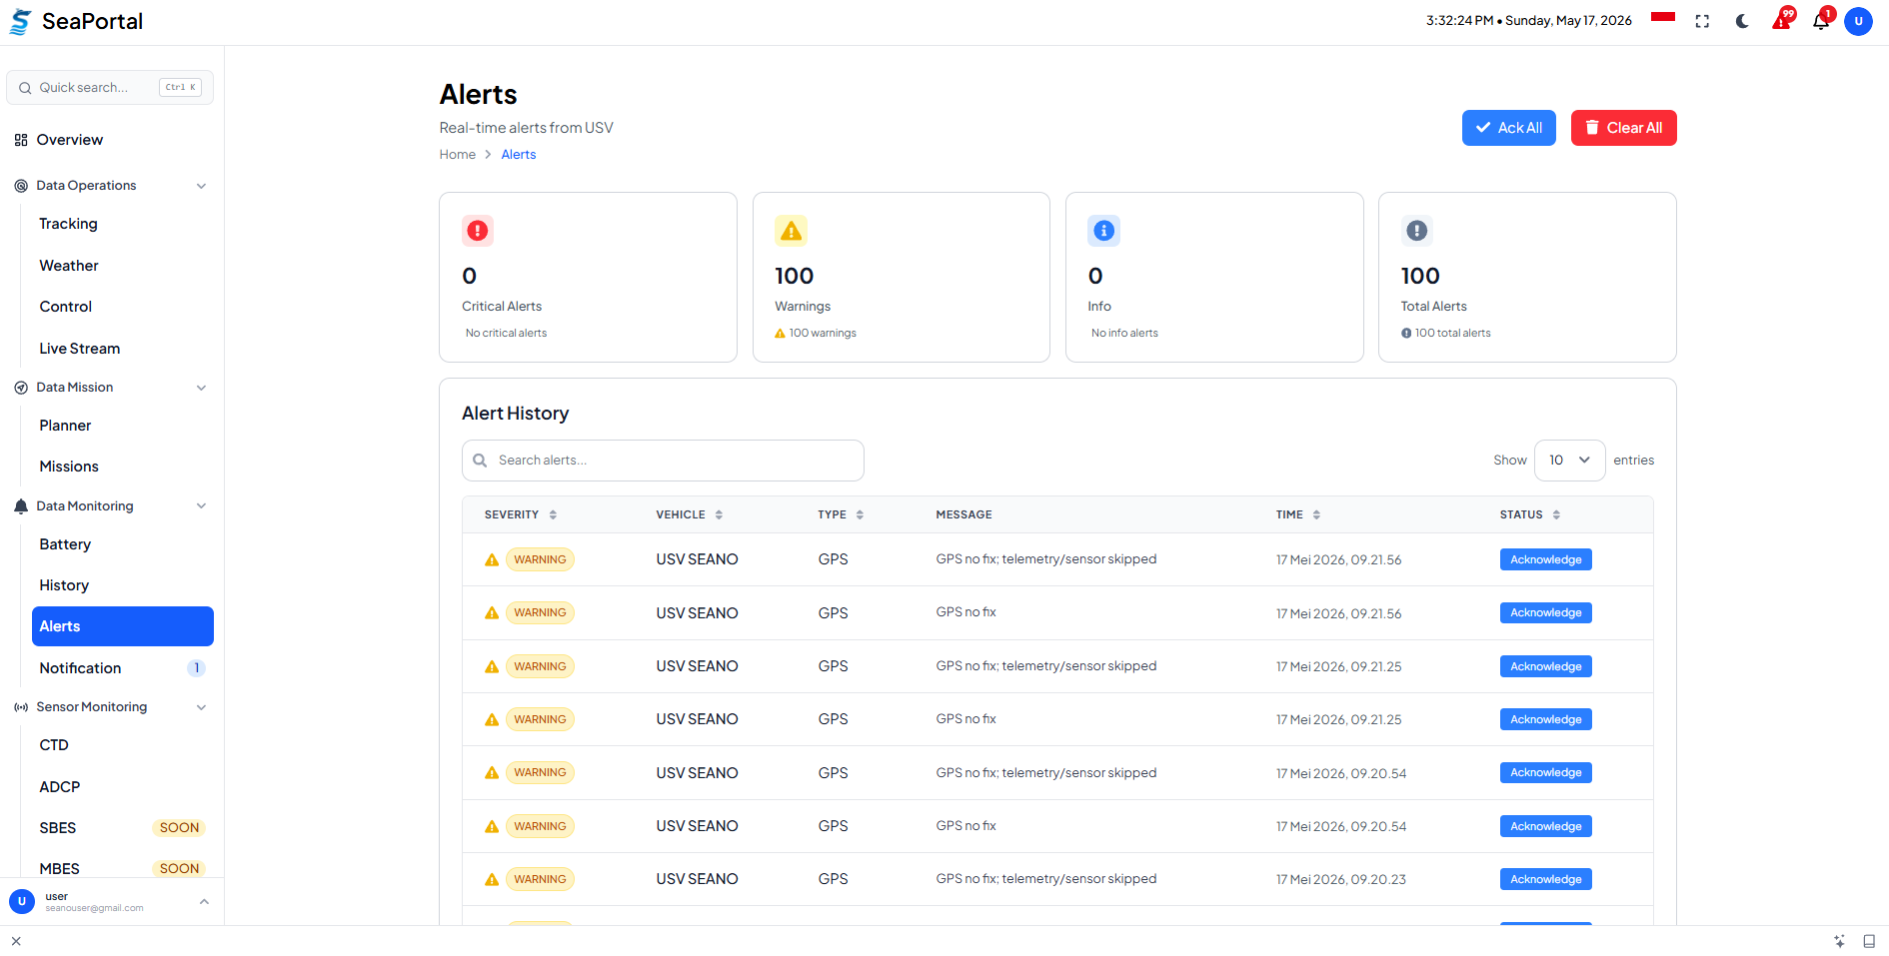
Gambar IV.10 Halaman Alert
Tabel Alert History di bawahnya mencatat seluruh riwayat peringatan secara kronologis dengan informasi tingkat keparahan (severity), identitas USV, tipe peringatan, pesan detail, waktu kejadian, serta status penanganan. Operator dapat melakukan pencarian peringatan tertentu melalui fitur Search alerts, serta mengelola peringatan secara massal menggunakan tombol Ack All untuk mengonfirmasi seluruh peringatan atau Clear All untuk menghapusnya sekaligus.
- Halaman Notification
Halaman Notifications menyediakan antarmuka pemantauan notifikasi aplikasi dan pesan sistem secara terpusat sebagaimana ditunjukkan pada Gambar IV.11. Bagian atas halaman menampilkan ringkasan notifikasi dalam empat kartu, yaitu Total Notifications, Unread, Critical, dan Warnings.
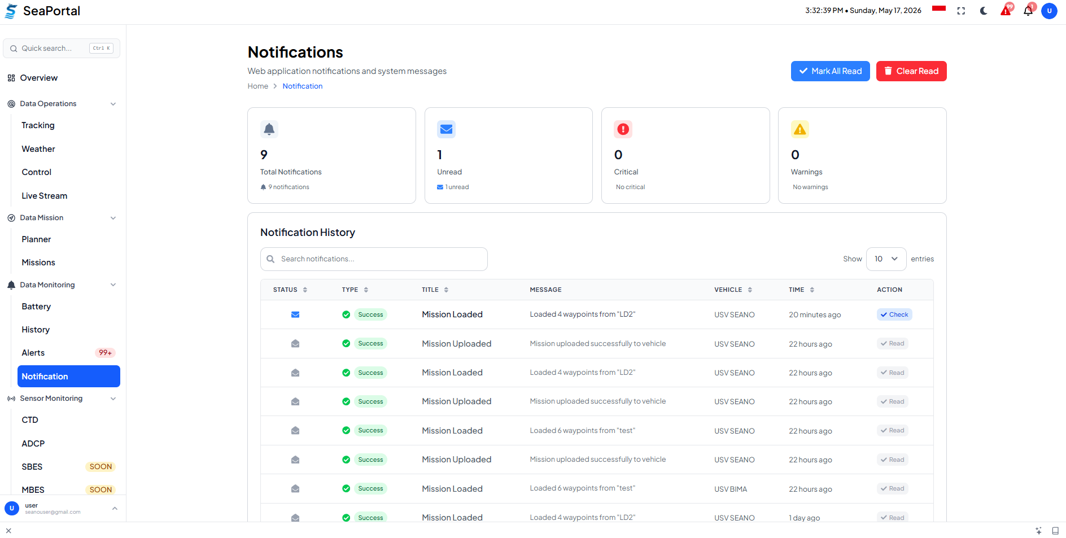
Gambar IV.11 Halaman Notification
Tabel Notification History mencatat seluruh riwayat notifikasi yang mencakup status, tipe, judul, pesan detail, USV terkait, waktu, serta tombol aksi untuk menandai notifikasi sebagai telah dibaca. Notifikasi yang tercatat meliputi berbagai aktivitas sistem seperti Mission Loaded dan Mission Uploaded, sehingga operator dapat memantau seluruh aktivitas misi secara kronologis. Operator juga dapat mengelola notifikasi secara massal menggunakan tombol Mark All Read dan Clear Read yang tersedia di sudut kanan atas halaman.
- Halaman Sensor Monitoring
Halaman Sensor Monitoring terdiri dari beberapa sub-halaman yang menampilkan data real-time masing-masing sensor oseanografi yang terpasang pada USV SEANO sebagaimana ditunjukkan pada Gambar IV.12 dan Gambar IV.13. Sub-halaman CTD Monitoring menampilkan data sensor CTD secara real-time dengan visualisasi Overview Chart yang menampilkan tren seluruh parameter CTD secara bersamaan.
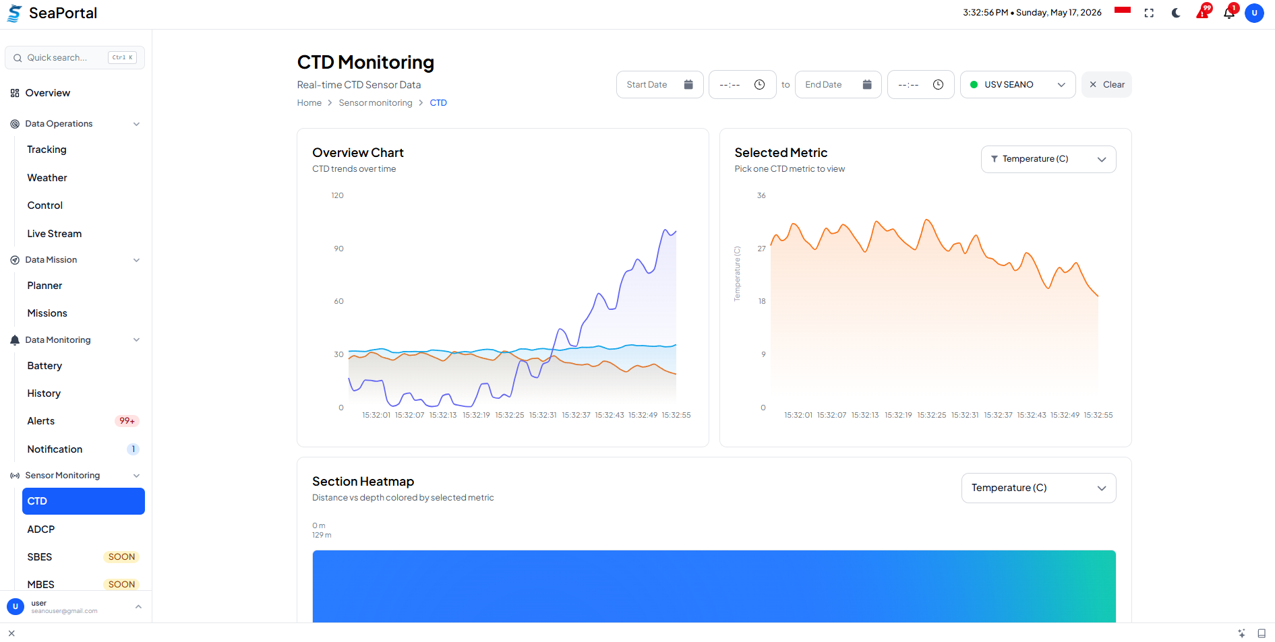
Gambar IV.12 Halaman CTD Monitoring
Selected Metric menampilkan grafik parameter tertentu secara detail seperti suhu, serta Section Heatmap yang memvisualisasikan distribusi parameter berdasarkan jarak dan kedalaman. Operator dapat memfilter data berdasarkan rentang waktu menggunakan fitur Start Date dan End Date.

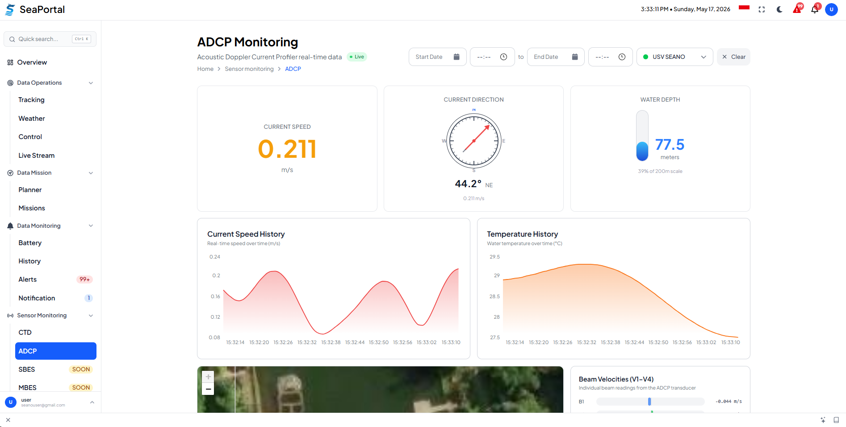
Gambar IV.13 Halaman ADCP Monitoring
Sub-halaman ADCP Monitoring menampilkan data sensor Acoustic Doppler Current Profiler secara real-time, mencakup parameter utama seperti kecepatan arus (Current Speed), arah arus (Current Direction), dan kedalaman air (Water Depth) yang disajikan dalam bentuk indikator numerik dan dial. Bagian bawah halaman menampilkan grafik historis Current Speed History dan Temperature History, serta visualisasi Beam Velocities (V1–V4) dari transduser ADCP pada peta.
- Halaman Management Vessels
Halaman Vessels Management menyediakan antarmuka pengelolaan seluruh USV yang terdaftar dalam sistem sebagaimana ditunjukkan pada Gambar IV.14. Bagian atas halaman menampilkan ringkasan status armada dalam lima kartu, yaitu Total Vehicle, On Mission, Online, Offline, dan Maintenance.
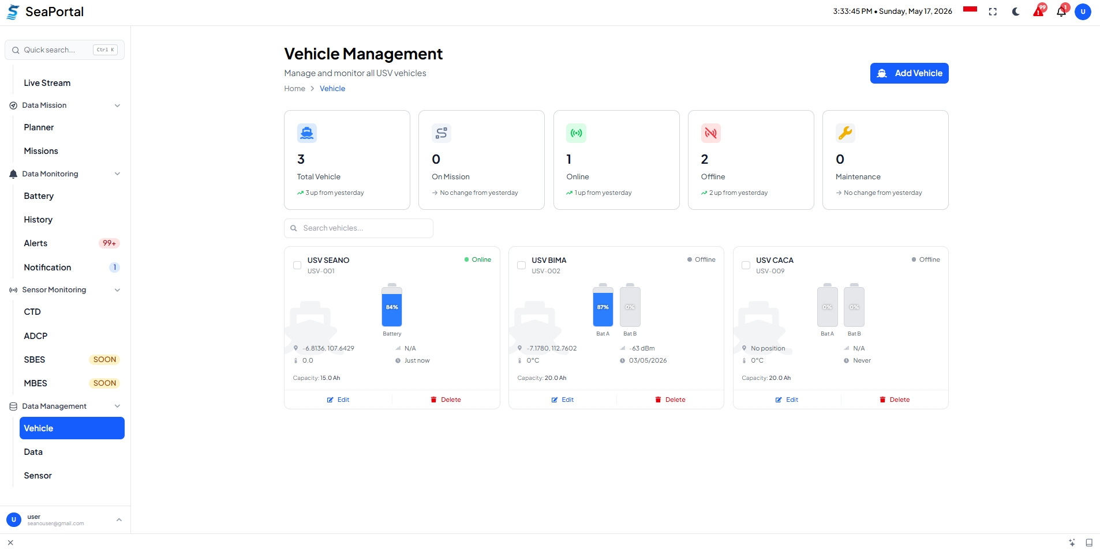
Gambar IV.14 Halaman Management Vessels
Daftar USV ditampilkan dalam format kartu yang masing-masing memuat informasi identitas USV, status koneksi, persentase baterai, koordinat posisi terkini, suhu, kapasitas baterai, serta waktu pembaruan terakhir. Sistem saat ini mengelola tiga USV, yaitu USV SEANO dengan status Online, USV BIMA dengan status Offline, dan USV CACA dengan status Offline. Operator dapat melakukan penambahan USV baru melalui tombol Add Vehicle, serta mengedit atau menghapus data USV yang telah terdaftar melalui tombol aksi pada masing-masing kartu.
- Halaman Management Data
Halaman Management Data menyediakan antarmuka pengelolaan dan eksplorasi data operasional USV secara terpusat sebagaimana ditunjukkan pada Gambar IV.15. Bagian atas halaman menampilkan ringkasan statistik data dalam lima kartu, yaitu Total Records, Data Size, Today Records, Data Quality, dan Mission Summary.
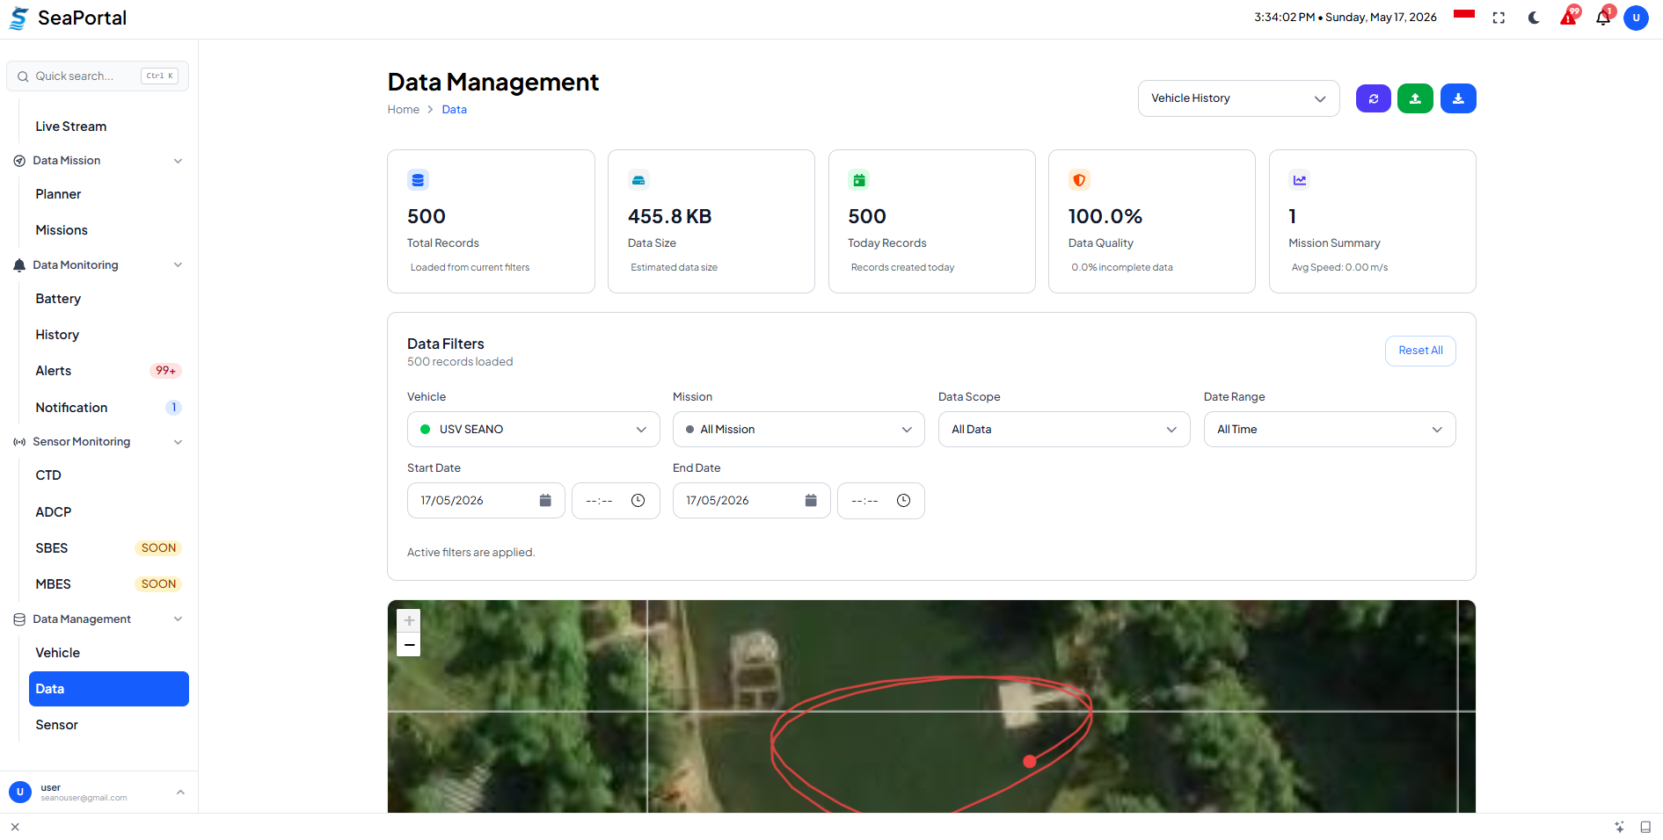
Gambar IV.15 Halaman Management Data
Panel Data Filters memungkinkan operator memfilter data berdasarkan USV, misi, Data Scope, rentang waktu (Data Range), serta tanggal mulai dan selesai secara spesifik. Hasil filter divisualisasikan pada peta digital di bagian bawah yang menampilkan jalur pergerakan USV berdasarkan data yang difilter. Operator juga dapat mengekspor data melalui tombol aksi yang tersedia di sudut kanan atas halaman.

Implementasi REST API
Sistem GCS mengimplementasikan Representational State Transfer Application Programming Interface (REST API) sebagai jalur komunikasi antara frontend dan backend untuk keperluan pengambilan data historis dan manajemen data operasional. Berbeda dengan komunikasi real-time yang ditangani oleh MQTT dan WebSocket, seluruh akses data historis seperti log telemetri, log sensor oseanografi, dan pengelolaan misi dilakukan melalui REST API dengan metode HTTP standar. Seluruh endpoint menggunakan format data JSON dan dilindungi mekanisme autentikasi JWT Bearer Token, kecuali endpoint publik seperti login dan registrasi. REST API pada sistem ini dikelompokkan ke dalam lima kategori fungsional sebagaimana ditunjukkan pada Tabel IV.1 berikut.
Tabel IV.1 Ringkasan Endpoint REST API
Kategori | Method | Endpoint | Fungsi
Autentikasi | POST | /auth/login | Login dan mendapatkan access token
Autentikasi | POST | /auth/refresh | Memperbarui access token
Autentikasi | POST | /auth/logout | Logout dan menghapus sesi
Telemetri | GET | /vehicle-logs | Mengambil log telemetri historis USV
Telemetri | GET | /vehicle-logs/export | Mengekspor log telemetri ke CSV
Sensor | GET | /sensor-logs | Mengambil log sensor historis (CTD/ADCP)
Sensor | GET | /sensor-logs/export | Mengekspor log sensor ke CSV
Misi | GET | /missions | Mengambil daftar misi
Misi | POST | /missions | Membuat misi baru
Misi | PUT | /missions/:id | Memperbarui data misi
Misi | POST | /missions/:id/upload-to-vehicle | Mengunggah misi ke USV via MQTT
Vehicle | GET | /vehicles | Mengambil daftar USV terdaftar
Vehicle | POST | /vehicles | Mendaftarkan USV baru
Vehicle | PUT | /vehicles/:id | Memperbarui data USV yang terdaftar
Vehicle | DELETE | /vehicles/:id | Menghapus data USV yang terdaftar

Implementasi REST API pada sistem ini memiliki dua karakteristik utama. Pertama, seluruh endpoint data historis memanfaatkan fitur partisi waktu TimescaleDB sehingga query dengan filter rentang waktu berjalan efisien meskipun volume data besar. Kedua, endpoint upload misi (/missions/:id/upload-to-vehicle) menjadi titik integrasi antara REST API dan MQTT, di mana backend menerima data misi dari frontend melalui HTTP kemudian meneruskannya ke USV melalui MQTT Broker, sehingga status misi berubah dari Draft menjadi Ongoing secara otomatis setelah misi berhasil diunggah ke USV.

Implementasi MQTT
Sistem GCS mengimplementasikan protokol MQTT sebagai jalur komunikasi real-time antara CCU pada USV SEANO dan backend sistem. Seluruh pertukaran data telemetri, data sensor oseanografi, perintah kendali, dan status misi ditangani melalui MQTT Broker Mosquitto yang berjalan pada VPS. Setiap topic menggunakan format seano/{vehicle_code}/... sehingga data dari masing-masing USV dapat diidentifikasi secara spesifik. Seluruh topic menggunakan QoS 1 (at-least-once) untuk menjamin keandalan pengiriman data, kecuali data thruster yang menggunakan QoS 0 karena bersifat kontinu dan tidak kritis. Ringkasan seluruh topic yang diimplementasikan disajikan pada Tabel IV.2 berikut.
Tabel IV.2 Ringkasan Topic MQTT
Topic | Arah | QoS | Fungsi
seano/{vc}/telemetry | USV → Backend | 1 | Data navigasi dan status USV
seano/{vc}/{sc}/data | USV → Backend | 1 | Data sensor oseanografi (CTD, ADCP)
seano/{vc}/command | Frontend → USV | 1 | Perintah kendali
seano/{vc}/command/response | USV → Frontend | 1 | Feedback hasil eksekusi perintah
seano/{vc}/status | USV → Backend | 1 | Status koneksi USV (LWT)
seano/{vc}/mission | Backend → USV | 1 | Upload data misi dan waypoint
seano/{vc}/mission/waypoint_reached | USV → Backend | 1 | Laporan waypoint tercapai
seano/{vc}/alert | USV → Backend | 1 | Peringatan sistem
seano/{vc}/failsafe/alert | USV → Backend | 1 | Peringatan failsafe autopilot
seano/{vc}/thruster | Frontend → USV | 0 | Kendali thruster manual kontinu

Sistem ini mengimplementasikan dua jalur komunikasi yang berbeda secara arsitektural. Pada jalur pemantauan, data mengalir dari USV ke backend melalui MQTT Broker, kemudian diproses dan diteruskan ke frontend via WebSocket. Pada jalur pengendalian, perintah dikirim langsung dari frontend ke USV melalui mekanisme MQTT over WebSocket tanpa melewati backend, sehingga mengeliminasi satu hop komunikasi dan meminimalkan latensi perintah. Dua topic representatif yang menggambarkan kedua jalur tersebut dijelaskan sebagai berikut.
- Topic Telemetri – Jalur Pemantauan
Topic seano/{vehicle_code}/telemetry merupakan jalur utama pengiriman data navigasi dari CCU USV ke backend secara periodik. Backend menerima payload ini, menyimpannya ke tabel vehicle_logs pada TimescaleDB, dan meneruskannya ke frontend melalui WebSocket secara real-time.

Ukuran payload aktual topic telemetri adalah 304 byte. Field-field utama yang terdapat pada payload topic telemetri disajikan pada Tabel IV.3 berikut.
Tabel IV.3 Field Payload Topic Telemetri
Field | Tipe | Deskripsi
vehicle_code | String | Kode identitas USV
latitude, longitude | Float | Koordinat posisi GPS (WGS-84)
heading | Float | Arah hadap USV (0–360°)
speed | Float | Kecepatan maju USV (m/s)
roll, pitch, yaw | Float | Orientasi USV dari IMU (derajat)
battery_voltage | Float | Tegangan baterai (V)
battery_current | Float | Arus baterai (A)
battery_percentage | Float | Persentase kapasitas baterai (%)
mode | String | Mode autopilot (AUTO, MANUAL, HOLD, LOITER, RTL)
armed | Boolean | Status arm/disarm motor USV
gps_ok | Boolean | Status validitas fix GPS
date_time | String | Timestamp dari USV (RFC 3339)

Field date_time digunakan sebagai usv_timestamp untuk pengukuran latensi end-to-end pada pengujian kinerja sistem. Backend juga menggunakan kombinasi vehicle_code dan date_time sebagai kunci pembanding untuk mendeteksi dan mengabaikan data duplikat akibat mekanisme pengiriman ulang QoS 1.
- Topic Command – Jalur Pengendalian
Topic seano/{vehicle_code}/command merupakan jalur pengiriman perintah kendali langsung dari frontend ke CCU USV melalui mekanisme MQTT over WebSocket tanpa melewati backend. Frontend ReactJS terhubung langsung ke MQTT Broker Mosquitto melalui WebSocket sehingga dapat mem-publish perintah secara real-time. Ukuran payload aktual topic command adalah 69 byte, jauh lebih kecil dibandingkan topic lain karena hanya memuat identitas permintaan dan jenis perintah. Field payload perintah kendali disajikan pada Tabel IV.4 berikut.
Tabel IV.4 Field Payload Topic Command
Field | Tipe | Deskripsi
request_id | String (UUID) | ID unik permintaan untuk mencocokkan feedback dari USV
command | String | Perintah yang dikirim: ARM, DISARM, AUTO, MANUAL, HOLD, LOITER, RTL

Setelah perintah dieksekusi, USV mengirimkan feedback melalui topic command/response dengan status ok atau error beserta keterangan hasil eksekusi dari autopilot. Feedback tersebut diterima langsung oleh frontend melalui koneksi MQTT over WebSocket yang sama dan ditampilkan sebagai notifikasi kepada operator secara real-time.
- Topic Sensor – Jalur Monitoring Sensor
Topic seano/{vehicle_code}/{sensor_code}/data merupakan jalur pengiriman data sensor oseanografi dari CCU USV ke backend. Backend menerima payload ini, menyimpannya ke tabel sensor_logs pada TimescaleDB dalam bentuk JSONB, dan meneruskannya ke frontend melalui WebSocket secara real-time. Topic ini digunakan oleh dua jenis sensor oseanografi, yaitu CTD dan ADCP, dengan karakteristik pengiriman dan struktur payload yang berbeda. Sensor ADCP mengirimkan data secara periodik per ensemble pengukuran dengan payload berukuran 378 byte, memuat data kecepatan arus, arah arus, kedalaman air, dan orientasi wahana. Field-field payload sensor ADCP disajikan pada Tabel IV.5 berikut.
Tabel IV.5 Field Payload Topic Sensor ADCP
Field | Tipe | Deskripsi
vehicle_code, sensor_code | String | Kode identitas USV dan sensor
latitude, longitude | Float | Posisi GPS saat pengukuran
water_depth_m | Float | Kedalaman total kolom air (m)
current_speed_ms | Float | Kecepatan arus (m/s)
current_direction_deg | Float | Arah arus (0–360°)
v1_ms – v4_ms | Float | Kecepatan arus per beam transduser (m/s)
heading_deg | Float | Arah hadap wahana saat pengukuran (0–360°)
ensemble_no | Integer | Nomor urut ensemble pengukuran
temperature_c | Float | Suhu air (°C)
date_time | String | Timestamp pengukuran (RFC 3339)

Berbeda dengan ADCP, sensor CTD mengirimkan data dalam format kolumnar yang memuat profil pengukuran lengkap satu dive dalam satu payload. Pada contoh aktual sistem, satu payload CTD memuat 133 baris data kedalaman dengan ukuran total 6.612 byte. Field-field payload sensor CTD disajikan pada Tabel IV.6 berikut.
Tabel IV.6 Field Payload Topic Sensor CTD
Field | Tipe | Deskripsi
vehicle_code, sensor_code | String | Kode identitas USV dan sensor
latitude, longitude | Float | Posisi GPS saat pengukuran
columns | Array<String> | Nama parameter per kolom data
units | Array<String> | Satuan per parameter
data | Array<Array<Float>> | Data pengukuran, setiap baris merepresentasikan satu kedalaman (depth, pressure, temperature, conductivity, salinity, density, sound velocity)
timestamp | String | Timestamp mulai pengukuran (RFC 3339)

Perbedaan struktur payload ini berdampak pada efisiensi overhead komunikasi. Sensor ADCP dengan payload kecil menghasilkan reduksi overhead MQTT sebesar 35,7% dibandingkan HTTP, konsisten dengan topic lain pada sistem. Sensor CTD sebaliknya menghasilkan reduksi overhead yang jauh lebih kecil, yaitu 3,4%, karena ukuran payload yang besar membuat proporsi header protokol menjadi tidak signifikan. Meskipun demikian, pendekatan kolumnar pada CTD tetap memberikan efisiensi operasional yang signifikan, karena satu payload yang setara dengan 133 pengiriman data granular hanya membutuhkan satu kali overhead protokol, dibandingkan jika setiap baris kedalaman dikirim secara terpisah yang akan membutuhkan 133 kali overhead MQTT maupun HTTP secara kumulatif.

Hasil Pengujian Fungsional (Black Box Testing)
Pengujian fungsional dilakukan menggunakan metode Black Box Testing berdasarkan skenario yang telah dirancang pada Tabel III.4. Hasil pengujian disajikan pada Tabel IV.7 berikut.
Tabel IV.7 Hasil Black Box Testing
No | Fitur | Skenario | Input | Output yang Diharapkan | Output Aktual | Status
1 | Autentikasi Operator | Login dengan kredensial valid | Email & password benar | Operator masuk ke dashboard GCS | Operator berhasil masuk ke dashboard |  | ✔
2 | Autentikasi Operator | Login dengan kredensial tidak valid | Email atau password salah | Sistem menolak akses dan menampilkan pesan error | Sistem menampilkan notifikasi kegagalan login |  | ✔
3 | Penerimaan Data Telemetri | USV aktif mengirim data via MQTT | Data posisi, heading, kecepatan, tegangan arus dan persentase baterai | Data tampil secara real-time di dashboard | Data telemetri tampil real-time pada dashboard |  | ✔
4 | Pemrosesan Data Sensor | Data CTD masuk via MQTT | Payload sensor CTD | Data sensor ditampilkan pada halaman monitoring | Data CTD ditampilkan pada halaman Sensor Monitoring |  | ✔
5 | Pemrosesan Data Sensor | Data ADCP masuk via MQTT | Payload sensor ADCP | Data sensor ditampilkan pada halaman monitoring | Data ADCP ditampilkan pada halaman Sensor Monitoring |  | ✔
6 | Visualisasi Peta | USV bergerak saat sistem aktif | Data GPS dari USV | Posisi dan lintasan USV diperbarui pada peta | Posisi dan jejak USV diperbarui real-time pada peta |  | ✔
7 | Visualisasi Grafik | Data telemetri diterima kontinu | Stream data kecepatan, heading | Grafik parameter diperbarui secara real-time | Grafik time-series diperbarui secara real-time |  | ✔
8 | Pengendalian USV | Operator mengirim perintah Arm/Disarm | Klik tombol perintah | Perintah dikirim ke USV via MQTT, feedback diterima | Perintah terkirim dan acknowledgment diterima dari USV |  | ✔
9 | Pengendalian USV | Operator mengubah mode operasi | Pilih mode Manual/Auto/Hold | Mode operasi USV berubah sesuai perintah | Mode operasi berhasil diubah |  | ✔
10 | Pengelolaan Misi | Operator membuat waypoint misi | Input titik koordinat pada peta | Misi tersimpan di basis data | Misi dengan waypoint berhasil disimpan |  | ✔
11 | Pengelolaan Misi | Operator mengirim misi ke USV | Klik Upload to Vehicle | Misi dikirim ke USV via MQTT | Misi berhasil dikirim ke USV via MQTT |  | ✔
12 | Feedback Perintah | USV mengeksekusi perintah kendali | Respons status dari CCU | Status eksekusi tampil di antarmuka GCS | Status perintah ditampilkan sebagai notifikasi |  | ✔
13 | Feedback Perintah | USV mencapai waypoint | Status waypoint dari USV | Progress misi diperbarui pada antarmuka | Progress misi diperbarui secara real-time |  | ✔
14 | Data Historis | Operator memilih rentang waktu data | Parameter tanggal atau waktu | Data historis telemetri ditampilkan dari Database | Data historis berhasil ditampilkan sesuai filter waktu |  | ✔
15 | Data Historis | Operator mengekspor data historis | Klik tombol Export CSV | File CSV berhasil diunduh | Data berhasil diekspor dalam format CSV |  | ✔

Berdasarkan hasil pengujian pada Tabel IV.7, seluruh 15 skenario Black Box Testing yang mencakup 9 kebutuhan fungsional sistem dinyatakan berhasil. Sistem GCS berbasis web yang dikembangkan telah berhasil mengimplementasikan seluruh fitur operasional yang direncanakan, meliputi autentikasi operator, penerimaan dan pemrosesan data telemetri multi-sensor secara real-time, visualisasi peta dan grafik, pengendalian USV melalui protokol MQTT, pengelolaan misi berbasis waypoint, penerimaan feedback perintah, serta pemanggilan data historis dari basis data TimescaleDB. Hasil ini menunjukkan bahwa sistem telah memenuhi seluruh kebutuhan fungsional yang ditetapkan pada tahap perancangan.

Hasil Pengujian Kinerja Sistem (Performance Testing)
Pengujian kinerja sistem dilakukan secara kuantitatif pada kondisi lapangan menggunakan jaringan seluler 4G-LTE untuk mereplikasi skenario operasional USV yang sesungguhnya. Pengujian mencakup lima pengujian kinerja, yaitu latensi pengiriman perintah kendali, latensi pemantauan end-to-end, efisiensi komunikasi MQTT, keandalan pengiriman pesan, dan performa basis data TimescaleDB.

Latensi Pengiriman Perintah Kendali
Latensi pengiriman perintah diukur sebagai waktu pulang-pergi (round-trip time) dari saat perintah dikirim melalui antarmuka browser hingga acknowledgment diterima kembali, mencakup jalur komunikasi dari browser melalui MQTT Broker via WebSocket hingga USV dan kembali. Hasil pengujian terhadap sembilan jenis perintah disajikan pada Tabel IV.8 berikut.
Tabel IV.8 Latensi Pengiriman Perintah Kendali
No | Command | T_sent | T_ack | Latency (ms)
1 | Arm | 2026-03-02 08:08:54.947+07 | 2026-03-02 08:08:55.123+07 | 176
2 | Disarm | 2026-03-02 08:09:27.128+07 | 2026-03-02 08:09:27.311+07 | 183
3 | Change Mode: Auto | 2026-03-02 08:09:55.037+07 | 2026-03-02 08:09:55.223+07 | 186
4 | Change Mode: Manual | 2026-03-02 08:10:15.462+07 | 2026-03-02 08:10:15.603+07 | 141
5 | Change Mode: Hold | 2026-03-02 08:10:37.116+07 | 2026-03-02 08:10:37.293+07 | 177
6 | Change Mode: Loiter | 2026-03-02 08:11:09.395+07 | 2026-03-02 08:11:09.628+07 | 233
7 | Change Mode: RTL | 2026-03-02 08:11:46.261+07 | 2026-03-02 08:11:46.437+07 | 176
8 | Joystick Forward | 2026-03-02 08:15:39.290+07 | 2026-03-02 08:15:39.423+07 | 133
9 | Send Waypoint Mission | 2026-03-02 08:20:57.120+07 | 2026-03-02 08:20:57.315+07 | 195

Hasil pengujian menunjukkan latensi round-trip berkisar antara 133 ms hingga 233 ms dengan rata-rata 178 ms. Perintah Send Waypoint Mission menunjukkan latensi lebih tinggi dibandingkan perintah sederhana seperti Arm dan Disarm karena ukuran payload yang lebih besar. Seluruh jenis perintah dapat dieksekusi dengan latensi di bawah 250 ms, yang tergolong acceptable untuk kebutuhan pengendalian supervisory USV secara jarak jauh.

Latensi Pemantauan End-to-End
Latensi pemantauan end-to-end diukur dari saat data telemetri dipublikasikan oleh USV hingga diterima dan ditampilkan pada antarmuka browser, mencakup dua aliran data yang berjalan secara bersamaan dan kontinu. Vehicle log membawa data dari empat sensor sekaligus yaitu GPS, IMU, sensor tegangan, dan sensor arus, sedangkan sensor log membawa data dari sensor CTD dan ADCP, sehingga pengujian ini merepresentasikan kondisi operasional aktif dengan keenam sensor yang aktif secara simultan. Hasil pengukuran ditampilkan pada Gambar IV.16.
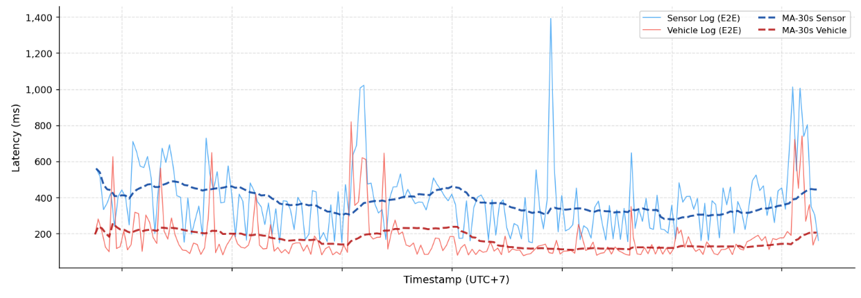
Gambar IV.16 End-to-End Monitoring Latency over 4G-LTE

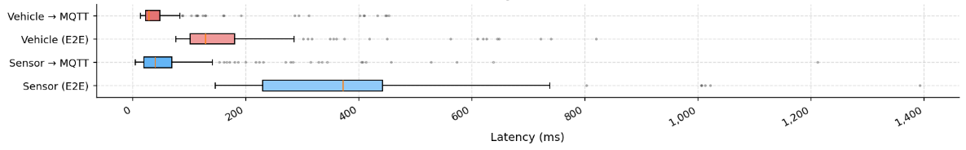
Gambar IV.17 Latency Distribution by Communication Segment
Hasil pengukuran menunjukkan bahwa latensi vehicle log secara konsisten berada di bawah 250 ms, sedangkan latensi sensor log berkisar antara 300–500 ms akibat ukuran payload per rekaman yang lebih besar. Segmen USV ke MQTT Broker menunjukkan latensi yang sangat rendah dan terdistribusi rapat untuk kedua aliran data, mengonfirmasi bahwa MQTT Broker hanya menambahkan overhead minimal. Lonjakan sesekali yang melebihi 1000 ms dikaitkan dengan kemacetan jaringan sesaat, bukan kegagalan protokol secara sistemik.

Analisis Overhead Komunikasi MQTT
Analisis overhead komunikasi dilakukan untuk memvalidasi kesesuaian arsitektur MQTT yang dipilih terhadap karakteristik payload aktual sistem GCS yang dikembangkan. Analisis ini membandingkan total ukuran paket MQTT dengan HTTP untuk payload yang identik, sehingga dapat diketahui efisiensi bandwidth yang diperoleh dari penggunaan MQTT pada skenario pengiriman data multi-sensor secara kontinu.
Perbedaan mendasar antara kedua protokol terletak pada struktur paketnya. MQTT menggunakan fixed header berukuran 2-byte ditambah variable header yang memuat nama topic dan packet identifier untuk QoS 1, sehingga overhead protokol per pesan sangat minimal. HTTP sebaliknya membawa header berukuran ratusan byte pada setiap request, mencakup method, host, content-type, authorization token, dan informasi lainnya yang harus didefinisikan ulang pada setiap pengiriman [17]. Perbandingan ukuran paket aktual untuk setiap topic pada sistem GCS yang dikembangkan disajikan pada Tabel IV.9 berikut.
Tabel IV.9 Perbandingan Ukuran Paket MQTT dan HTTP per Topic
Topic | Payload (Byte) | Total MQTT (Byte) | Header HTTP (Byte) | Total HTTP (Byte) | Reduksi Overhead
Telemetri | 304 | 332 | 271 | 575 | 42,3%
Perintah Kendali | 69 | 95 | 270 | 339 | 72,0%
Sensor ADCP | 378 | 417 | 271 | 649 | 35,7%
Sensor CTD | 6.612 | 6.651 | 272 | 6.884 | 3,4%

Berdasarkan Tabel IV.9, MQTT secara konsisten menghasilkan total ukuran paket yang lebih kecil dibandingkan HTTP pada seluruh topic dengan payload berukuran kecil hingga sedang. Reduksi overhead terbesar terjadi pada topic perintah kendali sebesar 72,0%, karena payload yang kecil (69 byte) menjadikan proporsi header HTTP sangat dominan terhadap keseluruhan paket. Sebaliknya, topic sensor CTD menunjukkan reduksi overhead yang jauh lebih kecil (3,4%) karena format pengiriman kolumnar yang memuat 133 baris data kedalaman sekaligus menghasilkan payload berukuran 6.612 byte, sehingga proporsi header protokol menjadi tidak signifikan dibandingkan ukuran data itu sendiri.
Perbedaan karakteristik ini menunjukkan bahwa efisiensi overhead MQTT terhadap HTTP paling terasa pada payload berukuran kecil yang dikirim dengan frekuensi tinggi, seperti topic telemetri, perintah kendali, dan sensor ADCP. Pada payload berukuran besar seperti sensor CTD, keunggulan MQTT justru terletak pada pendekatan pengiriman kolumnar itu sendiri, di mana satu payload yang setara dengan 133 pengiriman data granular hanya membutuhkan satu kali overhead protokol, dibandingkan jika setiap baris kedalaman dikirim secara terpisah yang akan membutuhkan 133 kali overhead MQTT maupun HTTP secara kumulatif.
Selain efisiensi overhead, MQTT juga memiliki karakteristik koneksi persisten yang tidak dimiliki HTTP. Pada skenario pengiriman perintah kendali kontinu seperti thruster control, HTTP mengharuskan pembangunan koneksi TCP baru pada setiap pengiriman, sedangkan MQTT cukup membangun koneksi sekali di awal sesi dan menggunakannya untuk seluruh pengiriman berikutnya. Karakteristik ini menjadikan MQTT lebih sesuai untuk kebutuhan pengendalian USV secara real-time yang membutuhkan pengiriman perintah dengan frekuensi tinggi dan latensi rendah.

Keandalan Pengiriman Pesan MQTT
Pengujian keandalan pengiriman pesan dilakukan untuk memverifikasi bahwa protokol MQTT dengan konfigurasi QoS 1 mampu menjamin pengiriman data secara andal pada kondisi jaringan 4G-LTE yang digunakan dalam operasional USV SEANO. Pengujian dilakukan dengan mempublikasikan 200 pesan pada masing-masing topic utama sistem, yaitu topic data sensor (seano/{vehicle_code}/{sensor_code}/data) dan topic telemetri (seano/{vehicle_code}/telemetry), kemudian menghitung jumlah pesan yang berhasil diterima dan tersimpan di basis data. Hasil pengujian disajikan pada Tabel IV.10 berikut.
Tabel IV.10 Hasil Pengujian Keandalan Pengiriman Pesan MQTT
Topic | Pesan Dikirim | Pesan Diterima | Pesan Hilang | Success Rate
seano/{vehicle_code}/telemetry | 200 | 200 | 0 | 100%
seano/{vehicle_code}/{sensor_code}/data | 200 | 200 | 0 | 100%

Hasil pengujian menunjukkan bahwa seluruh pesan berhasil diterima dengan success rate 100% pada kedua topic tanpa ada pesan yang hilang. Hasil ini mengonfirmasi bahwa mekanisme QoS 1 (at-least-once) pada Mosquitto Broker bekerja sebagaimana mestinya dalam menjamin pengiriman pesan meskipun terjadi gangguan jaringan sesaat. Analisis jitter interval antar-pesan menunjukkan rata-rata 990 ms untuk topic sensor (standar deviasi 80,5 ms, maksimum 1002 ms) dan 989,2 ms untuk topic telemetri (standar deviasi 73,6 ms, maksimum 1008 ms), yang mengindikasikan stabilitas pengiriman data yang konsisten selama sesi pengujian. Hasil pengujian keandalan ini selaras dengan hasil pengujian latensi sebelumnya, di mana lonjakan latensi yang sesekali melebihi 1000 ms dikonfirmasi sebagai kemacetan jaringan sesaat dan bukan kegagalan pengiriman pesan secara sistemik.

Performa Basis Data TimescaleDB
Performa basis data dievaluasi dengan membandingkan tabel reguler PostgreSQL terhadap hypertable TimescaleDB pada tiga aspek, yaitu throughput penulisan, performa kueri rentang waktu, dan efisiensi penyimpanan. Hasil pengujian disajikan pada Tabel IV.11 berikut.
Tabel IV.11 Evaluasi Performa TimescaleDB
Test | Metric | Regular Table | Hypertable | Performance Gain
Write Throughput | 10,000 rows insert time | 532.43 ms | 209.24 ms | 2.5×
Write Throughput | Rows/second | 18,784 rows/s | 47,796 rows/s | 2.5×
Query A | 1-hour range (1 vehicle) | 3.998 ms | 6.281 ms | -
Query B | 24-hour avg/minute aggregation | 13.984 ms | 13.106 ms | 1.07×
Query C | 7-day row count | 93.256 ms | 24.890 ms | 3.75×
Storage (compressed chunks) | Old chunk size | 5,840,896 bytes | 360,448 bytes | 16,2×

- Throughput Penulisan
Hypertable TimescaleDB menyelesaikan penyisipan 10.000 baris dalam 209,24 ms dibandingkan 532,43 ms pada tabel reguler, menunjukkan peningkatan throughput sebesar 2,5× dengan kapasitas tulis mencapai 47.796 baris per detik. Peningkatan ini disebabkan oleh mekanisme partisi berbasis chunk pada hypertable yang memungkinkan operasi penulisan dilakukan secara paralel pada chunk aktif, sehingga mengurangi beban indeks global yang terjadi pada tabel reguler PostgreSQL. Dalam konteks operasional USV SEANO dengan enam sensor yang mengirimkan data secara bersamaan dan kontinu, kapasitas tulis 47.796 baris per detik memberikan ruang yang memadai dibandingkan kebutuhan aktual sistem.

- Performa Kueri Rentang Waktu
Pada pengujian kueri, hasil menunjukkan pola yang berbeda sesuai rentang waktu yang digunakan. Query A dengan rentang 1 jam menunjukkan latensi hypertable (6,281 ms) yang sedikit lebih tinggi dibandingkan tabel reguler (3,998 ms). Hal ini disebabkan oleh overhead manajemen chunk pada rentang waktu yang pendek, di mana data masih berada dalam satu chunk aktif sehingga keunggulan partisi belum memberikan manfaat nyata dan justru menambahkan sedikit overhead koordinasi. Query B dengan rentang 24 jam menunjukkan performa yang hampir setara antara hypertable dan tabel reguler dengan peningkatan tipis sebesar 1,07×. Keunggulan hypertable baru terlihat signifikan pada Query C dengan rentang 7 hari, di mana hypertable (24,890 ms) mengungguli tabel reguler (93,256 ms) dengan peningkatan 3,75×. Pola ini mengonfirmasi bahwa arsitektur chunk TimescaleDB memberikan manfaat seiring bertambahnya rentang waktu kueri, yang sesuai dengan pola akses data historis pada sistem GCS untuk analisis tren jangka panjang.
- Efisiensi Penyimpanan
Hasil yang paling signifikan secara operasional adalah kompresi penyimpanan, di mana kompresi hypertable mereduksi ukuran chunk lama dari 5,840,896 bytes menjadi 360,448 bytes dengan rasio kompresi 16,2×. Kompresi ini diterapkan pada chunk yang sudah tidak aktif (data lama), sementara chunk aktif tetap dalam format baris untuk mempertahankan kecepatan ingest. Dengan rasio kompresi tersebut, akumulasi data dari enam sensor USV SEANO yang beroperasi secara kontinu dalam jangka panjang dapat disimpan pada VPS standar tanpa memerlukan ekspansi kapasitas penyimpanan yang mahal.
Secara keseluruhan, hasil pengujian kinerja sistem menunjukkan bahwa arsitektur GCS berbasis web yang dikembangkan mampu memenuhi ketiga aspek yang ditetapkan dalam rumusan masalah. Dari sisi latensi, seluruh perintah kendali dapat dieksekusi dengan round-trip time di bawah 250 ms, dan data telemetri vehicle log secara konsisten ditampilkan dalam waktu kurang dari 250 ms pada jaringan 4G-LTE. Dari sisi throughput, integrasi TimescaleDB hypertable mampu memproses hingga 47.796 baris per detik, meningkat 2,5× dibandingkan tabel reguler PostgreSQL.
Dari sisi keandalan, sistem beroperasi secara stabil selama pengujian berlangsung tanpa kegagalan protokol secara sistemik. Hasil ini mengonfirmasi bahwa arsitektur yang mengintegrasikan MQTT, WebSocket, dan TimescaleDB layak digunakan untuk mendukung operasional pemantauan dan pengendalian USV SEANO secara real-time dan kontinu.

Hasil Usability Testing
Pengujian usability dilakukan terhadap 6 responden dari tim operasional USV SEANO yang telah mencoba sistem GCS berbasis web dalam kondisi operasional nyata dengan USV aktif. Kuesioner disusun dalam lima dimensi pengujian yaitu Fungsionalitas, Performa, Fitur, Usability, dan Keamanan, serta tiga pertanyaan penilaian keseluruhan sistem. Hasil pengujian per dimensi disajikan pada Tabel IV.12 berikut.
Tabel IV.12 Hasil Usability Testing per Dimensi
Dimensi | R1 | R2 | R3 | R4 | R5 | R6 | Rata-rata | Persentase
Fungsionalitas | 4,00 | 4,17 | 4,83 | 4,33 | 4,17 | 4,33 | 4,31 | 86,1%
Performa | 4,40 | 4,40 | 4,00 | 4,40 | 4,60 | 4,40 | 4,37 | 87,3%
Fitur | 5,00 | 4,50 | 3,75 | 5,00 | 4,00 | 4,25 | 4,46 | 89,2%
Usability | 4,88 | 4,50 | 4,50 | 5,00 | 4,00 | 4,62 | 4,67 | 93,3%
Keamanan | 3,00 | 4,00 | 3,50 | 4,00 | 4,50 | 3,50 | 3,67 | 73,3%
Rata-rata Total |  |  |  |  |  |  | 4,29 | 85,9%

Berdasarkan hasil pengujian per dimensi pada Tabel IV.12, dimensi Usability memperoleh nilai tertinggi dengan rata-rata 4,67 (93,3%), mengindikasikan bahwa antarmuka sistem mudah dipahami dan digunakan operator tanpa pelatihan khusus. Dimensi Fitur dan Performa memperoleh nilai yang relatif setara, masing-masing 4,46 (89,2%) dan 4,37 (87,3%), menunjukkan bahwa fitur-fitur operasional berjalan sesuai kebutuhan dan sistem merespons perintah dengan baik. Dimensi Fungsionalitas berada pada angka 4,31 (86,1%), mencerminkan bahwa seluruh fungsi inti seperti telemetri, tracking, dan kendali USV telah berjalan dengan baik.

Dimensi Keamanan memperoleh nilai terendah dengan rata-rata 3,67 (73,3%), yang terutama disebabkan oleh kendala mekanisme sesi autentikasi yang sering melakukan logout otomatis dan efektivitas device lock yang masih perlu ditingkatkan. Rata-rata total seluruh dimensi mencapai 4,29 (85,9%). Selain penilaian per dimensi, responden juga diberikan tiga pertanyaan penilaian keseluruhan untuk mengevaluasi sistem secara menyeluruh sebagaimana disajikan pada Tabel IV.13 berikut.
Tabel IV.13 Penilaian Keseluruhan Sistem
Pertanyaan | R1 | R2 | R3 | R4 | R5 | R6 | Rata-rata | Persentase
Sistem memenuhi kebutuhan operasional | 4 | 4 | 4 | 4 | 4 | 4 | 4,00 | 80,0%
Percaya diri menggunakan dalam operasional nyata | 4 | 4 | 3 | 4 | 4 | 3 | 3,67 | 73,3%
Sistem layak sebagai sistem GCS berbasis web | 4 | 4 | 4 | 4 | 4 | 4 | 4,00 | 80,0%
Rata-rata Total |  |  |  |  |  |  | 3,89 | 77,8%

Pada penilaian keseluruhan, pernyataan kelayakan sistem sebagai GCS berbasis web dan kesesuaian dengan kebutuhan operasional memperoleh nilai yang sama yaitu 4,00 (80,0%). Pernyataan kepercayaan diri dalam penggunaan operasional nyata memperoleh nilai terendah dengan rata-rata 3,67 (73,3%), yang mencerminkan bahwa responden menilai sistem masih membutuhkan pengembangan lebih lanjut pada stabilitas komunikasi dan fitur lanjutan sebelum dapat digunakan secara penuh dalam operasional lepas pantai yang lebih kritis.
Secara keseluruhan, rata-rata total seluruh dimensi pengujian mencapai 4,29 (85,9%), berada di atas ambang batas kategori baik (≥4,00), sehingga sistem GCS yang dikembangkan dinyatakan memiliki tingkat kegunaan yang baik dan layak digunakan sebagai platform GCS berbasis web untuk USV SEANO. Masukan kualitatif dari responden menunjukkan bahwa fitur yang paling berguna adalah halaman Control dan Mission Planner, dengan saran perbaikan dan peningkatan sistem mencakup stabilitas koneksi, fitur autentikasi dan keamanan, dan penambahan panduan penggunaan untuk operator baru.

PENUTUP

Kesimpulan
Berdasarkan hasil implementasi dan pengujian sistem Ground Control Station berbasis web untuk pengendalian USV SEANO dan pemantauan data multi-sensor, dapat ditarik kesimpulan sebagai berikut.
- Sistem GCS berbasis web telah berhasil dirancang dan diimplementasikan dengan mengintegrasikan protokol MQTT, WebSocket, dan basis data time-series TimescaleDB dalam satu arsitektur terpadu yang dapat diakses dari berbagai perangkat. Sistem mencakup seluruh fitur operasional yang direncanakan dan hasil Black Box Testing terhadap 15 skenario fungsional menunjukkan seluruh fitur berjalan sesuai spesifikasi kebutuhan yang ditetapkan. Kebaruan utama penelitian ini terletak pada integrasi pemantauan enam sensor heterogen dari tiga domain (navigasi, oseanografi, dan kelistrikan) dalam satu platform web terpadu yang belum ditemukan pada penelitian GCS berbasis web sebelumnya.
- Sistem GCS berbasis web yang dikembangkan menunjukkan kinerja yang memadai dalam menangani data telemetri multi-sensor USV SEANO secara real-time dan kontinu. Dari sisi latensi, pengiriman perintah kendali berkisar antara 133–233 ms dengan rata-rata 178 ms, dan latensi pemantauan end-to-end vehicle log secara konsisten berada di bawah 250 ms pada jaringan 4G-LTE. Dari sisi efisiensi komunikasi, analisis overhead menunjukkan MQTT menghasilkan reduksi overhead 42–72% dibandingkan HTTP. Dari sisi throughput, integrasi TimescaleDB memberikan peningkatan throughput penulisan 2,5×, performa kueri rentang 7 hari 3,75×, dan rasio kompresi penyimpanan 16,2× dibandingkan tabel reguler PostgreSQL. Dari sisi keandalan, sistem terkonfirmasi andal dengan success rate pengiriman pesan 100% pada pengujian 200 pesan per topic tanpa kegagalan sistemik selama sesi pengujian berlangsung.

- Sistem GCS berbasis web yang dikembangkan memiliki tingkat kegunaan yang baik dari perspektif operator USV SEANO dengan rata-rata total usability testing mencapai 4,29 dari skala 5 (85,9%), melampaui ambang batas kategori baik (≥4,00). Penilaian keseluruhan sistem memperoleh rata-rata 3,89 (77,8%), yang mencerminkan bahwa sistem telah memenuhi kebutuhan operasional dasar dan layak digunakan sebagai platform GCS berbasis web untuk USV SEANO, namun masih memiliki ruang pengembangan khususnya pada aspek keamanan akses dan stabilitas koneksi.

Saran
Berdasarkan hasil penelitian yang telah dilakukan, beberapa saran untuk pengembangan sistem ke depan adalah sebagai berikut.
- Pengujian sistem perlu diperluas pada kondisi jaringan yang lebih bervariasi, termasuk skenario konektivitas terbatas di perairan terbuka, untuk mengevaluasi ketahanan sistem secara lebih menyeluruh. Pengembangan mekanisme offline buffering pada CCU juga perlu dipertimbangkan agar data telemetri tidak hilang saat koneksi terputus sementara.
- Pengujian usability perlu diperluas dengan melibatkan responden dari instansi maritim yang lebih berpengalaman dalam pengoperasian USV, seperti Badan Riset dan Inovasi Nasional (BRIN), Badan Informasi Geospasial (BIG), atau institusi kelautan lainnya, untuk mendapatkan evaluasi kegunaan sistem yang lebih representatif dari perspektif pengguna profesional di bidang survei dan pemantauan perairan.
- Panduan penggunaan sistem (user guide) perlu disusun dan diintegrasikan langsung ke dalam antarmuka GCS, mengingat masukan dari responden usability testing yang menunjukkan kebutuhan panduan bagi operator baru yang belum familiar dengan sistem.
- Fitur analitik lanjutan seperti deteksi anomali berbasis data time-series dan visualisasi profil oseanografi dapat diintegrasikan untuk meningkatkan kapabilitas sistem dalam mendukung pengambilan keputusan operasional secara otomatis di masa mendatang.

DAFTAR PUSTAKA
[1] A. A. Priadi, T. Cahyadi, L. Barasa, S. A. Sukarno, N. Suranta, and M. Yando, “Development of IoT-Based Monitoring for Unmanned Surface Vessels (USV),” J. Eng. Sci. Technol., vol. 20, no. 5, pp. 1–10, 2025.
[2] R. G. Patterson et al., “Uncrewed Surface Vehicles in The Global Ocean Observing System: a New Frontier for Observing and Monitoring at The Air–Sea Interface,” Front. Mar. Sci., vol. 12, pp. 1–23, 2025, doi: 10.3389/fmars.2025.1523585.
[3] F. Sotelo-torres, L. V Alvarez, and R. C. Roberts, “An Unmanned Surface Vehicle (USV): Development of an Autonomous Boat with a Sensor Integration System for Bathymetric Surveys,” sensors, vol. 23, pp. 1–26, 2023, doi: 10.3390/s23094420.
[4] J. D. Setiawan et al., “Development and Performance Measurement of an Affordable Unmanned Surface Vehicle (USV),” automation, vol. 3, pp. 27–46, 2022, doi: 10.3390/automation3010002.
[5] V. Bolbot, A. Sandru, T. Saarniniemi, O. Puolakka, P. Kujala, and O. A. V. Banda, “Small Unmanned Surface Vessels—A Review and Critical Analysis of Relations to Safety and Safety Assurance of Larger Autonomous Ships,” J. Mar. Sci. Eng., vol. 11, pp. 1–38, 2023, doi: 10.3390/jmse11122387.
[6] D. Bridge Market Research, “Global Unmanned Surface Vehicle (USV) Market – Industry Trends and Forecast to 2030.” Accessed: Dec. 25, 2025. [Online]. Available: https://www.databridgemarketresearch.com/reports/global-unmanned-surface-vehicle-usv-market
[7] P. Gogendeau et al., “An autonomous surface vehicle for acoustic tracking , bathymetric and photogrammetric surveys,” Ocean Eng., vol. 331, pp. 1–15, 2025, doi: 10.1016/j.oceaneng.2025.121201.
[8] F. Kilic, M. Hassan, and W. Hardt, “Prototype for Multi-UAV Monitoring–Control System Using WebRTC,” drones, vol. 8, pp. 1–24, 2024, doi: 10.3390/drones8100551.
[9] F. Aga Nugroho, R. Sumiharto, and R. Muhammad Hujja, “Pengembangan Sistem Ground Control Station Berbasis Internet Webserver pada Pesawat Tanpa Awak,” Indones. J. Electron. Instrum. Syst., vol. 8, no. 1, pp. 1–12, 2018, doi: 10.22146/ijeis.30126.
[10] P. Eka, W. Lestari, M. Ridwan, R. F. Ramadhan, and F. Nisfa, “A Real-Time IoT-Integrated Ground Control Station (GCS) for Unmanned Aerial Vehicle (UAV) Monitoring System,” J. Electr. Electron. Eng., vol. 9, no. 2, pp. 109–122, 2025, doi: 10.21070/jeeeu.v9i2.1710.
[11] M. A. Khunaifi, D. S. A. Pambudi, and A. Z. Arfianto, “Rancang Bangun Sistem Kontrol dan Web Kamera pada Smart Autopilot Unmanned Ship Berbasis Web Real Time Communications ( Web-RTC ),” Saintara J. Ilm. Ilmu-Ilmu Marit., vol. 6, no. 2, pp. 105–111, 2022.
[12] F. Ramdani and I. Ikbal, “Pembangunan Aplikasi Ground Control Station Pada Unmanned Aerial Vehicle Berbasis Internet of Things”.
[13] E. Veitch, O. Andreas, T. Cheng, K. Senderud, and I. B. Bouwer, “Human Factor Influences on Supervisory Control of Remotely Operated and Autonomous Vessels,” Ocean Eng., vol. 299, no. April 2023, p. 117257, 2024, doi: 10.1016/j.oceaneng.2024.117257.
[14] P. Stahmann, A. Rodda, M. Nebel, A. Van Der Staay, C. Janiesch, and F. Teuteberg, “Advanced Analytics in Real-Time Operational Dashboards in Smart Manufacturing : Effects on Users ’ Cognitive Load and Task Load,” J. Decis. Syst., vol. 34, no. 1, 2025, doi: 10.1080/12460125.2025.2593245.
[15] Q. Yin and Y. Lv, “Multichannel adaptive deployment and reliable communication design for unmanned surface vessel,” Int. J. Adv. Robot. Syst., pp. 1–7, 2020, doi: 10.1177/1729881419891581.
[16] M. B. R. Topper, N. A. M. M. Jarnoux, R. Costello, C. Murtagh, S. Giorgi, and B. Kennedy, “Enabling the Ocean Internet of Things with Renewable Marine Energy,” vol. 8, no. 1, pp. 139–147, 2025.
[17] S. B. Bhaskoro, H. Supriyanto, B. B. Aji, and B. Pamungkas, “Perbandingan Performansi Latency Protokol Komunikasi HTTP dan MQTT pada Internet Of Things,” J. Teknol. Terap., vol. 8, no. 2, pp. 82–89, 2022.
[18] R. A. Atmoko, D. Yang, M. Y. Alfiani, and L. Subiyanto, “Controlling Unmanned Surface Vehicle Using MQTT Protocol,” J. Comput. Networks, Archit. High Perform. Comput., vol. 1, no. 2, pp. 21–28, 2019.
[19] B. Amirkhanov, G. Amirkhanova, M. Kunelbayev, S. Adilzhanova, and M. Tokhtassyn, “Evaluating HTTP, MQTT Over TCP and MQTT Over WebSocket for Digital Twin Applications: A Comparative Analysis on Latency, Stability, and Integration,” Int. J. Innov. Res. Sci. Stud., vol. 8, no. 1, pp. 679–694, 2025, doi: 10.53894/ijirss.v8i1.4414.
[20] G. Piotr and D. Mrozek, “Comparative Analysis of Time Series Databases in the Context of Edge Computing for Low Power Sensor Networks,” Comput. Sci. – ICCS 2020, pp. 371–383, 2020, doi: 10.1007/978-3-030-50426-7_28.
[21] A. Khelifati, M. Khayati, A. Dignös, D. Difallah, and P. Cudré-Mauroux, “TSM-Bench : Benchmarking Time Series Database Systems for Monitoring Applications,” Proc. VLDB Endow., vol. 16, no. 11, pp. 3363–3376, 2023, doi: 10.14778/3611479.3611532.
[22] R. Liu, J. Yuan, and X. Huang, “Benchmarking Time Series Databases with IoTDB-Benchmark for IoT Scenarios,” 2024, doi: 10.475/123.
[23] W. He, M. J. A. Baig, and M. T. Iqbal, “An Internet of Things — Supervisory Control and Data Acquisition ( IoT-SCADA ) Architecture for Photovoltaic System Monitoring , Control , and Inspection in Real Time,” electronics, vol. 14, no. 42, pp. 1–26, 2025, doi: 10.3390/electronics14010042.
[24] S. A. Boyer, SCADA: Supervisory Control and Data Acquisition, 3rd ed. Research Triangle Park, NC: ISA — The Instrumentation, Systems, and Automation Society, 2004.
[25] P. Koukaras, “Data Integration and Storage Strategies in Heterogeneous Analytical Systems : Architectures , Methods , and Interoperability Challenges,” information, vol. 16, pp. 1–38, 2025, doi: 10.3390/info16110932.
[26] E. Strelet, I. Castillo, Y. Peng, and M. S. Reis, “Data Fusion : Integrating Heterogeneous Information Sources in the Chemical Processing Industry,” J. Chemom., pp. 1–18, 2025, doi: 10.1002/cem.70075.
[27] S. Shao, F. Zhou, Y. Wang, and J. Wu, “An Integrated Multi-Sensor Information System for Real-Time Reservoir Monitoring and Management,” sensors, vol. 25, pp. 1–19, 2025, doi: 10.3390/s25185730.
[28] S. A. Sukarno and Ridwan, “Rancang bangun datalogger pada unmanned surface vehicle untuk monitoring posisi dan heading kapal berbasis Internet of Things,” JITET (Jurnal Inform. dan Tek. Elektro Ter., vol. 12, no. 2, pp. 1221–1234, 2024, doi: 10.23960/jitet.v12i2.4195.
[29] R. Siegwart and I. R. Nourbakhsh, Introduction to Autonomous Mobile Robots, 1st ed. Cambridge, MA: The MIT Press, 2004.
[30] G. Katsouras et al., “Use of unmanned surface vehicles (USVs) in water chemistry studies,” sensors, vol. 24, pp. 1–17, 2024, doi: 10.3390/s24092809.
[31] J. Gundlach, Designing Unmanned Aircraft Systems: A Comprehensive Approach, 1st ed. Reston, Virginia: American Institute of Aeronautics and Astronautics, Inc., 2012.
[32] X. Liang, S. Zhao, G. Chen, G. Meng, and Y. Wang, “Design and Development of Ground Station for UAV/UGV Heterogeneous Collaborative System,” Ain Shams Eng. J., vol. 12, pp. 3879–3889, 2021, doi: 10.1016/j.asej.2021.04.025.
[33] J. H. Ryu, “Prototyping a low-cost open-source autonomous unmanned surface vehicle for real-time water quality monitoring and visualization,” HardwareX, vol. 12, pp. 1–11, 2022, doi: 10.1016/j.ohx.2022.e00369.
[34] C. Bayılmıs, M. A. Ebleme, Ü. Çavusoglu, K. Küçük, and A. Sevin, “A survey on communication protocols and performance evaluations for Internet of Things,” Digit. Commun. Networks, vol. 8, pp. 1094–1104, 2022, doi: 10.1016/j.dcan.2022.03.013.
[35] E. Shahri, P. Pedreiras, and L. Almeida, “Extending MQTT with real-time communication services based on SDN,” sensors, vol. 22, pp. 1–19, 2022, doi: 10.3390/s22093162.
[36] A. Bahga and V. Madisetti, Internet of Things: A Hands-On Approach. Hyderabad, Telangana: Universities Press (India) Private Limited, 2015.
[37] Y. Im and M. Lim, “E-MQTT: End-to-end synchronous and asynchronous communication mechanisms in MQTT protocol,” Appl. Sci., vol. 13, pp. 1–24, 2023, doi: 10.3390/app132212419.
[38] K. T. M. Tran, A. X. Pham, N. P. Nguyen, and P. T. Dang, “Analysis and Performance Comparison of IoT Message Transfer Protocols Applying in Real Photovoltaic System,” Int. J. Networked Distrib. Comput., pp. 1–13, 2024, doi: 10.1007/s44227-024-00021-4.
[39] J. S. A, R. Chakravarthy, and M. L. L, “An experimental study of IoT-based topologies on MQTT protocol for agriculture intrusion detection,” Meas. Sensors, vol. 24, pp. 1–6, 2022, doi: 10.1016/j.measen.2022.100470.
[40] R. M. R. Akbar, T. Y. Arif, and M. Irhamsyah, “Analisis Performansi Protokol MQTT Pada Sistem Pemantauan Kualitas Udara Ruangan Berbasis IoT,” J. Komputer, Inf. Teknol. dan Elektro, vol. 8, no. 3, pp. 102–109, 2023.
[41] F. P. E. Putra, F. Muslim, N. Hasanah, Holipah, R. Paradina, and R. Alim, “Analisis komparasi protokol WebSocket dan MQTT dalam proses push notification,” J. Sistim Inf. dan Teknol., vol. 5, no. 4, pp. 63–72, 2024, doi: 10.60083/jsisfotek.v5i4.325.
[42] B. A. Enache, C. K. Banica, and A. G. Bogdan, “Performance Analysis of MQTT Over WebSocket for IoT Applications,” Sci. Bull. Electr. Eng. Fac., vol. 1, no. 48, pp. 46–49, 2023, doi: 10.2478/sbeef-2023-0008.
[43] C. Hu, Z. Sun, C. Li, Y. Zhang, and C. Xing, “Survey of time series data generation in IoT,” sensors, vol. 23, pp. 1–19, 2023, doi: 10.3390/s23156976.
[44] E.-S. Apostol, C.-O. Truica, F. Pop, and C. Esposito, “Change point enhanced anomaly detection for IoT time series data,” water, vol. 13, pp. 1–19, 2021, doi: 10.3390/w13121633.
[45] C. Niyizamwiyitira and L. Lundberg, “Performance evaluation of SQL and NoSQL database management systems in a cluster,” Int. J. Database Manag. Syst. ( IJDMS ), vol. 9, no. 6, pp. 1–24, 2017, doi: 10.5121/ijdms.2017.9601.
[46] M. Kleppmann, Designing Data-Intensive Applications, 1st ed. Sebastopol, CA: O’Reilly Media, Inc., 2017.
[47] B. Shah, P. M. Jat, and K. Sasidhar, “Performance study of time series databases,” Int. J. Database Manag. Syst., vol. 14, no. 3, pp. 1–13, 2022, doi: 10.5121/ijdms.2022.14501.
[48] C. Hadjichristofi, S. Diochnos, K. Andresakis, and V. Vescoukis, “Using Time-Series Databases for Energy Data Infrastructures †,” energies, vol. 17, pp. 1–23, 2024, doi: 10.3390/en17215478.
[49] M. Zymbler, “Matrix profile-based approach to industrial sensor data analysis inside RDBMS,” mathematics, vol. 9, pp. 1–19, 2021, doi: 10.3390/math9172146.
[50] M. I. Z. Abidin, K. Ismail, and F. M. Zawawi, “Evaluation of Autonomous Navigation and Path Accuracy for Unmanned Surface Vehicles Using IMU Sensor and GPS Data,” J. Transp. Syst. Eng., vol. 11, no. 2, pp. 14–20, 2024.
[51] M. Nur, T. Asfihani, R. Mardiyanto, and R. Er, “Performance of GPS and IMU Sensor Fusion Using Unscented Kalman Filter for Precise i-Boat Navigation in Infinite Wide Waters,” vol. 14, pp. 265–274, 2023.
[52] G. R. Maharani et al., “Exploring diel vertical migration and spatiotemporal variation of zooplankton backscattering strength using an acoustic Doppler current profiler instrument in the Halmahera Sea, Indonesia,” Arch. Biol. Sci., vol. 76, no. 2, pp. 135–149, 2024, doi: 10.2298/ABS240205009M.
[53] H. Siagian et al., “Application of acoustic Doppler current profiler (ADCP) to estimate suspended solid concentration (SSC) during the tidal phase: case study Donggala, Palu,” IOP Conf. Ser. Earth Environ. Sci., vol. 1224, no. 1, 2023, doi: 10.1088/1755-1315/1224/1/012030.
[54] A. Technology, “Teledyne RD Instruments Workhorse Sentinel ADCP.” Accessed: Dec. 07, 2025. [Online]. Available: https://www.ashtead-technology.com/product/teledyne-rd-instruments-workhorse-sentinel-adcp/
[55] R. P. Pasaribu, A. A. Djari, A. Rahman, and R. Handayani, “Penentuan Karakteristik Salinitas Menggunakan Conductivity Temperature Depth (CTD) di Perairan Pulau Sumba,” J. Kelaut. Nas., vol. 19, no. 2, pp. 129–138, 2024.
[56] P. Webb, Introduction to Oceanography. 2020.
[57] T. Valeport, “SWiFT Deep CTD,” 2024.
[58] M. Santoso, Z. Maulana, A. Putra, and A. T. Nugraha, “Enhancing Measurement Quality of Voltage Divider Circuit and ACS712 DC Current Sensor in PPNS Baruna 01 Crewboat Solar Power Plant,” in E3S Web of Conferences, EDP Sciences, 2024, pp. 1–15. doi: 10.1051/e3sconf/202447301009.
[59] N. N. Pham, J. Leuchter, K. L. Pham, and Q. H. Dong, “Battery Management System for Unmanned Electric Vehicles with CAN BUS and Internet of Things,” vehicles, no. 4, pp. 639–662, 2022, doi: 10.3390/vehicles4030037.
[60] Nvidia Corporation, “NVIDIA Jetson Orin Nano Series,” 2023.
[61] 雷迅创新, “X7+ Controller.” Accessed: Dec. 07, 2025. [Online]. Available: https://doc.cuav.net/controller/x7/en/x7-plus.html
[62] A. D. Team, “NEO 3 GPS.” Accessed: Dec. 07, 2025. [Online]. Available: https://ardupilot.org/copter/docs/common-cuav-neo-3.html
[63] H. Chien, A. Shih, and Y. Huang, “Exploring MQTT broker-based, end-to-end models for security and efficiency,” sensors, vol. 25, pp. 1–23, 2025, doi: 10.3390/s25175308.
[64] K. Il Ko and M. H. Lee, “MQTT-Based Architecture for Real-Time Data Collection and Anomaly Detection in Smart Livestock Housing,” sensors, vol. 25, no. 7186, pp. 1–21, 2025, doi: 10.3390/s25237186.
[65] N. S Bheemalli, “A Comparative Analysis of Python and Go Programming Languages : Performance , Usability , and Application,” Int. J. Trend Sci. Res. Dev., vol. 9, no. 2, pp. 909–912, 2025.
[66] A. A. A. Donovan and B. W. Kernighan, The Go Programming Language, 1st ed. Boston, MA: Addison-Wesley Professional, 2016.
[67] H. Ardiansyah and A. Fatwanto, “Comparison of Memory Usage between REST API in Javascript and Golang,” J. Manajemen, Tek. Inform. dan Rekayasa Komput., vol. 22, no. 1, pp. 229–240, 2022, doi: 10.30812/matrik.v22i1.1325.
[68] S. V. Salunke and A. Ouda, “A Performance Benchmark for the PostgreSQL and MySQL Databases,” Futur. internet, vol. 16, pp. 1–22, 2024, doi: 10.3390/fi16100382.
[69] V. Lamas, A. Cortiñas, and M. R. Luaces, “Low-code framework for IoT data warehousing and visualization,” Comput. Geosci., vol. 205, pp. 1–19, 2025, doi: 10.1016/j.cageo.2025.105998.
[70] J. Panjaitan and A. F. Pakpahan, “Perancangan sistem E-reporting menggunakan ReactJS dan Firebase,” J. Tek. Inform. dan Sist. Inf., vol. 7, no. 1, pp. 20–34, 2021, doi: 10.28932/jutisi.v7i1.3098.
[71] R. Miranda et al., “Revolutionising the quality of life: The role of real-time sensing in smart cities,” electronics, vol. 13, pp. 1–17, 2024, doi: 10.3390/ electronics13030550.
[72] Z. Chen and R. Chang, “Adaptive smart system for energy-saving campus,” Eng. Process., vol. 92, pp. 1–11, 2025, doi: 10.3390/engproc2025092036.
[73] R. Team, “Managing State,” React Documentation. Accessed: Jan. 20, 2026. [Online]. Available: https://react.dev/learn/managing-state
[74] Sugiyono, Metode Penelitian Kuantitatif, Kualitatif, dan R&D. Bandung: Alfabeta, 2020.
[75] K. E. Kendall and J. E. Kendall, Systems Analysis and Design, 8th ed. Upper Saddle River, NJ: Prentice Hall, 2011.
[76] I. Sommerville, Software Engineering, 10th ed. Harlow, Essex: Pearson Education Limited, 2016.
[77] S. Pargaonkar, “A Comprehensive Research Analysis of Software Development Life Cycle (SDLC) Agile & Waterfall Model Advantages, Disadvantages, and Application Suitability in Software Quality Engineering,” Int. J. Sci. Res. Publ., vol. 13, no. 8, pp. 120–124, 2023, doi: 10.29322/IJSRP.13.08.2023.p14015.
[78] C. Verwijs and D. Russo, “A Theory of Scrum Team Effectiveness,” ACM Trans. Softw. Eng. Methodol., vol. 32, no. 3, pp. 1–51, 2023, doi: 10.1145/3571849.
[79] M. V. A. N. Steen and A. S. Tanenbaum, Distributed Systems, 4th ed. Maarten van Steen, 2023.
[80] J. Lorincz and K. Bariši, “Usability Testing and the System Usability Scale Effectiveness Assessment on Different Sensing Devices of Prototype and Live Web System Counterpart,” sensors, pp. 1–31, 2026, doi: 10.3390/s26020679.
[81] J. Preece, Y. Rogers, and H. Sharp, Interaction Design: Beyond Human-Computer Interaction, 1st ed. New York, NY: John Wiley & Sons, Inc., 2002.
[82] J. Nielsen, Usability Engineering. Boston, MA: AP Professional / Academic Press, Inc., 1993.

LAMPIRAN
Lampiran 1 Contoh Payload JSON Topic MQTT
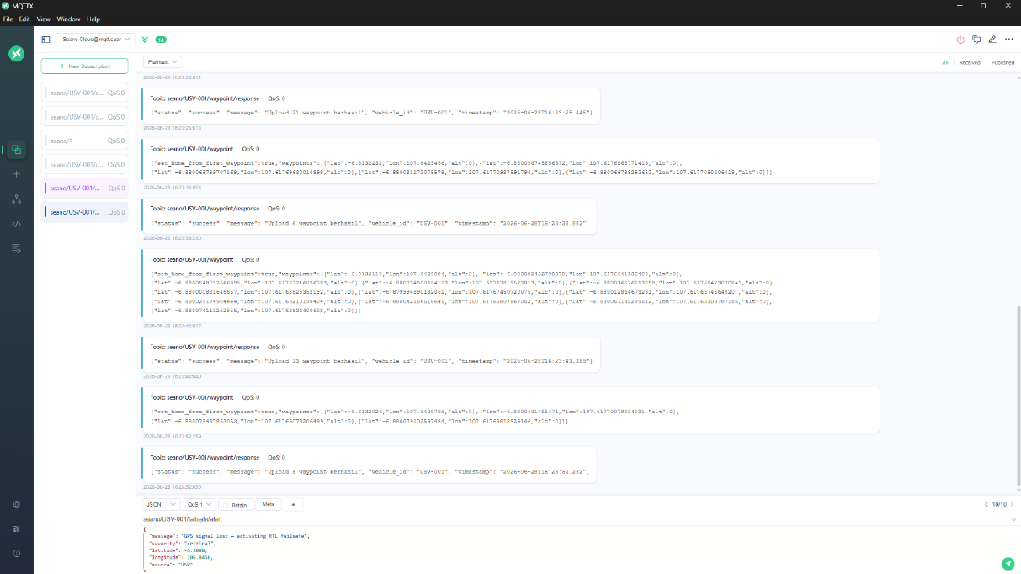

Lampiran 2 Dokumentasi REST API
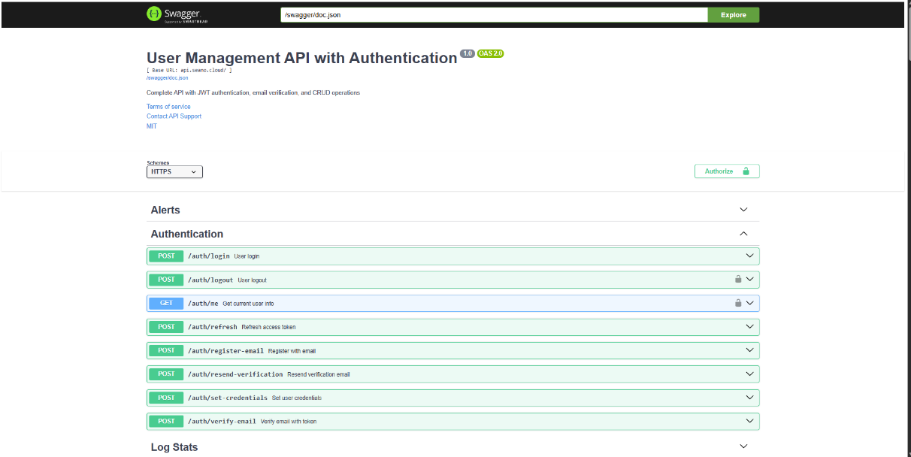

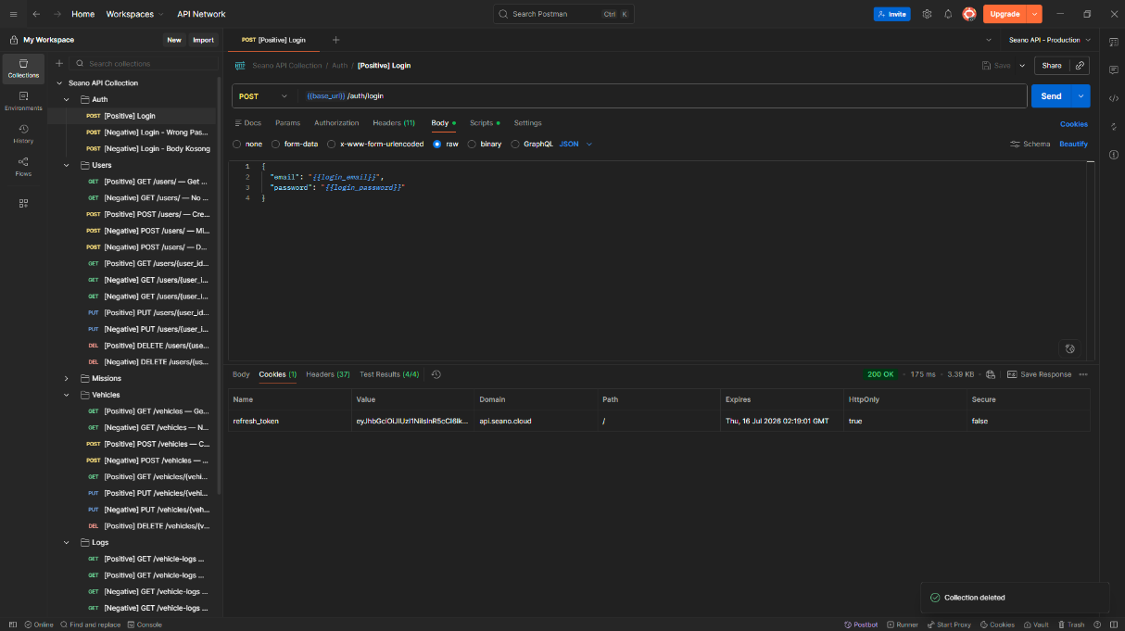

Lampiran 3 Kuesioner Usability Testing dan Hasil Isian Responden
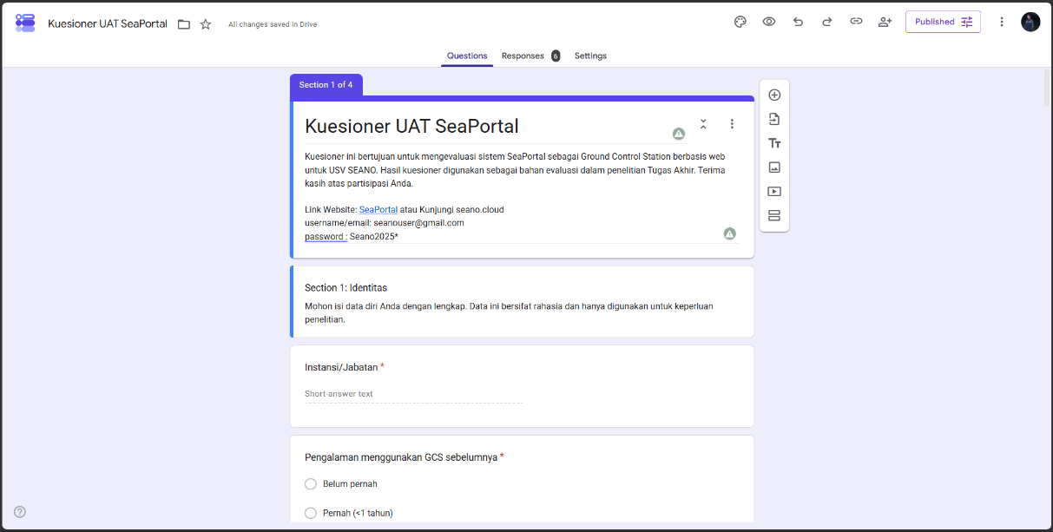

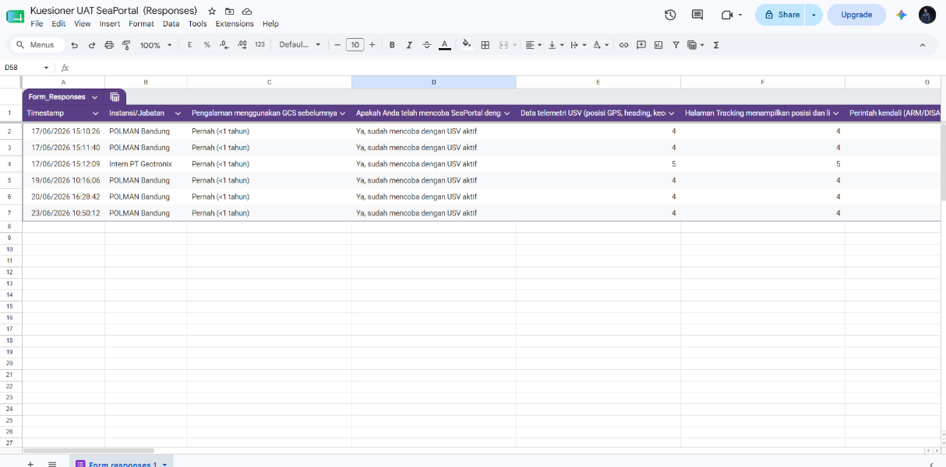

Lampiran 4 Dokumentasi Pengujian Lapangan
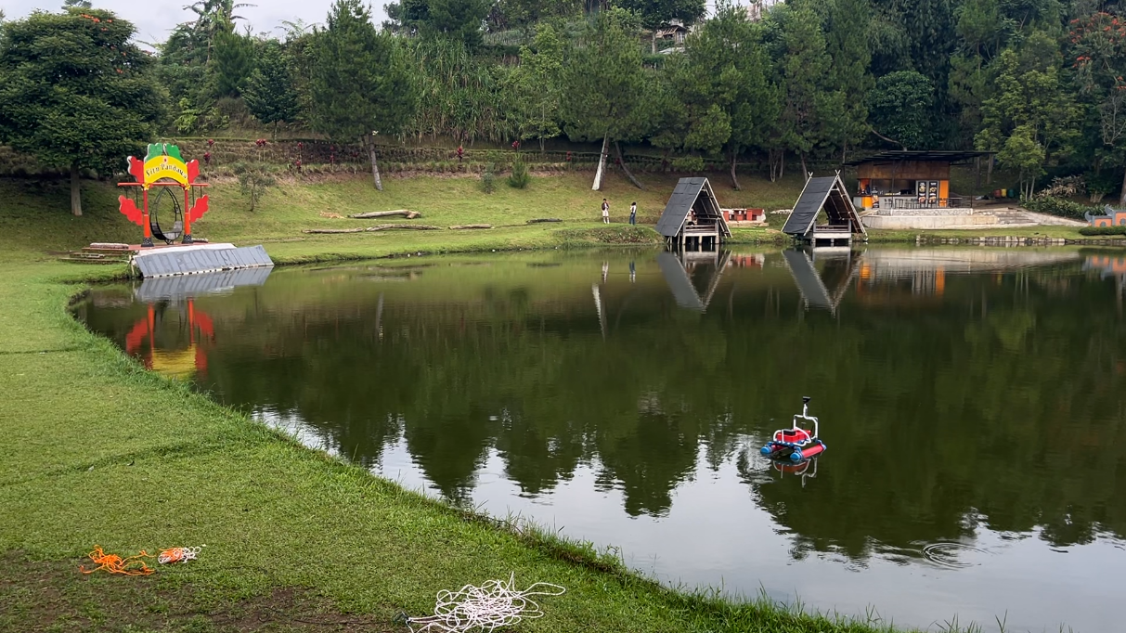

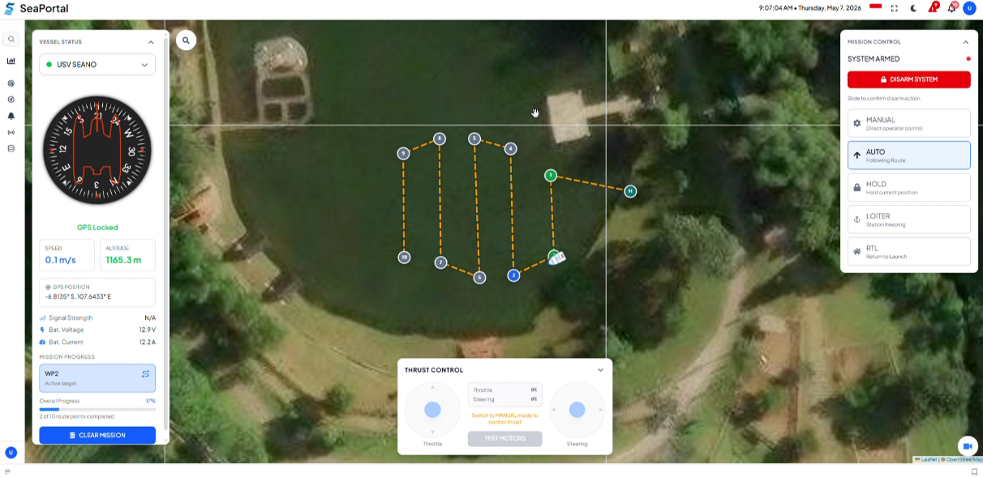
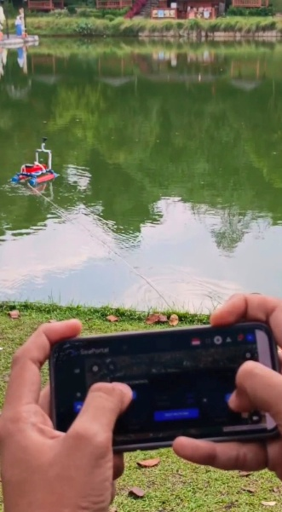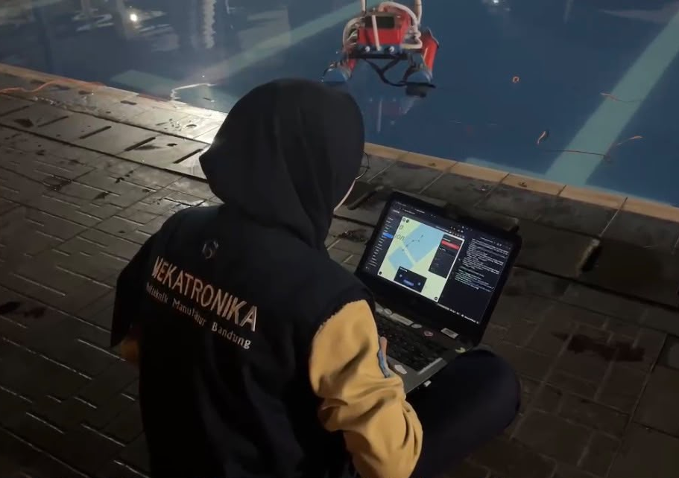

Lampiran 5 Analisis Data Latensi Sistem
